transmediale■07
festival for art and digital culture berlin
07
08
09
11
12
13
19
20
21
23
24
25
26
27
28
29
30
31
32
33
34
35
39
40
41
43
44
45
47
49
51
52
53
54
57
58
59
63
66
67

contents
INTRODUCTION
CREDITS
PREFACE
TM*20
EXHIBITION
ANTOINE SCHMITT, DAVID ROKEBY
HERWIG WEISER, ARAM BARTHOLL
MOON NA, HERWIG TURK/GÜNTER STÖGER
HERMAN ASSELBERGHS, RICHARD CHARTIER/TAYLOR DEUPREE
ROMAN KIRSCHNER, KURT D’HAESELEER
CHRISTOPH KORN
LISTENING STATIONS: GINTAS K, RICARDO CABALLERO, GAIL PRIEST, TIE GUAN YIN
LISTENING STATION CTM-ARCHIVES
LOUNGE: CHRISTOPH DRAEGER, JAVIER TOSCANO, LIU WEI, CIPRIAN MURESAN
PERFORMANCE
INSTITUT FÜR MEDIENARCHÄOLOGIE
PIERRE BASTIEN, REACTABLE
RICHARD CHARTIER/TAYLOR DEUPREE, LATE SHIFT
FILM & VIDEO
INFERMENTAL I
VP 1 REALITY FOR TV
VP 2 GERMANY, NORMAL, INFERMENTAL II
VP 3 UNFOUND FOOTAGE
VP 4 CHRONIC RECOLLECTION
FP 1 LIBERTÂ, INFERMENTAL III, FP 2 OPERATION ATROPOS
AWARD PRESENTATION TIM SHORE, FP 3 5 FABRIKEN
FP 4 TECHNOCALYPS, AWARD PRESENTATION HERMAN ASSELBERGHS, FP 5 CORÉEN 2495
VP 5 DETOURS
FP 6 WEIZENBAUM. REBEL AT WORK
VP 6 NEW JAPANESE DOCUMENTATION & ANIMATION
VP 7 UNBUILDING SPACES, TM.07 VIDEO SELECTION
TRANSMEDIALE.07 IM BABYLON BERLIN:MITTE
SCHEDULE/ZEITPLAN
CONFERENCE
CONF 1 MANY YEARS OF VIDEO ART
CONF 2 UNFINISHING CREATION
KEYNOTE STELARC
CONF 3 MEDIA LANDSCAPE IN IRAQ
CONF 4 UNFINISHED CITIES
KEYNOTE ARTHUR KROKER, CONF 5 MEDIA ART UNDONE
KEYNOTE FRIEDRICH KITTLER, CONF 6 OPENING AND CLOSING, BEGINNING AND ENDING
TRANSMEDIALE.07 SALON
WEDNESDAY
THURSDAY
FRIDAY
SATURDAY
SUNDAY
PROJECT LIBRARY
TRANSMEDIALE.07 AWARD
JURY STATEMENT
NOMINEES: HERMAN ASSELBERGHS, ANTOINE SCHMITT, TIM SHORE
HONOURABLE MENTION: ARAM BARTHOLL, RICHARD CHARTIER/TAYLOR DEUPREE, KURT
D’HAESELEER, LIU WEI, STEFAN ZLAMAL
EXTERN
AKADEMIE DER KÜNSTE AM PARISER PLATZ
GALERIE ZERO, KANADISCHE BOTSCHAFT
PARTNER EVENTS: TESLA
VIDEOBAR IM BABYLON, NEWYORKRIOTOKYO, STADTFINDEN MODERNE
TRANSIT LOUNGE, PIRATE CINEMA EXTENSION, SPOTS FASSADE, TECHNIKMUSEUM
C-BASE, M12
CLUB TRANSMEDIALE CTM

index >
20
34
56
31
58
26
34
29
43
59
20
54
44
49
39
51
26
49
25
26
63
14
52
60
63
49
28
47
27
49
60
65
65
31
56
34
31
60
45
51
24
27
45
53
31
52
44
65
43
51
63
25
53

index

Alonso, Marcos
Anjssegos, Antonis
Arns, Inke 45,
Asef, Mario
Asselberghs, Herman 11, 30,
AV
AVVA
Azzelllni, Dario
Badr, Ali
Barthol I, Aram 8, 52,
Bastlen, Pierre
Bazzichelh, Tatiana
Bittner, Regina
Bösze, Cordula 19,
Borcic, Barbara
Bordergames Kreuzberg
Boswell, Mark
Breindl, Martin
Brüggen Jürgen
Bünger, Erik
Bussmann, Nicholas
Caballero, Ricardo
Cetin, Volkan
Chartier, Richard 11, 21,
Collins, Nicolas
Cotten, Ann 19,
Couty, Gérard
Coy, Wolfgang
Crouwers, Alexandra
Curgenven, Robert
d'Haeseleer, Kurt 12,
Dammbeck, Lutz
Daniels, Dieter
de Bruin, Jan
de Groote, Eva
Def asten
Delia Negra, Alain
Deupree, Taylor 11, 21,
Dlederichsen, Diedrich
Dourmana, Petko
Draeger, Christoph 17,
Dragelj, Zoran
Druckrey, Timothy
Edler, Tm
Elabbadi, Nadja...
Ersözlü, Cem
Esen, Orhan
Felderer, Brigitte..
Fischer, Susanne.
Flor, Miez
FM3
Forgäcs, Peter
Frlcke, Ad I b
Fusco, Coco 29
Gabriel, Else 65
Geiger, Günter 20
Gibbons, Mike 53
Gintas K 14
Giotl, Marina 26
Glahn, Vera-Marla 53
Gieenewinkel, Klaas 43
Golovasheva, Elena 19
Goshima, Kazuhiro 33
Grill, Michaela 67
Gründler, Seppo 49
Ha, Joon Soo 30
Haas, Peter 32
Haaßengier, Jörg 25
Hamos, Gusztav 23
Han, Byung-Chul 47
Hassan, Kinda 24
Hayashi, Yuki 33
Heibach, Astrid 23, 28
Heidmeier, Markus 53
Hentz, Mike 28
Hepworth, Katie 49
Herasenkava, Katsiaryna 51, 52
Herzogenrath, Wulf 39
Hill, Chris 28, 39
Hirabayashi, Isam 33
Holzinger, Silvia 32
Hope, Claire 31
Iglhaut, Stefan 40
Mich, Fran 51
Jahn, Robert 28
Jaromll 54
Jaschko, Susanne 53
Jian, Zhang 63
Jordà, Sergi 20
Jun, Yan 14
Kaltenbrunner, Martin 20
Kanavalchyk, Pauluk 51, 52
Kempelen, Wolfgang von 65
Kinoshlta, Kaori 31
Kirschner, Roman 12
Klttler, Friedrich 47
Klultenberg, Eric 54
Köner, Thomas 24
Kolkowskl, Aleksander 63
Korn, Christoph 13
Kowalski, Darlusz 34
Krautgasser, Annja 34
Krell, Peter C 52
Krenz, Anna 52, 66
Kroker, Arthur 45, 66
La Flambrera Obrera 51
56
26
34
45
65
47
28
52
34
54
66
27
27
67
65
49
51
33
17
34
9
34
34
40
51
66
54
66
27
54
49
63
25
56
31
34
25
49
14
52
14
40
52
19
29
51
54
25
45
34
52
67
33
Leal, Miguel 45,
LeVeque, Les
Lla
Llalina, 011a
Löser, Claus
Macho, Thomas
Malr, Nina
Male, Christian
Matsunami, Erika
McCarty, Diana
McLuhan, Marshall
Meessen, Vincent
Meyer, Matthias
Mikami, Seiko
Misseiwitz, Elke
Mlecek, Miriam
Model, Dmitry
Morofuji, Toru
Muresan, Ciprian
Mylleager, Stefan
Na, Moon
Nakamura, Toshimaru
nqa
Neidich, Warren
Nekozakova, Anastasia
Novak, Primoz
Novati, Gaia
Oblak, Nika
Oliveira Rodrigues, Carlos Magno
Ossa, Catalina
Ott, Matthias
Palk, Nam June
Pape, Rotraut
Pau, Ellen
Payri, Bias
PeHarm, Lars
Pfaus, Marion
Pohflepp, Sascha
Priest, Gail
Putick, Katharina
Quan, Wu
Reichle, Ingeborg
Reimann, Daniela
Reiter, Ushi
Ressler, Oliver 24,
Richardson, Joanne
Rivera, Enrique
Rob, Perrée
Rotzer, Florian 41,
Roisz, Billy
Rokeby, David 7,
Salter, Chris
Satake, Maki
Sato, Yoshinao 33
Scheid, Jacob 65
Schimana, Elisabeth 19, 49
Schmitt, Antoine 7, 53, 58
Schönafinger, Bärbel 51
Schouten, Lydia 25
Schwentner, Michaela 26, 34
Shore, Tim 29, 59
Siewert, Martin 67
Simone, AbdouMaliq 44
Sonntag, Jan-Peter E.R 53
Staeck, Klaus 65
Starsky 19
Stein, Joachim 52
Stelarc 41
Stöger, Gunter 9
Strouhal, Ernst 65
Stubbs, Mike 56
Szakats, istvan 53
Szakats, Rarita 53
Tannert, Christoph 65
Teodosievska, Gena 28
Theys, Frank 30
Toscano, Javier 17, 27
Toyama, Hiroto 33
Traumane, Mara 51, 52
Turk, Herwig 9
Ujvary, Liesl 19, 49
Vanderborght, Christian 28
Verbeek, Jan 27
Virant, Christiaan 63
von Gwinner, Caspar 52
von Oppeln, Tido 49
Vorwerk, Jonas 54
Vuksic, Valentina 67
Walentynowicz, Dorota 66
Wei, Liu 17, 27, 61
Weiser, Herwig 8, 51
Wendt, Marcus 53
Willgren, Tina 31
Wilson, Rebekah 19, 49
Wirthmann, Markus 53
Wollenberg, Anja 43
Wuttke, Jana 53
Yamashita, Koyo 33
Yuen, Yan Ting 54
Yung, Wayne 26
Zayer, Ismail 43
Zeller, Felicia 25
Zlamai, Stefan 26, 61

introduction
trans me diale. 07 - unfinish!
Das Thema der transmediale.07 unfinish! befragt das Terrain menschlichen Handelns und
künstlerischer Praxis zwischen Offenheit, Endlichkeit und Abschließung.
unfinish! ist zugleich Schlachtruf und Fluch der Arbeit mit digitalen Medien, die keinen
Abschluss, sondern nur aufeinander folgende Versionen kennt. Ist dieses ‘Unbeenden’ ein
Paradigma digitaler Kultur?
Der moderne Fortschrittsglaube lehrt die Überzeugung, dass sich alles in einem ständigen
Prozess der Veränderung und Verbesserung befindet. Prozessualität, Unabgeschlossenheit
und die Verweigerung eines ‘Werks’ sind zu ungefragt positiven Qualitäten künstlerischer
Arbeit geworden. Dahinter steckt ohne Zweifel auch der Wunsch, alle Möglichkeiten in der
Schwebe zu halten, und die Angst vor der Irreversibilität unserer Entscheidungen. Im Gegen-
satz dazu behauptet die anti-darwinistischen Hypothese vom ‘Intelligent Design’, dass die
biblische Schöpfung abgeschlossen sei - eine vor-moderne Art der Leugnung von Geschichte
als Prozess, der eine radikale Philosophie der Offenheit entgegen zu setzen ist.
Künstlerische Arbeit zeichnet sich durch ihre Bereitschaft aus, scheinbar abgeschlossene
Prozesse immer wieder zu öffnen und ihre vielfältigen Potenziale neu auszuspielen, notwen-
dige und scheinbar überflüssige Fragen immer wieder anders zu stellen. Die transmediale.07
untersucht unter dem Motto unfinish! künstlerische Prozesse, die offen sind für Veränderung
und die Umkehrung einmal getroffener Entscheidungen. Das Festival konzentriert sich auf
den Punkt, an dem Festgefügtes erneut in die Schwebe gebracht wird, und fragt nach der
Bedeutung von Kontinuität und Veränderung.
The theme of transmediale.07 unfinish! investigates the terrain of human agency and artistic
practice between openness, finitude, and closure.
unfinish! is both the battle cry and the curse of digital work that knows no conclusion, but
only consecutive versions. Is unfinishlng a paradigm of digital culture?
The modern belief in progress teaches us that everything is in a constant process of change
and improvement. The work in progress, the state of being unfinished, and the rejection of
a completed ‘work’ have become positive and unquestioned qualities of artistic practice.
There is an obvious desire to keep all options in the balance, as well as the fear that some of
our decisions might in fact be irreversible. In contrast, the anti-Darwinist ‘intelligent design'
hypothesis claims that the biblical creation is completed, representing a kind of pre-modern
rejection of history as a process, which must be countered with a radical philosophy of open-
ness.
Artistic work is characterised by the readiness to re-open processes that have seemingly been
concluded, to play out their multiple potentials over and over again, and to ask necessary
as well as apparently futile questions in ever-changing variations. Under its motto unfinish!,
transmediale. 07 explores artistic processes that are open to change and to the reversal of
decisions once taken. The festival concentrates on the point where what seems fixed can be
undone, and questions the importance of continuity and change.
are you ready to unfinish your world?

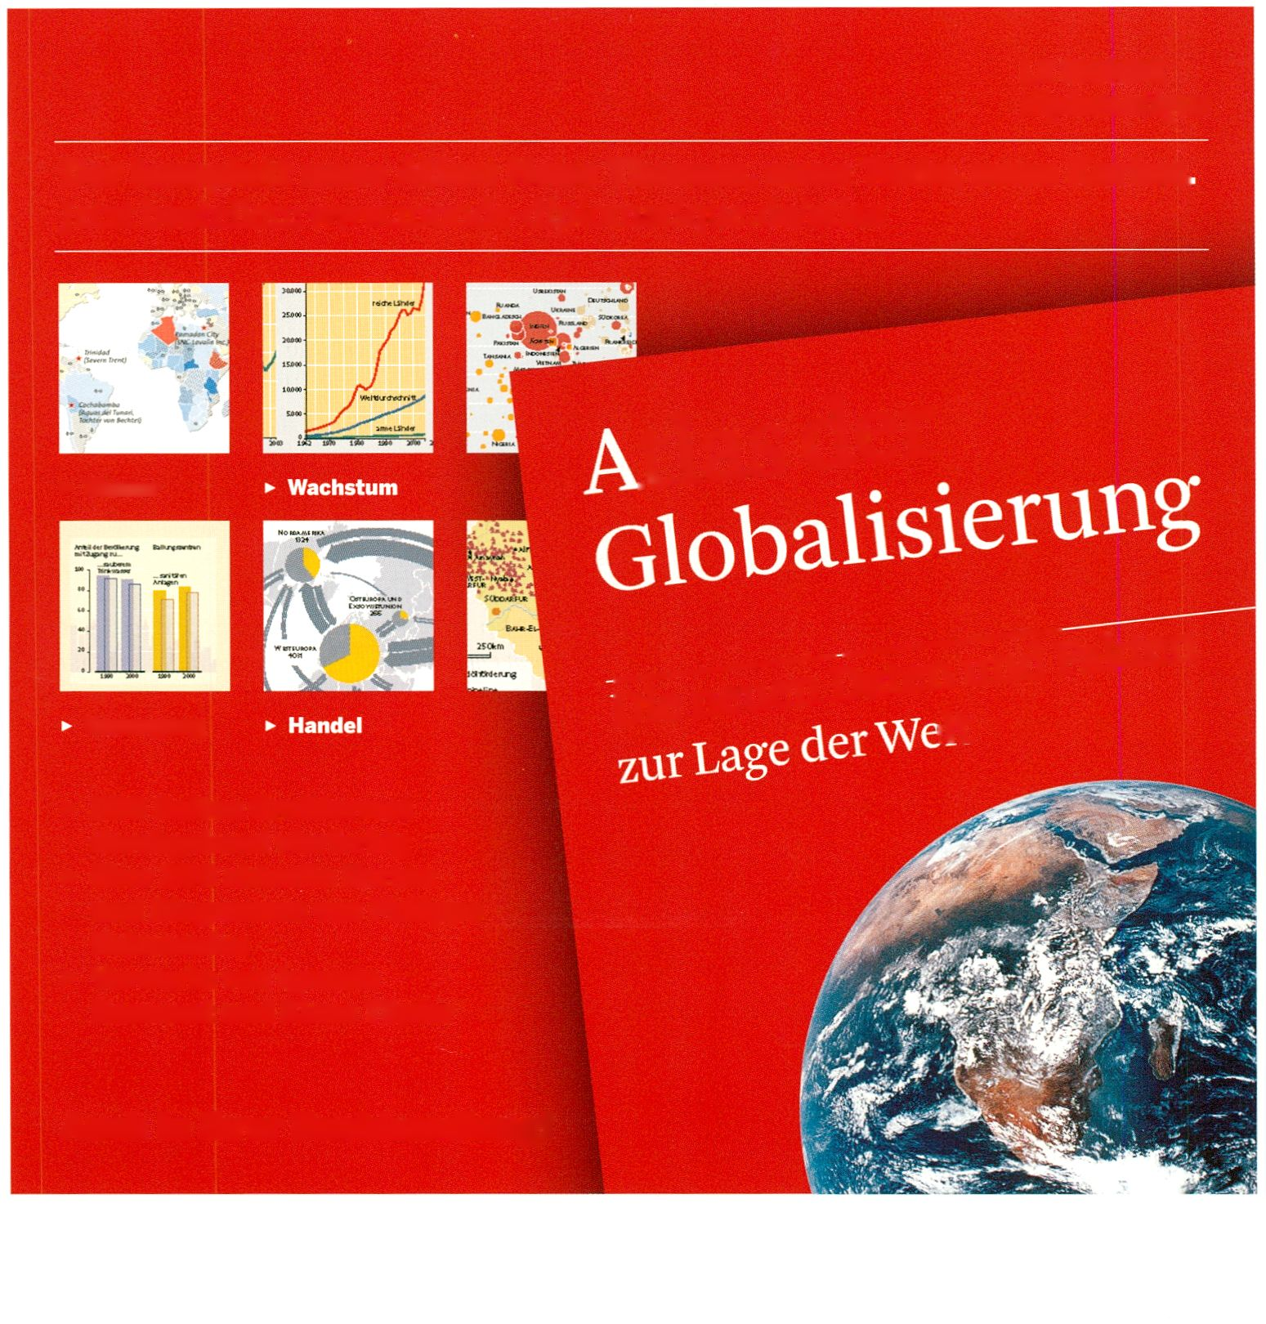credits
Dr. Andreas Broeckmann  artistic director | Susanne Bernstein  assistant press
Thomas Munz  editor & programme curator | Federica Cozzini  assistant festival organisation
Magdalena Rothweiler  festival management | Tina Ebner  assistant festival management
Sibylle Kerlisch  production | Katrin Herold  assistant programme/film & video
Laleh Torabi  design & public relations | Philipp Modersohn  assistant programme
Achim Müller  development & sponsoring | Elena Morra  assistant programme
Annette Schafer  press | Maximilian Zuzak  assistant public relations
Valeska BLihrer  associate curator | thanks to:
Brinda Sommer  associate editor | Christine Korte  copy editing

technical directors | transmediale advisory board
serve-u | Alex Adriaansens
Phillip Slinderhauf | Prof. Dr. Wulf Herzogenrath
Andreas Buchholz | Prof. Joachim Sauter  Yukiko Shikata
assistants to the technical | Prof. Dr. Siegfried Zielinski
directors
Ludmila Demke | thanks to
Marc Klische | Kulturprojekte Berlin:
interior festival design | Moritz van Dülmen
Maaskant | Uta Belitz
Ruth M. Lorenz | Kien Nguyen
Felix Forthmeijer | Akademie der Künste:
web design | Ulrike Roesen
Mint | Johannes Odenthal
Tristan Thonnissen | Marco Starke
Julian Furtkamp | Simone Schmaus  Kathy Lieber
video trailer
Britt Dunse
sound video trailer
Kassian Troyer

2
LE MONDE
diplomatique
Der komplett neue Atlas: Neue Themen, neue Texte, neue Karten,
Jetzt bestellen: www.monde-diplomatique.de/atlas
tlas der
► Wasser
Versorgung
SiSäSf*”
- 200 Seiten Großformat
durchgehend vierfarbig
- über 300 aktuelle Karten
und Diagramme von Philippe
Rekacewicz
- Vorworte von Ignacio
Ramonet und Klaus Töpfer
Auch in Ihrer Buchhandlung!

preface
Die transmediale findet in diesem Jahr zum 20. Mal statt und richtet ihren Blick unter dem Motto
‘unfinishl’ zugleich rückwärts auf die Entwicklungen im Spannungsfeld zwischen Kunst und
Medien, und voraus auf die neuen Herausforderungen, die sich der künstlerischen Auseinander-
setzung mit der von digitalen Technologien geprägten Gegenwart stellen. Bei jedem der vergan-
genen Festivals stand das Bemühen im Vordergrund, die gesellschaftliche Bedeutung von neuen
Technologien zu reflektieren und künstlerische Arbeiten zu präsentieren, die diese Reflexion in
exemplarischer Weise leisten - ob anfangs vor allem in Hinsicht auf das Verhältnis von Videokul-
tur und Film, dann mit Blick auf das Entstehen neuer Strukturen im Fernsehen, oder später die
Entwicklung von Multimedia und digitaler Kultur. Stets hat dabei die kritische Eigenständigkeit
und kulturelle Interdependenz der Kunst im Zentrum gestanden, eine Tradition, die wir auch mit
dem diesjährigen Festival fortsetzen - und der wir mit der Aufforderung zum ‘Unbeenden’ eine
unbestimmte Perspektive auf die Zukunft eröffnen wollen.
Neben einer Reihe von Veranstaltungen zum Schwerpunkt ‘tm*20' präsentieren wir die bisherige
Geschichte in einem umfangreichen Registerband, der die Teilnehmerinnen und die Projekte der
letzten 20 Jahre dokumentiert und hoffentlich eine anregende Lektüre bietet. Darüber hinaus bietet
das Programm der transmediale.07 in Ausstellung, Wettbewerb und im Film- und Videoprogramm,
wie auch im Konferenz- und Salon-Programm zahlreiche künstlerische Reaktionen auf die
Aufforderung zum ‘unfinish!’.
Dass die transmediale diese Arbeit auf einem Niveau leisten kann, das in ganz Europa als heraus-
ragend anerkannt wird, ist zuerst der dauerhaften Förderung durch die Kulturstiftung des Bundes
zu verdanken, sowie der kontinuierlichen Kooperation mit privaten und öffentlichen Partnern: Die
Bundeszentrale für politische Bildung ermöglicht die Verwirklichung einer hochrangigen internati-
onalen Konferenz, während das Medienboard Berlin-Brandenburg die regionale und überregionale
Profilierung der transmediale zum wiederholten Male unterstützt. Das Auswärtige Amt und das Goe-
the Institut helfen uns bei der Einladung zahlreicher Künstlerinnen aus aller Welt, während BTL die
Veranstaltungstechnik bereitstellt und IN-Berlin dafür sorgt, dass die transmediale auch im Zeitalter
des Spam immer online bleibt. Botschaften, Kulturinstitute, Stiftungen und verschiedene nationale
Regierungen ermöglichen wichtige Teile des Programms und unterstützen darüber hinaus unsere
Partnerveranstaltungen in der Stadt.
Die Trägergesellschaft der transmediale hat sich 2006 vergrößert und arbeitet jetzt als öffentlicher
Kulturdienstleister unter dem Namen Kulturprojekte Berlin GmbH. In Kooperation mit der
Akademie der Künste bildet sie das organisatorische Rückgrat des Festivals.
transmediale is celebrating its 20th edition with the motto ‘unfinish!’ and is taking both a look
back at the evolving relationship of art and media, and a look ahead at the current challenges of
the artistic engagement with a world strongly determined by digital technologies. All previous
festivals have sought to reflect about the social significance of new technologies, and to present
artistic works which articulated that reflection in exemplary ways - whether first with regard to the
relation between video culture and film, then in view of the emergence of new structures in televi-
sion, or later the development of multimedia and digital culture. The critical autonomy and cultural
interdependence of art have been crucial throughout the years, a tradition which we are continuing
with this year’s festival, and for which we want to open up a certain level of future indeterminacy
with the claim to 'unfinish' what has been achieved.
Besides a series of events connected to the ‘tm*20’ focus, we present the ‘history so far' in a com-
prehensive volume that documents the participants and the projects of the last 20 years and that
hopefully fosters both insight and curiosity. Additionally, the programme of transmedlale.07 offers
many different artistic responses to the festival theme in an exhibition, the competition, the film
and video screenings, as well as the conference and salon programmes.
The fact that transmediale has achieved wide acclaim throughout Europe is, first and foremost,
due to the long-term funding by the Berman Federal Cultural Foundation, and due to the continuous
cooperation with private and public partners: the Federal Agency for Civic Education makes the
realisation of a substantial international conference possible, while the Medienboard Berlin-Branden-
burg again supports the development of transmediale in the region, and beyond. The Berman Foreign
Office and the Boethe Institute help us to invite many of the international artists from all around the
world, while BTL provide the technical equipment, and IN-Berlin keep transmediale online in the
age of spam. Several embassies, cultural institutes and foundations enable important parts of the
programme and additionally support our partners in the city.
The institution that has been running transmediale since 1997 has grown and has changed its
name in 2006; it is now operating as a public cultural service agency under the name
Kulturprojekte Berlin BmbH. In cooperation with the Akademie der Kiinste, it continues to form the
organisational backbone of the festival.
Andreas Broeckmann
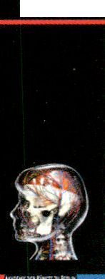
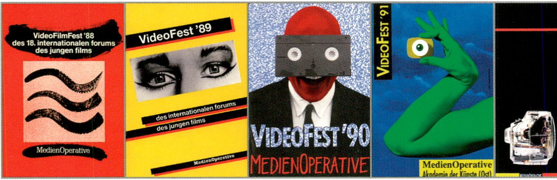
Programme Booklet Covers 1988 - 1992
VIDEOFtST '92

Die transmediale.07 ist die zwanzigste Ausgabe des
Festivals, das 1988 als VideoFilmFest startete. Das erste
Programmheft meldet lakonisch: "Am Nachmittag des
16.12.87 fiel die Entscheidung, das VideoFilmFest ‘88
ins Leben zu rufen.” Nur 54 Tage später eröffnete das
erste Festival, das sich zuerst der ‘Videokultur’ (in Ab-
grenzung vom Film) widmete und sich in einen kritischen
Dialog mit dem Fernsehen begab, bevor es sich in den
1990er Jahren über ‘Multimedia’ und ‘Medienkunst’
zum aktuellen ‘Festival für Kunst und digitale Kultur’
entwickelte - seit 1998 unter dem Namen ‘transmediale’.
Das Festival war zuerst ein Projekt der unabhängigen
MedienOperative (später Mediopolis), die anfangs in enger
Kooperation mit dem internationalen forum des jungen
films der Berlinale ein Programm aus experimentellen und
dokumentarischen Videos präsentierte. Die Veranstaltun-
gen fanden bis 1992 in den Räumen der MedienOpera-
tive und der Akademie der Künste (Ost) statt, dann von
1993 bis 2001 im Podewil, das seit 1997 auch das Büro
der transmediale beherbergt und in Form der Berliner
Kulturveranstaltungs-GmbH (seit 2006 Kulturprojekte
Berlin GmbH) die Trägerschaft des Festivals übernahm.
In den Jahren 2002 bis 2005 fand die transmediale im
Haus der Kulturen der Welt statt, seit 2006 in der Akade-
mie der Künste am Hanseatenweg.
Die Finanzierung wurde in den ersten Jahren aus knappen
und stets unsicheren Fördermitteln des Landes Berlin
bestritten, das erst seit Mitte der 90er Jahre durch die
Senatsverwaltung für Kultur, die Lotto-Stiftung und den
Hauptstadtkulturfonds den Bestand des Festivals sicherte.
Seit 2005 wird die transmediale durch die Kulturstiftung
des Bundes substanziell gefördert.
Das Festivals wurde zuerst gemeinsam von Hartmut Horst
(bis 1994) und Micky Kwella (bis 2000) geleitet. Von
2001 bis 2007 war Andreas Broeckmann künstlerischer
Leiter der transmediale.
transmediale.07 is the 20th edition of the festival, which
began as VideoFilmFest in 1988. The first programme
booklet opens with the remark: "On the afternoon of 16
December 1987, we took the decision to found the Video-
FilmFest ‘88. ” Only 54 days later, the first festival opened
which was initially dedicated to ‘video culture' (mainly
understood in opposition to film) and soon entered into
a critical dialogue with televison, before dealing with
‘multimedia’ and ‘media art' in the 1990s and developing
into the current ‘festival for art and digital culture' that
has been running under the name
transmediale since 1998.
The festival was first a project by the independent
MedienOperative (later renamed Mediopolis), which
closely cooperated with the internationalen forum of the
Berlinale Film Festival in presenting its programmes of
experimental and documentary videos. Until 1992, these
events took place in the spaces of MedienOperative and
at the Akademie der Künste in East Berlin, then moving
to Podewil from 1993 to 2001, which has also housed
the office of transmediale since 1997, the year when the
organisation of the festival was taken over by Berliner
Kulturveranstaltungs-GmbH (renamed Kulturprojekte
Berlin GmbH in 2006). From 2002 to 2005
transmediale took place at the House of World Cultures,
and since 2006 it has been held at Akademie der Künste
on Hanseatenweg.
In the first years, the festival was rather erratically
supported by the Berlin regional government, which began
to secure its existence only from the mid-90s onwards
through the Culture Administration, the Lottery Fund, and
the Capital City Culture Fund. Since 2005, transmediale
has been receiving substantial funding from the German
Federal Cultural Foundation.
The festival was initially directed jointly by Hartmut Horst
(until 1994) and Micky Kwella (until 2000). From 2001
till 2007, Andreas Broeckmann has been the artistic
director of transmediale.

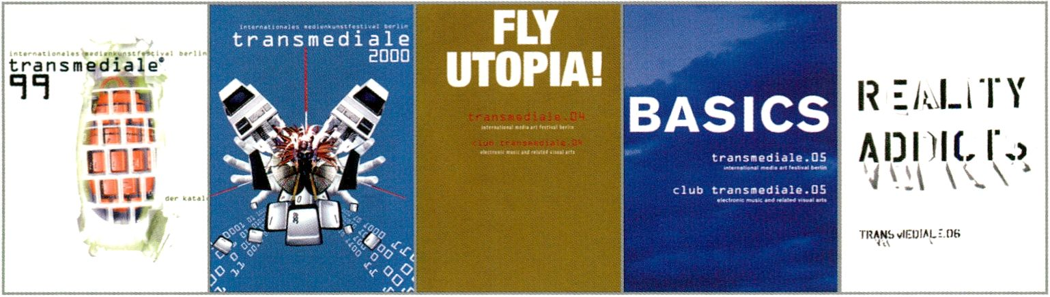
Programme Booklet Covers 1999, 2000, 2004, 2005, 2006

tm*20

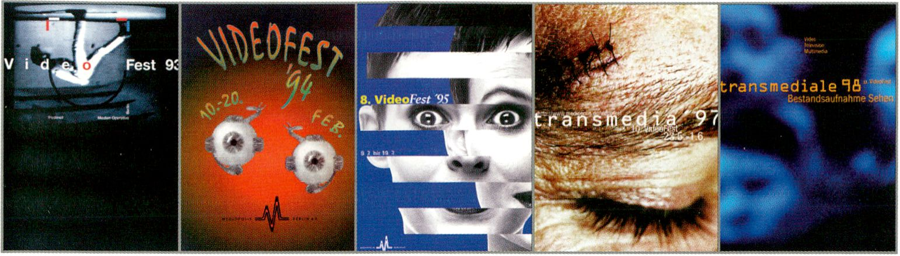
Programme Booklet Covers 1993, 1994, 1995, 1997, 1998

Die transmediale.07 bietet im Rahmen von transme-
diale*20 (‘tm times twenty’) verschiedene historische
Querschnitte und Perspektiven an, die die Entwicklung
des Festivals und der Kunst mit und durch Medien
reflektieren.

TM*20 - THE REGISTER
Eine umfangreiche Publikation listet akribisch und in der
Form eines strengen Registerbandes mit detailliertem
Personenindex alle Teilnehmerinnen und Teilnehmer aus
20 Festivaljahren auf. Ein Kompendium, das die Vielfalt
der Programme in ihrer ganzen Breite dokumentiert.

PROJEKTBIBLIOTHEK
Neben den meisten Einreichungen zum diesjährigen
Wettbewerb können zahlreiche historische Sammlungen
zur Video- und Medienkunst eingesehen werden - über
40 Jahre Videokunst, u.a. aus Deutschland, Brasilien,
Großbritannien, Hong Kong, Österreich, Slowenien, und
den Niederlanden.
- see page 55

KONFERENZ ‘VIELE JAHRE VIDEOKUNST'
Ausgehend von der jüngst fertiggestellten Edition ‘40 Jah-
re Videokunst in Deutschland’ diskutieren Kuratorlnnen
und Historikerinnen über die Aufbrüche und Grenzen der
Geschichtsschreibung von Video- und Medienkunst.
- see page 39

INFERMENTAL
Das Video-Magazin Infermental erschien in den 1980er
Jahren in elf Ausgaben und bot in seinen kuratierten
Kompilationen jeweils einen eigenständigen Blick auf das
aktuelle Videoschaffen. Auf der transmediale.07 präsen-
tieren die ursprünglichen Kuratoren Ausschnitte aus den
mehrstündigen Programmen, alle Ausgaben können in der
Projektbibliothek konsultiert werden.
- see pages 55, 23

MEOIENKUNST IN DER DDR
In einem von Claus Löser kuratierten Filmprogramm
zeigen wir von Künstlern aus der DDR experimentelle
Schmalfilme, die als Parallelentwicklung zur Videokunst
des Westens verstanden werden können. Eine Podiums-
diskussion beschäftigt sich mit der Frage, ob es in der
DDR überhaupt ‘Medienkunst' gegeben hat.
- see page 65
In the framework of the transmediate*20 (‘tm times
twenty’) programme, transmediale. 07 offers several histo-
rical perspectives and events that reflect the development
of the festival and of art in its dialogue with media.
TM*20 - THE REGISTER
An extensive publication that lists all participants from
the last 20 years of the festival in minute form complete
with a detailed index. An overwhelming compilation that
documents the diversity and breadth of the programmes.
PROJECT LIBRARY
Besides displaying most of the submissions to this year's
award competition, the Project Library gives access to
historical collections of video and media art - more than
40 years of video art from Germany, Brazil, Great Britain,
Hong Kong, Austria, Slovenia, the Netherlands, a.o.
- see page 55
CONFERENCE ‘MANY YEARS OF VIDEO ART’
On the occasion of the recent edition ‘40 Years of Video
Art in Germany', curators and historians discuss the
potential and limitations of writing the history of video
and media art.
- see page 39
INFERMENTAL
The video magazine Infermental was published in 11
editions throughout the 1980s. Its curated compilations
offered a unique and singular perspective onto contem-
porary video productions. During transmediale.07, the
original curators present excerpts from their many hours
long video programmes, while all editions can be viewed
in the Project Library.
- see pages 55, 23
MEDIA ART IN THE GDR?
In a film programme curated by Claus Loser, we show
the experimental cine-films of GDR artists, which can be
understood as a historical parallel to the development
of video art in the West. A panel discussion explores the
question whether there was something like ‘media art' in
the GDR.
- see page 65


ln der Ausstellung der transmediale.07 unfinish! spielt der ergebnisoffene künstlerische
Umgang mit technischen Apparaten ebenso eine Rolle wie die ästhetische Reflexion über der
Wiederholbarkeit und Umkehrbarkeit physikalischer Prozesse. Ist der Mensch gefangen in die
unabwendbar linear ablaufenden Zeit? Und wie gehen wir um mit dem Unterschied zwischen
unserem kontinuierlich fortschreitenden natürlichen Leben und einer technisch-medialen
Welt, in der Reversibilität, Wiederholung und Überschreibung des Vergangenen als machbar
und erstrebenswert erscheinen?
The exhibition of transmediale.07 unfinish! is dedicated to open-ended artistic approaches
to technology, as well as to the aesthetic reflection of repetition and reversibility in physical
processes. Are we caught in a linear and unstoppable time-frame? And how do we deal with
the tension between our continuously progressing lives, and a technological world in which
reversibility, repetition and the erasure of the past appear both possible and attractive?


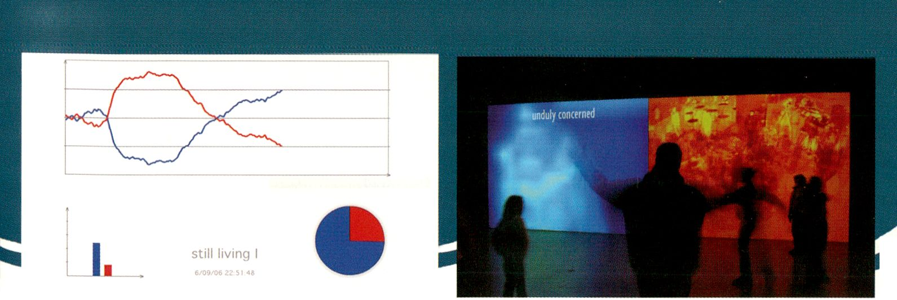Unterstützt von der Botschaft von Kanada
Supported by the Embassy of Canada
1*1
Botschaft von Kanada
Antoine Schmitt: still living
David Rokeby: Taken
Antoine Schmitt
STILL LIVING
fr. 2006
‘still living’ stellt für Schmitt eine neue künstlerische
Sprache dar, eine Art ‘lebendiger’ Grafik. Die visuellen
Codes dieser Grafiken sind sofort erkennbar und lesbar:
Kuchendiagramme, Balken und Kurven, wie sie zur
visuellen Darstellung von Statistiken benutzt werden.
Statt jedoch eindeutige Informationen über konkrete
Zustände und Veränderungen zu vermitteln, erzeugen
Schmitts Animationen Bilder voller Ungenauigkeit und
Vagheit. Statt strenger Rationalität sehen wir Metaphern
einer Wankelmütigkeit, die in unserer von präzisen Zahlen
dominierten Welt eigentlich nicht existieren darf.
For Schmitt, ‘still living' inaugurates a new personal artis-
tic language. The project revolves around the concept of a
‘living’ graphics. The graphics are using instantly readable
visual codes: pie-charts, bars, curves, etc. But instead of
transmitting information about specific developments and
alterations, they produce vague and imprecise images.
Instead of strict rationality, we see metaphors of a type
of indecision which is not supposed to exist in our world
dominated by precise numbers.
> Nomination/Award (see page 58)
David Rokeby
TAKEN
ca, 2002
‘Taken’ ist eine interaktive Video-Installation, die die Akti-
vitäten im Ausstellungsraum mithilfe von Überwachungs-
kameras aufnimmt und interpretiert. ‘Taken’ regt an zu
einer kritischen Reflexion über Methoden der Beobach-
tung und Klassifizierung von Menschen im öffentlichen
Raum. Eine Doppelprojektion zeigt die Ausstellungs-
besucher, die sich in den Galerieräumen bewegen. Das
eine Bild zeigt die Besucher als Loop und projeziert sie
mit einer Verzögerung von 20 Sekunden wieder auf das
ursprüngliche Bild. Der stete Bewegungswechsel erzeugt
vielschichtige Überlagerungen. Gelegentlich scheint ein
Bildverzeichnis der letzten 200 Ausstellungsbesucher auf.
Ihre Porträts werden aus der Gesamtaufnahme isoliert und
groß projiziert, wobei ihnen zufällig Adjektive zugeschrie-
ben werden (z.B. ‘ahnungslos’, ‘mitschuldig’, ‘hungrig’),
die sie nur angeblich charakterisieren.
‘Taken’ is an interactive video installation which allows for
readings and interpretations of the activities in the gallery
space with the help of surveillance cameras. ‘Taken' sug-
gests a critical reflection on the methods of observation
and classification of people in public spaces. A double
projection shows the gallery visitors moving around in the
exhibition spaces. On one side of the projection, gallery
visitors are extracted from the ground of the gallery floors
and walls and then looped back onto themselves in 20
second intervals. This image stream provides a kind of
seething chaos of activity. Every now and then, a visual
catalogue of the last 200 visitors of the gallery appears.
Their portraits are isolated and projected out of the
composite recording, whereupon random adjectives such
as ‘unsuspecting’, ‘complicit’ or 'hungry' are ostensibly
attributed to them.
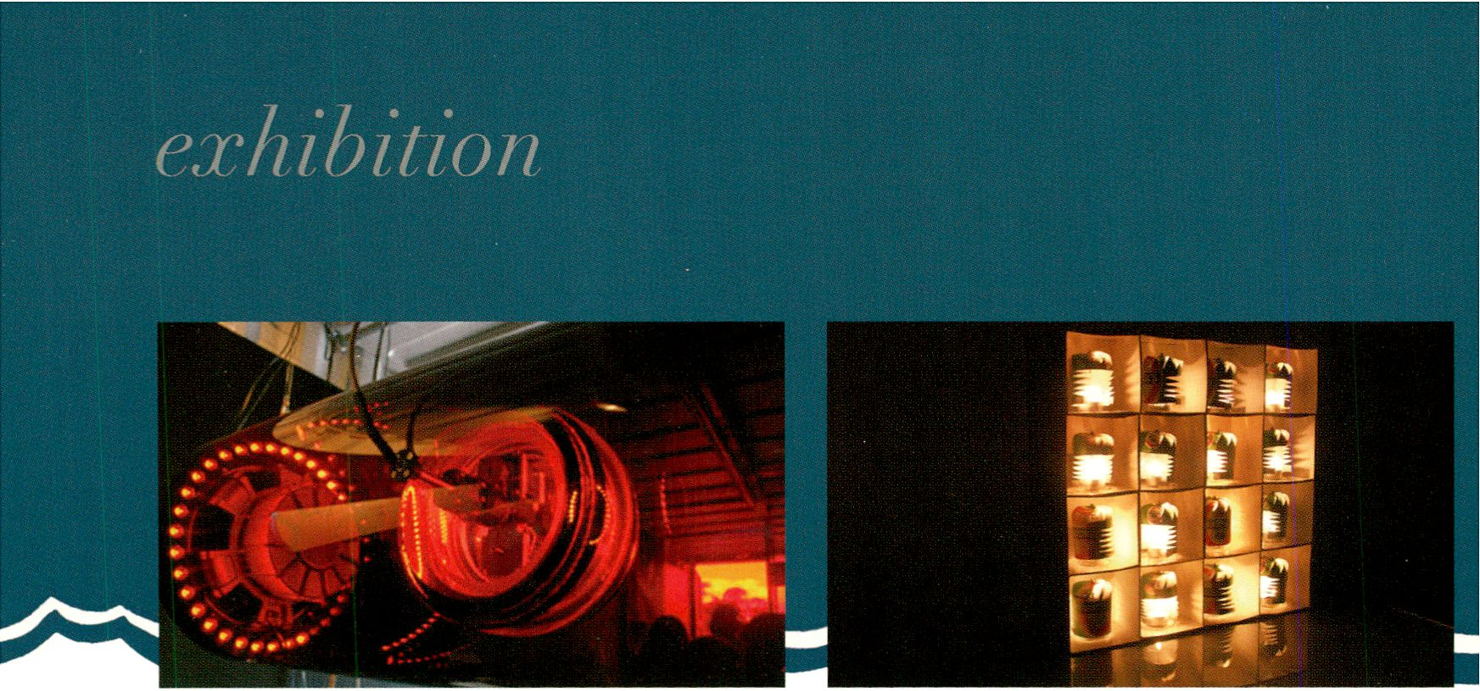
Herwig Weiser: Death Before Disko
Aram Bartholl: Random Screen

Herwig Weiser
DEATH BEFORE DISKO
at, 2005
Herwig Weiser hat eine Maschine gebaut, deren tech-
nische Elemente uns in ungewöhnlicher, verfremdender
Klarheit gegenübertreten. ‘Death Before Disko’ nutzt
Online-Datenströme aus Weltraumbeobachtungen und
übersetzt diese in einfache, spektakuläre Klang- und
Lichtereignisse. Mit dem schnellen Wachstum der digi-
talen Technologie werden die Benutzer immer mehr von
den eigentlichen Hardware-Komponenten ihrer Laptops
oder Stereo-Anlagen entfernt. Hier wird solche Hardware
in kristalliner Deutlichkeit vorgeführt, um zu zeigen, dass
wir zur Technologie nicht so sehr ein rationales, sondern
vielmehr ein emotionales Verhältnis haben.
Herwig Weiser built a machine which confronts us with its
technical elements in a particularly clear and alienating
way. ‘Death Before Disko’ uses an online data stream
from space observation and translates it into simple yet
spectacular sound and light events. With the proliferation
of digital technologies, users have become more and more
distant from the physical hardware of their laptop or hi-fi
units. ‘Death Before Disko’ aims to return to the foun-
dations of the hardware, and shows how our relationship
towards technology is more often emotional than rational.
> Salon, Thu 1 Feb 14 H (see page 51)
Aram Bartholl
RANDOM SCREEN
de, 2006
‘Random Screen’ ist ein mechanischer, thermodyna-
mischer Bildschirm, der vollkommen ohne Elektrizität
auskommt. Zur Beleuchtung und Steuerung des fünf
mal fünf Pixel großen Screens kommen herkömmliche
Teelichter zum Einsatz. Dabei bildet jeder einzelne Pixel
von 'Random Screen’ eine eigenständige Einheit, in der
die Kerze als Lichtquelle funktioniert und gleichzeitig mit
ihrer aufsteigenden Wärme eine modifizierte Bierdose in
Bewegung setzt. Das Licht der Kerze fällt durch ein Fens-
ter in der Dose auf eine Projektionsfläche und lässt das
Pixel erleuchten. Die einzelnen Pixelboxen bilden zusam-
men den ‘Random Screen’. Die Arbeit ist Teil einer Reihe
von Low-Tech-Screen-Projekten, die ursprünglich von der
Medienfassade ‘Blinkenlights’ des Chaos Computer Clubs
inspiriert wurden.
‘Random Screen ' is a mechanical, thermodynamic screen
working without electricity. Conventional tea candles illu-
minate and generate the changes on the five by five pixel
screen. Each individual pixel of ‘Random Screen' is an
independent unit in which the candle serves as a source
of light and, at the same time, the warmth it gives off sets
a modified beer can in motion. The candle light shines
through a window cut into the beer can onto a projection
surface and causes the pixel to light up. Together, the
pixel boxes form the ‘Random Screen '. This work is part
of a series of low-tech screen projects that were originally
inspired by the ‘Blinkenlights' media façade of the Chaos
Computer Club in Berlin.
> Honourable Mention/Award (see page 59)



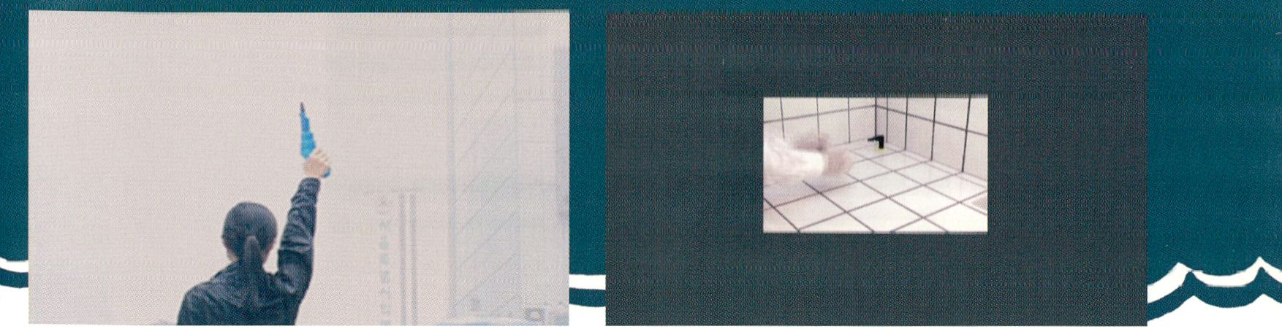
Moon Na: Against God by Water Pistol
Herwig Turk / Gunter Stöger: setting 04_2006

Moon Na

AGAINST GOD BY WATER PISTOL
kr, 2006, 1:40
Die Protagonistin des Videos (die Künstlerin selbst) ist
mit einer Wasserpistole bewaffnet und ‘schießt’ mit dieser
an einem verregneten Tag In den Himmel. Dass sie sich
mit dem Kinderspielzeug gegen Gott auflehnt bzw. diesen
vorgeblich herausfordert, stilisiert die Paradoxie des Un-
terfangens und unterstreicht das Implizierte Versagen in
doppelter Form. Am Ende wird sich der entstandene Was-
serstrahl gemeinsam mit dem Regen über sie ergießen.
The protagonist of the video (the artist herself) is armed
with a water pistol and ‘shoots’ it into the sky on a rainy
day. The act of rebelling against god with only a child's
toy, ostensibly challenging him, is deliberately paradoxical
and underlines the implicit failure: a strong statement
about not accepting given rules, including the force of
gravity, and a poetical defiance concerning one's place in
this world.
Herwig Turk / Günter Stöger
SETTING 04 2006
pt/at, 2006
Die Installation 'setting 04_2006’ ist Tell des Blindspot-
Projektes, das die Schnittstelle zwischen Wissenschaft
und Kunst untersucht, ‘setting 04_2006’ zeigt die Hände
einer Wissenschaftlerin, die Im Labor in vier aufeinander
folgenden Durchgängen die Bewegungen eines Experi-
ments ohne die dazugehörigen Instrumente durchführt.
Ein gestlsches Theater, das die Ambivalenz der Wieder-
holung und das performative Moment wissenschaftlicher
Experimente verdeutlicht.
The installation ‘setting 04_2006‘ is part of the Blind-
spot-Project which aims at investigating the interface
between science and art. ‘setting 04^2006’ shows the
hands of a scientist who performs the movements of
four consecutive throughputs of the same experiment
- without the necessary instruments. This demonstration
of gestures highlights the ambivalence of repetition and
the theatricality of scientific experiments.
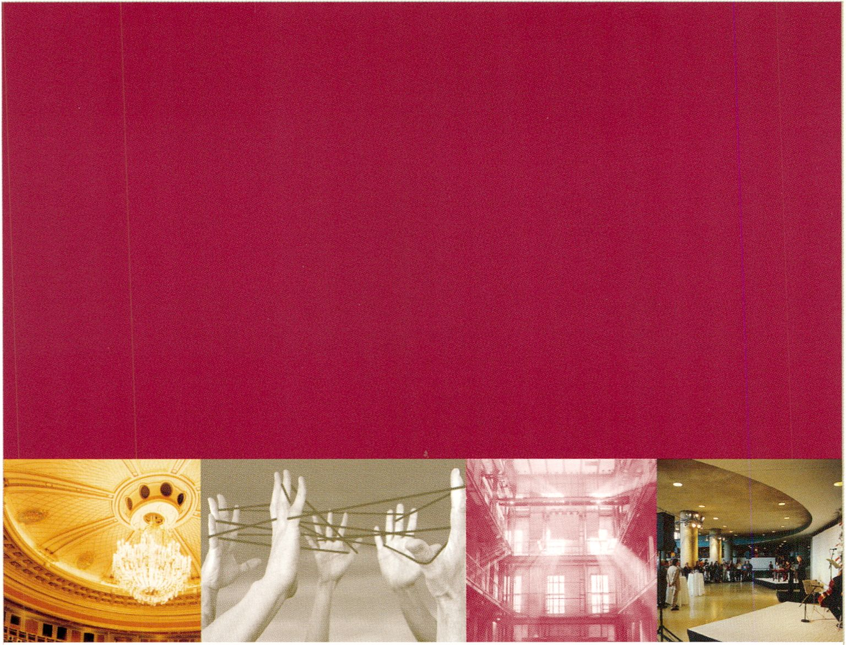

buschQdähn
Joachim-Karnatz-Allee 47
D-10557 Berlin
fon +49 .30 .390 678-0
fax +49 .30 .390 678-10

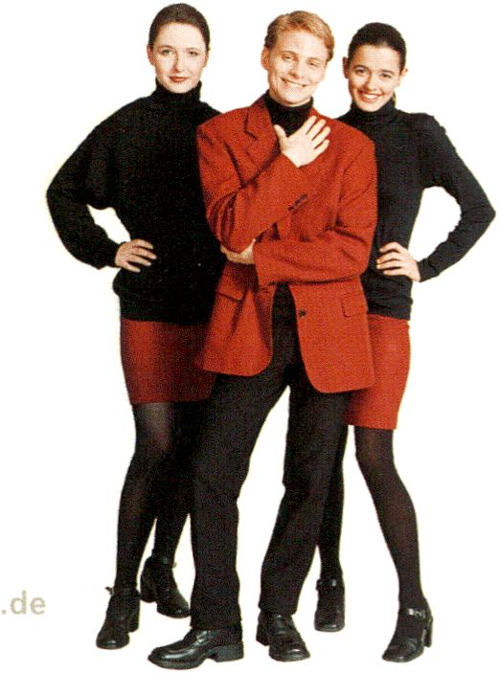
www.buschdaehn

11
Herman Asselberghs
PROOF OF LIFE
be, 2005, 30:00
Auf dem Videomonitor die Innenansicht eines leeren,
offenen Raumes: Die Grenze zwischen innen und außen
ist schmal. Menschliche Anwesenheit ist nur auf der
Tonspur zu vernehmen: Eine männliche Stimme evoziert
erschreckende Fernsehbilder, die Umstände einer langen
Gefangenschaft oder Geiselnahme. Die radikale Kluft zwi-
schen Ton und Bild legt einen Film offen, dem zugehört
werden muss, und bringt die beschriebenen Szenarien
ungemütlich nahe an die Besucher heran. ‘Proof of
Life’ ist ein Hörfilm, dem die inhaltsleeren Videobilder
als Zeichen ihrer eigenen, problematischen Redundanz
beigegeben sind.
The video image shows the interior of an empty, open
space: the borderline between inside and out is thin.
Human presence can only be felt through the adjoining
sounds: a male voice recalls horrendous TV-images, a
popular disaster movie, a long-term imprisonment or
hostage-taking. The radical rift between sound and image
reveals a film which needs to be listened to and brings
the described scenes uncomfortably close to the visitors.
'Proof of Life' is a sound movie with empty images which
testify to their own, problematic redundancy.
> Nomination / Award (see page 58)
Richard Chartier / Taylor Deupree
SPECIFICATION.FIFTEEN
us, 2006, 45:05
Auf eine Einladung des Hirshhorn Museum and Sculpture
Garden in Washington D.C. komponierten die Klangkünst-
ler Richard Chartier und Taylor Deupree ‘Specification.
Fifteen’ aus Anlass einer Retrospektive des angesehenen
japanischen Photographen Hiroshi Sugimoto, dessen
Seelandschaften das Stück inspirierten. ‘Specification.Fif-
teen’ wurde im März 2006 vor dem Panoramafenster des
Museums mit Blick auf die Skyline der Stadt und bei Son-
nenuntergang aufgeführt. ‘Specification.Fifteen' evoziert
die Stille von Sugimotos Seelandschaften und widersetzt
sich gleichzeitig diesen Räumen, die die Vorstellung von
unendlicher Veränderung unter einer scheinbar uniformen
Oberfläche erwecken.
Sound artists Richard Chartier and Taylor Deupree created
‘Specification.Fifteen’ as a commission for the Hirshhorn
Museum and Sculpture Garden in Washington DC on
the occasion of a retrospective exhibition of renowned
Japanese photographer Hiroshi Sugimoto. His series of
seascapes inspired Chartier's and Deupree's live piece
which premiered in March 2006 in front of the panoramic
window of the museum as the sun set across the city's
skyline. ‘Specification.Fifteen’ evokes and contrasts the
still spaces of Sugimoto’s seascapes which suggest conti-
nuous change under a seemingly uniform surface.
- Honourable Mention / Award (see page 60)
- Performance, Fri 2 Feb, 21 H (see page 21)

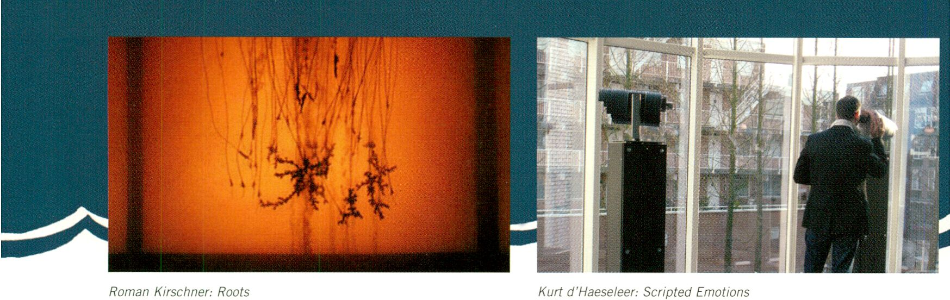

Roman Kirschner
ROOTS
at/de, 2005-2006
‘Roots' ist eine traumähnliche Projektion, inspiriert von
traditioneller persischer Ikonographie: Ein Busch aus
dem Köpfe wachsen... In grün-bräunlicher Flüssigkeit
vermehren sich Eisenkristalle... Quallen ähnliche Blasen
steigen auf... Zweige brechen ab und versinken im
dunklen Boden... Dicke Wolken überschatten die Szene...
Die Installation basiert auf dem Modell eines chemischen
Computers von Gordon Pask aus den frühen 1950er
Jahren. Somit bezieht sich ‘Roots’ auf eine Zeit, in der
die große Synthese von Bildern, Klängen, Denken und
Gedächtnis gerade im Entstehen begriffen war.
‘Roots’ is a dream-like projection inspired by traditional
Persian iconography: bush growing heads... In a green
and brownish fluid, iron crystals grow steadily... Bubbles
ascend like jellyfish... Branches break off and sink to
the dark ground... Thick clouds overshadow the scene.
The installation is based on the model of a chemical
computer conceived by Gordon Pask in the early 1950s.
Thus ‘Roots' refers to a time when the big synthesis of
image, sound, thinking and memory was at the point of
its inception.
Kurt d'Haeseleer
SCRIPTED EMOTIONS
be, 2005
‘Scripted Emotions’ ist ein pseudo-romantisches Drama
für zwei Touristen-Ferngläser: Die interaktive Installation
besteht aus zwei Ferngläsern mit integrierten Projekti-
onsflächen. Der Zuschauer sieht durch die Ferngläser
ein digitales Panorama, durch das er sich bewegen kann.
‘Scripted Emotions’ bezieht sich auf die Schwierigkeit
emotionaler Darstellungen bei Schauspielern. In dieser
Installation scheinen jedoch nicht nur die beiden Protago-
nisten Probleme mit dem Im Drehbuch vorgeschriebenen
Verhalten zu haben. Auch die Szenerie, in der sie sich
bewegen, scheint ein Eigenleben zu entwickeln; und so
nimmt das nächtliche Drama seinen Lauf...
‘Scripted Emotions' is a pseudo romantic drama for
two tourist binoculars. The installation consists of two
binoculars with built-in screens. The spectators can roam
with the binoculars through a digital landscape. ‘Scripted
Emotions' refers to the difficulties of emotional presen-
tation that actors have to master. But in this installation
not only do the two protagonists seem to have problems
with scripted behaviour, but the scenery in which they are
moving also seems to develop a life of its own, thus the
nocturnal drama takes its course...
> Honourable Mention/Award (see page 60)

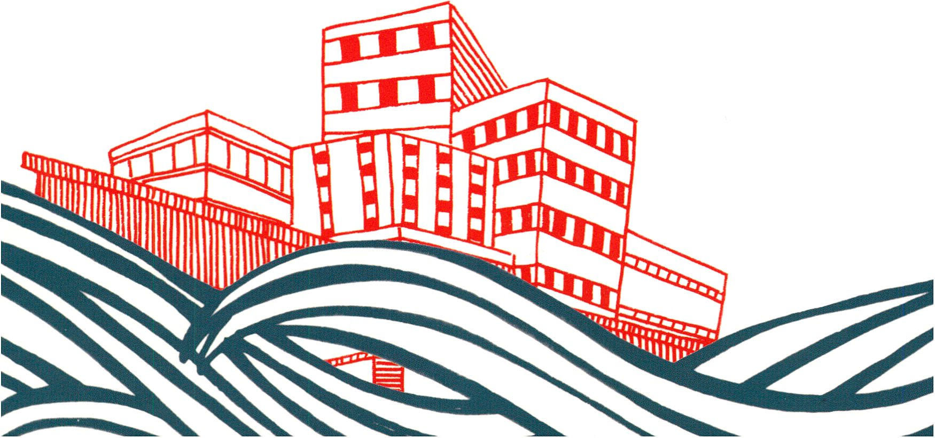

02:19:51:922 PM
Sorge. Wednesday, December 13, 2006, 12:55:14:701 AM
Sorge. Wednesday, December 13, 2006, 01:03:S8:791 AM
Aorge. Wednesday, December 13, 2006, 02:28:12!170 AM
Sorge. Wednesday, December 13, 2006, 03:38:28:217 AM
Sorge. Wednesday, December 13, 2006, 04:09:18:357 AM
Sorge. Wednesday, December 13, 2006, 05:59:49:563 AM
8orge. Wednesday, December 13, 2006, 06:41:07:734 AM
Sorge. Wednesday, December 13, 2006, 07:21:40:691 AM
Sorge. Wednesday, December 13, 2006, 00:45:20:171 AM
8orge. Wednesday, December 13, 2006, 09:55:40:837 AM
Sorge. Wednesday, December 13, 2006, 10:06:26:360 AM
Sorge. Wednesday, December 13, 2006, 11:00:42:004 AM
Sorge. Wednesday, December 13, 2006, 12:42:39:2S7 PM
Sorge. Wednesday, December 13, 2006, 01:53:58:917 PM
Christoph Korn: Sorge und Kapitalismus
Christoph Korn
SORGE UND KAPITALISMUS
de, 2005
Die Klang-Installation stellt den präzisen Zeitangaben The sound installation confronts precise time data
der einen Stimme die assoziationsreichen Begriffe einer announced by one voice with another one offering poetic
zweiten Stimme gegenüber. Stündlich wird nach dem and associative words. Every hour a time engraving is
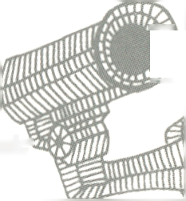site dargestellt und in ein Onllne-Archiv aufgenommen on the website. From this archive the machine reads time
wird. Aus diesem Archiv werden unablässig Zeltgravuren engravings, and, at the same time, selects simple terms
ausgelesen, während gleichzeitig einfache Begriffe aus for describing human existence, articulating different
Zufallsprinzip eine Zeitgravur generiert, die auf einer Web- produced randomly, and is stored in an archive accessible
‘Sorge’ unter den Bedingungen des Kapitalismus.
dem menschlichen Leben aufgerufen werden. Diese possibilities of ‘Sorge’ (care, concern, sorrow) under the
Maschine formuliert unterschiedliche Möglichkeiten der conditions of capitalism.

13

Eröffnungsfestival anlässlich der Ausstellung
11.-13.05.2007

Mit: Pluramon (feat. Julee Cruise), Bohren und der Club of Gore, Von Spar

Und: Sue de Beer, Brock Enright, Terence Koh, Mark Titchner, Jutta Koether,
Rita Ackermann und anderen.
Zwischen Zwei Toden -
Between Two Deaths

(12.05.- 13.07.2007)

ZKM I Zentrum für Kunst und Medientechnologie

D-Karlsruhe

www.zkm.de

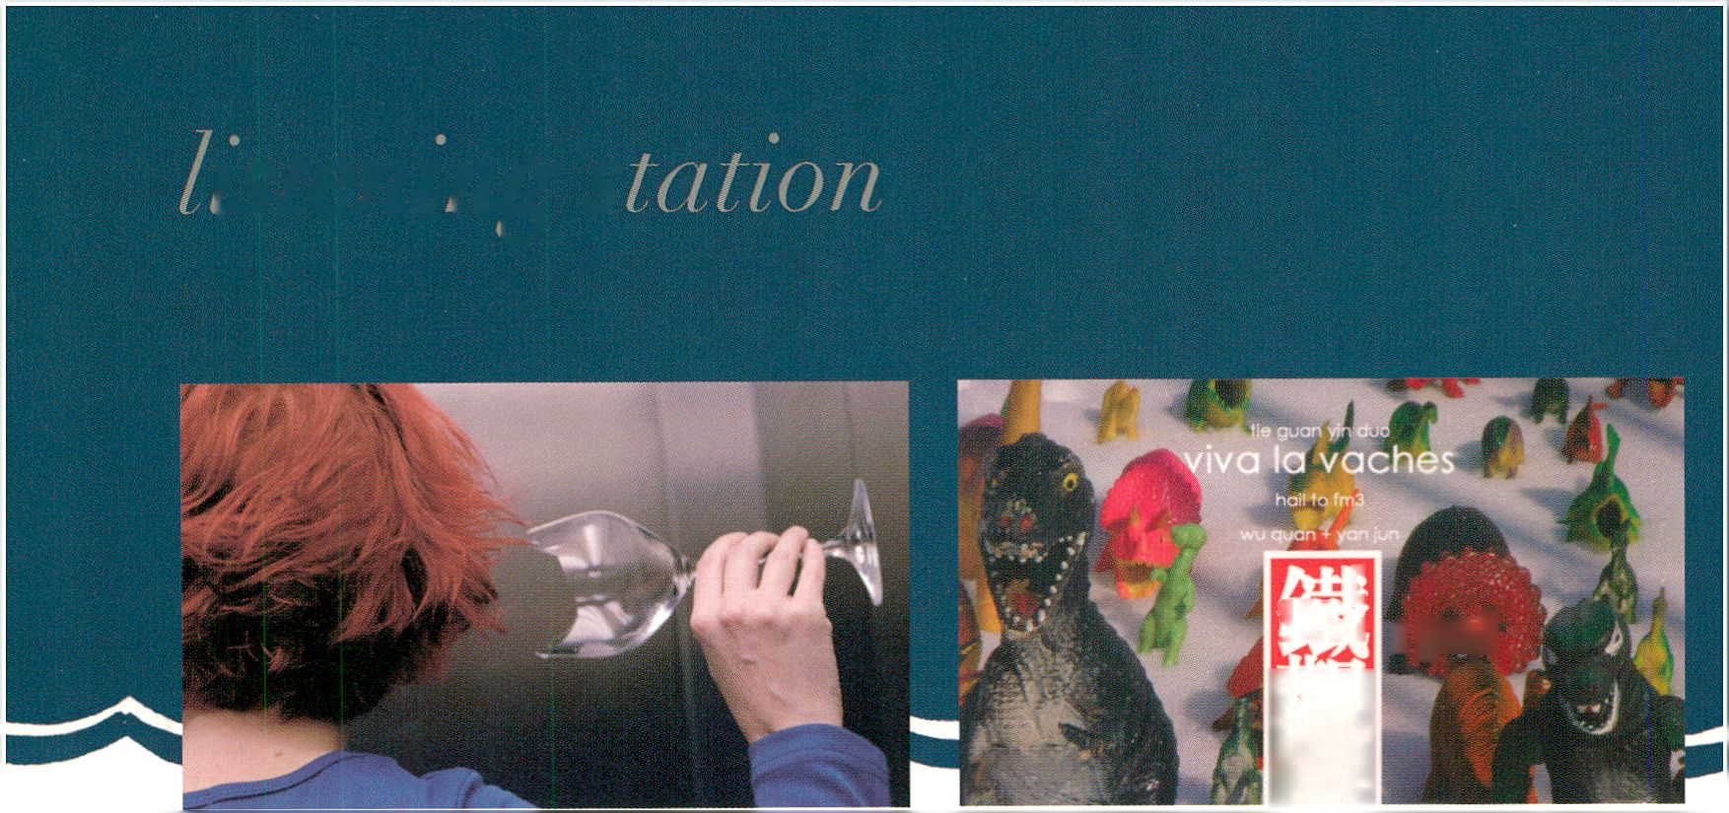istemng s

i
• * ■ 1
 | : ^3 i | I JPjt
 | I
tie guan yin: Viva La Vaches

Gail Priest: imaginary Conversations in Reverberant Rooms
Gail Priest

IMAGINARY CONVERSATIONS IN REVERBERANT ROOMS
au, 2006
‘Imaginary Conversations in Reverberant Rooms' ist das
Debütalbum der australischen Künstlerin Gail Priest.
Angesichts des menschlichen Kommunikationsversagens
markiert die Arbeit den Versuch, verloren gegangene
Gespräche und verfehlte Annäherungen - mit Vertrauten,
mit Menschen, die wir niemals kennen lernen werden, mit
Räumen und Objekten - wieder einzufangen. Einzelne
Stücke geben hierauf Verweise im Text, während andere
Scherben, Fragmente und digitale Trümmer in atmosphä-
rische Fantasien verweben.
‘Imaginary Conversations in Reverberant Rooms' is the
debut album from Sydney artist Gail Priest. Preoccupied
with the failure of humans to truly communicate, the work
is an attempt to capture lost conversations and failed
14 communions - with intimates, with people we will never
know, with spaces and objects. Certain pieces resort
to the flawed strategy of voice and text, while others
weave shards, fragments and digital debris into potent
atmospheres and near-future fantasies.
tie guan yin
VIVA LA VACHES
cn, 2006
‘Viva La Vaches' ist eine Studio-Live-Aufnahme aus dem
Herbst 2005 des tie guan yin Duo (Yan Jun und Wu
Quan). Sie ist völlig improvisiert, nach einer zyklischen
Methode: Rückkopplung, Schleife, Verzögerung. Yan Jun
bedient sich eines Audiosignalgenerators, einem Fußpe-
dal, Stimmgabeln und seiner Stimme. Wu Quan spielt das
Laptop und diverse Elektronik. Beide sind enge Freunde
von FM3 und als diese ihr Album 'Mort Aux Vaches’
herausbrachten, entschlossen sich Yan Jun und Wu Quan,
mit dem Album ‘Viva La Vaches' zu reagieren, da beide im
Jahr des Ochsen (Vache) geboren wurden.
‘Viva La Vaches' is a studio live recording from autumn
2005 by the Tie Guan Yin duo (Yan Jun and Wu Quan). It
is entirely improvised under a circular method: feedback,
loop and delay. Yan Jun plays an audio signal generator,
pedal, sound forks and voice. Wu Quan plays laptop and
electronics. Both of them are close friends of FM3, and
when FM3 released the ‘Mort Aux Vaches' album on
Staalplaat, Yan Jun and Wu Quan decided to follow with
an album titled ‘Viva La Vaches’, because they were born
in the year of Ox (Vache).
Gintas K
13 TRACKS
Iv, 2006
‘13 Tracks’ von Gintas K erforscht das weite Feld der
Sub-Genres post-digitaler Elektronik. Die rhythmischen
Tonfolgen und ineinander verschränkten akustischen
Strukturen, präzise bearbeitete elektronische Tonalitäten,
die scharfe Klangfülle melodischer Themen, verzerrte Am-
biences und post-minimalistische Transparenz - zusam-
men verschmelzen sie zu komplexen und dynamischen
musikalischen Pfaden.
‘13 Tracks' by Gintas K is an exploration within the rich
scale of sub-genres of post-digital electronics. Intensity
of powerful rhythmic carousels and intertwined sonic
textures of precisely processed electronic tonalities, sharp
sonority of melodic themes, glitchy ambiences, post-mi-
nimalist strictness and transparency - all are melted into
complex and dynamic musical paths. (Text: audio_z)
Ricardo Caballero
AMPLIFIED PERCEPTION: NOISE ENVIRONMENTS AS NEW
FRONTIER BETWEEN BEAUTY AND UGLINESS
mx, 2005
Noise-Phänomene, unkontrollierbar, in ständiger
Bewegung und manchmal nicht zu ordnen, produzieren
verschiedene physiologische Empfindungen, die als vage
‘Irritationen' beginnen, aber auch unsere Vorstellung
vom Raum an neue Grenzen bringen können. Noise ist
der Overload ganzer Informations-Generationen, und der
Prozess der Interpretation kommt einem wie ein weiterer
Exzess bzw. ein gänzlicher Mangel an Verständnis dafür
vor. Die hier wiedergegebene Electronic Noise Perfor-
mance will weder Verwirrung noch Chaos stiften, alle
Klänge werden erzeugt, um eine neue Art von Ton-Genera-
tion zu erzeugen.
Incontrollable, randomised in constant movement and so-
metimes unclassifiable, Noise phenomena, as we know it,
produces varied physiological sensations which begin as
vague ‘irritations', but at the same time create new fron-
tiers for imagination and its space. Noise is the overload
of generations of information and facts and its process of
interpretation seems to be another excess or a totally lack
of understanding. Electronic Noise Performance is not to
create confusion or chaos. All sounds are made to develop
a new kind of sonic generation.
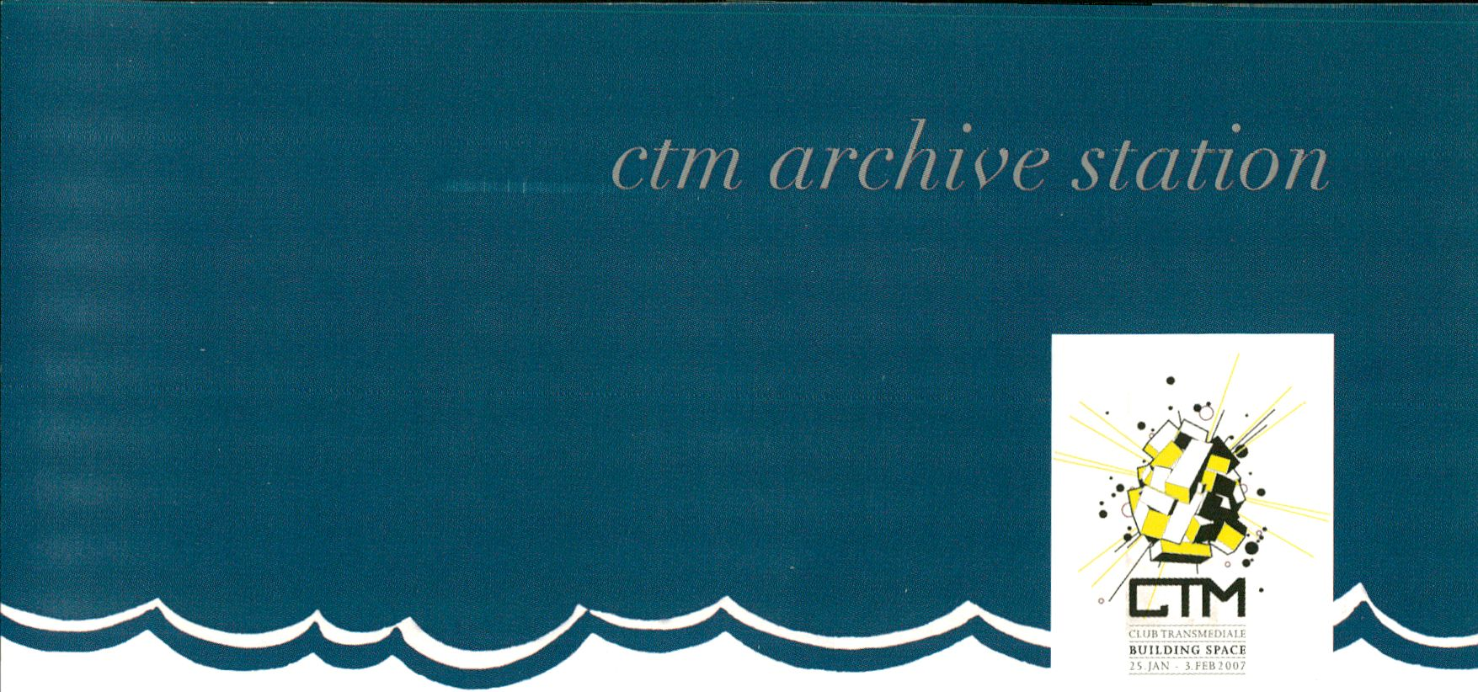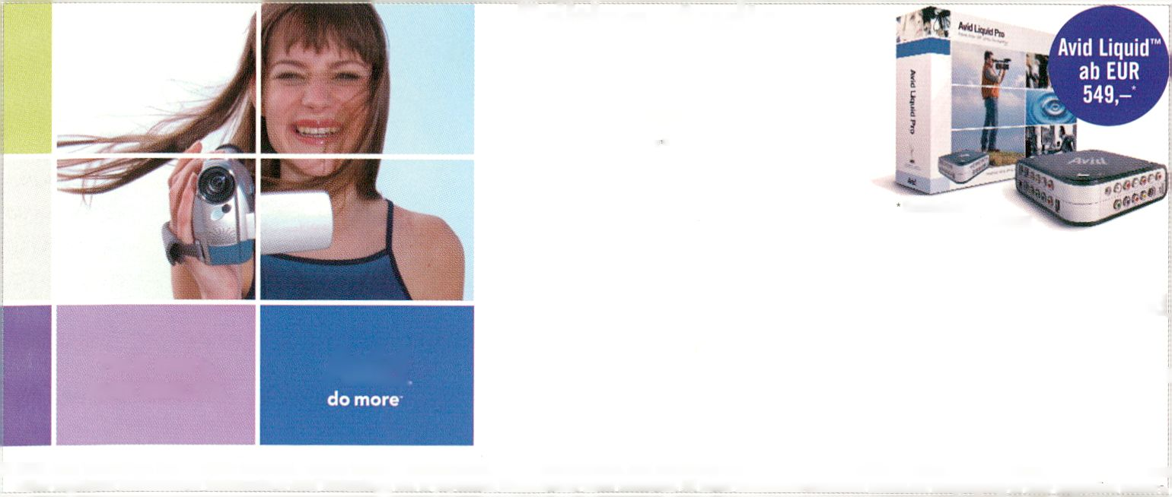

15

DISK / CTM ARCHIVSTATION
Die DISK / CTM Archivstatior ist,Work-in-Progress’. Sie
besteht aus einer Reihe beweglicher Möbelstücke
variabler Gestalt und Aufmachung und kann überall auf-
gebaut und dem Ort entsprechend angepasst werden.
Die Station Ist vollständig mit Computern, Bildschirmen,
Kopfhörern und / oder Lautsprechern ausgestattet und er-
möglicht es dem Besucher, auf Videos, Audlo-Aufnahmen
und Fotos, die das CTM Festival seit seiner Gründung
1999 gesammelt hat, und weitere DISK Aktivitäten
zuzugreifen.
The DISK / CTM Archive Station is a work in progress.
It consists of a number of mobile pieces of furniture of
variable shape and design that can be set up anywhere
and be adjusted according to the venue.
The station is fully equipped with computers, screens,
headphones and/or speakers, and offers the visitor access
to videos, audio recordings and photographs documenting
the CTM festival since its inception in 1999 and other
DISK activities. Listen and watch AV-performances, live-
and DJ-sets of many of the artists that played the festival
and participated at various DISK events.

Vertretene Künstlerinnen und Künstler/ Artists presented:
2/5 BZ, Baseck, DJ Skotch Egg, Doormouse, Komet,
Noize Creator, Terminal 11, Alva Noto, Electric Kettle,
Drop the Lime, Duran Duran Duran, Kill, Supersilent,
Nanospeed, Burnt Friedmann & Jakl Liebezeit featuring
Flayden Chisholm, Single Unit, Like a Tim, Doddodo,
Drumcorps, Limpe Fuchs, Luci, Maruosa, Modeselektor,
Orthrelm, Richard Devine, Candie Flank, Kpt. Michigan,
Philipp Quehenberger, Ellen Allien & SteffI&Steffi, Con-
tinuous Mode & Elout de Kok, People Like Us, Rechen-
zentrum, Jamie Lidell & Pablo Fiasco, skoltz_kolgen,
Jason Forrest & Mumbleboy, Zavoloka, Monolake & Alexej
Paryla, Nils Petter Molvaer, Fennesz & Llllevan, Alexej
Borisov, Antoine Schmitt, Scanner & Transforma, Ricardo
Villalobos & ZIP & telematique, Pan Sonic

> club transmediale CTM: 26 Jan - 3 Feb, Maria am
Ostbahnhof (see page 72)

www.clubtransmediale.de

Editing. Audio.
DVD. Effects.
Alles in einer Software:
Avid Liquid"

Avid Liquid™ gibt Ihnen volle
kreative Freiheit. Effekte in
Echtzeit, schnelle und einfache Ausspielung auf Band, DVD
oder ins Internet in höchster Qualität. Mit dem intuitiven Avidj
Liquid™ User Interface haben Sie schnellste Lernerfolge und
können sofort mit Ihrer Arbeit beginnen. Weitere Informatio- j
nen unter www.avid.de oder besuchen Sie einen unserer
Workshops www.avid.de/realitytour
© 2006 Avid Technology, Inc. All rights reserved. Product features, specifications, system requirements, and availability are subject to change without notice. Avid, Do More, and Avid Liquid arei
either registered trademarks or trademarks of Avid Technology, Inc. in the United States and/or other countries. All other trademarks contained herein are the property of their respective owner ,.
Unverbindliche
Preisempfehlung (inkl. MWSt.)!
Your story.
AVID REALITY.
Avid

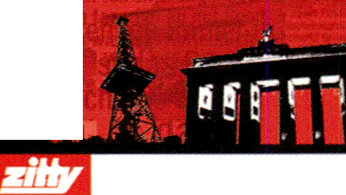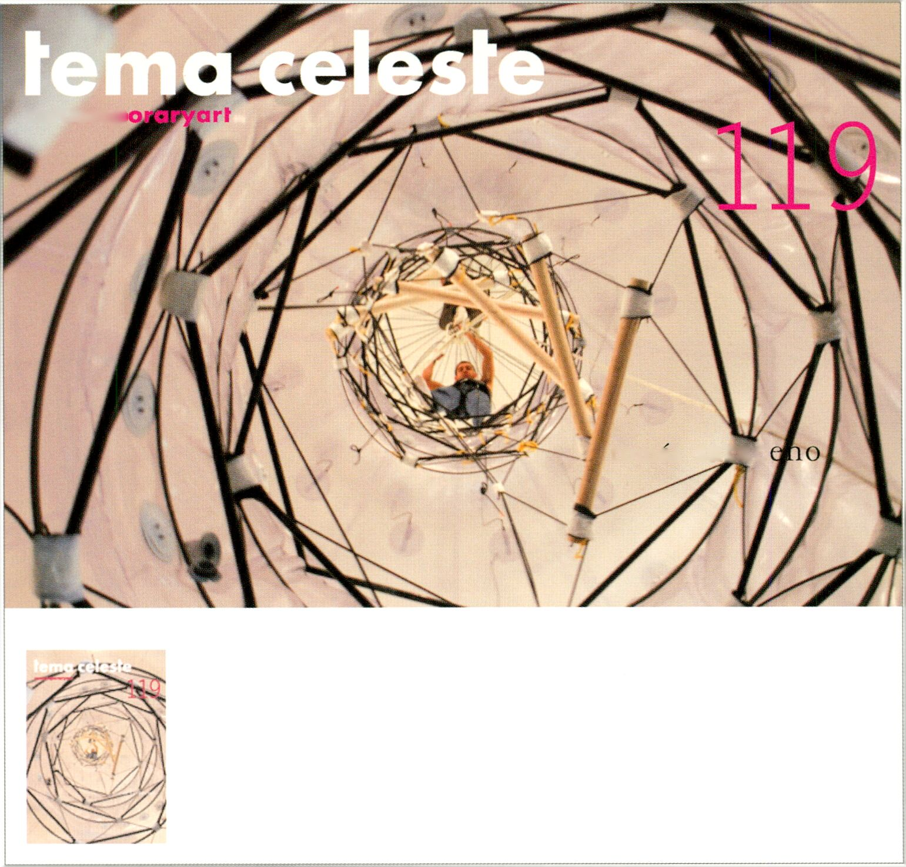
contemp
tomas sarac
To advertise
ad@temaceleste.com
To subscribe
(Italy) subscriptions@temaceleste.com
(Europe and Rest of the World) subscriptions@sassmags.com
ii!
M'l
'•it
\r
lA-t í
<v '(£
LEBEN?
So muss das sein!
Wann ist die Baustelle endlich weg?
Warum steh ich immer in der falschen Schlange?
Wohin ausgehen?
Ich will nicht Teil der Generation Praktikum sein.
Werde ich gerade rot?^_{s}f^^{el}Steteidautornat?
Hoffentlich kann ich das Umtauschen.
Wo krieg ich jetzt
Ich muss mal wieder das Klo putzen.flQCh Bißf flGT^
WarÜm:"£“ •^{Heute sag ich es lhr!}
Döner mit scharfer Sauce? immer ichdieser Ausgehzwang.

Bin ich Teil einer Jugendbewegung?_{D}As tragt jetzt jeder.
Hoffentlich Stehe ich Warum sehe ich aul Fotos immer so scheiße aus?
aut der Gästeiiste. Kriegt man davon Pickel?
Ob ich wirklich Hochwasserhosen tragen will?
Hundekackehauptstadt...

Ach wie süh. Hoffentlich geht er ans Telefon.
Warum zieht der Qualm immer zu mir?

Ich find auf Flohmärkten nichts.
Gepunktet oder gestreift?
Wann glänzt Berlin? %
Morgen fang ich an mit Sport. SO
will ich
nie werden.
FS KW
%
LESEN!
Sind urbane Singles
wirklich cocl?
Ich will
einen Hoffentlich werde ich nicht
Inh upin wieder erwischt.
JOD. Kein Warum Itanr ich nicht
Projekt. emschlalen⁷
Pfandflaschen wohl ein?
Ich bin schon wieder voll
Ich bekomme eine Glatze. I
Gilt? ^'^{e V}**‘ ^{br}*^{n8en ganzen}
DAS HAUPTSTADTMAGAZIN

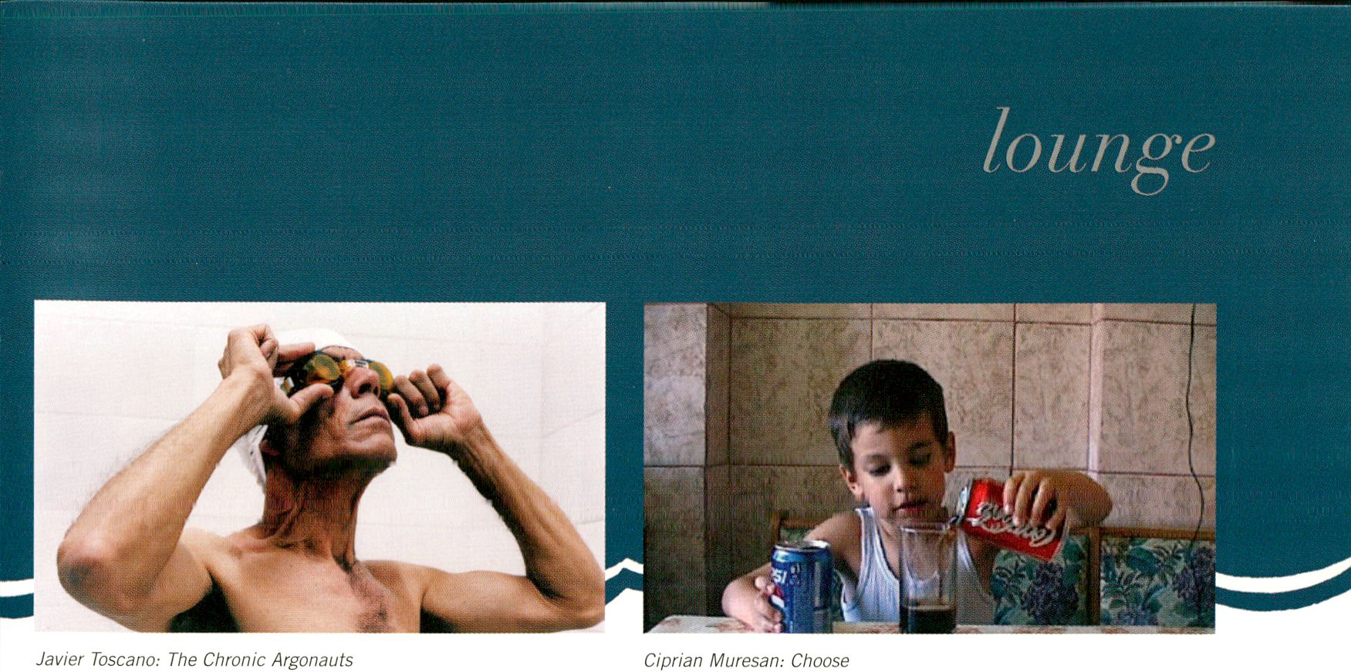

17
Im Erdgeschoss der Akademie der Künste sind einzelne
künstlerische Arbeiten ausgestellt, die eine Vorschau auf
das Film- und Videoprogramm bieten. Im oberen Foyer
befindet sich zusätzlich die Wandinstallatlon .Choose’ von
Ciprian Muresan.
On the ground floor of the Akademie der Künste several
works are on display which offer a preview of the film
and video programme. Additionally, the wall installation
'Choose' by Ciprian Muresan is located in the upper foyer.
Christoph Draeger

HELENES (APPARITION OF FREEDOM), ch, 2004, 17:50
Im Westen wie im Osten produzierte man während des
Kalten Krieges Propagandafilme, um Angst und
Schrecken zu verbreiten und auf das Schlimmstmögliche
vorzubereiten: Einen Atomangriff.
The Cold War was based on fear and deterrence. In both
the East and the West, propaganda films were made to
prepare audiences for the worst: a nuclear attack.
- VP1: Reality For TV, Wed 31 Jan /Thu 1 Feb (see page 24)
Javier Toscano
THE CHRONIC ARGONAUTS, mx, 2006, 10:50
Was würde eine Gruppe von Menschen, die sich ein-
drücklich ihrer Endlichkeit bewusst ist, mit etwas mehr
Lebenszeit anfangen?
What would a group of people, radically conscious of their
own finiteness, do with a little extra time on earth?
- VP4: Chronic Recollection, Thu 1 Feb/Fri 2 Feb (page 27)
Liu Wei
A DAY TO REMEMBER, cn, 2005, 13:00
Am 4. Juni 2005 ging Wei mit seiner Kamera zur Peking
Universität und zum Tian'anmen Platz. Beide Orte
sind eng mit den Ereignissen verbunden, die später als
Tian’anmen-Massaker bekannt wurden.
On June 4 2005, Wei walked with his camera to Peking
University and the Tian’anmen Square. Both locations
are closely connected to the incidents later known as
Tian'anmen Square Protests or Tian'anmen Square
Massacre.

Honourable Mention (see page 60/61)
> VP4: Chronic Recollection, Thu 1 Feb/Fri 2 Feb (page 27)
Ciprian Muresan
CHOOSE, ro, 2005, 0:55
Wähle zwischen zwei Produkten mit demselben Ge-
schmack! Eine kleine Präsentation, in der die Marken
neutralisiert werden, und dabei jeden Marktwert verlieren.
Jahrzehntelange Arbeit, die in das Image der beiden
Konzerne investiert wurde, wird in wenigen Sekunden
zunichte gemacht. Du wählst nicht das Produkt, sondern
du wählst ihr Image. Aber du kannst sie verschwinden
lassen, (cm)
Choose between two products with the same taste! Watch
a small demonstration in which the brand is neutralised,
losing any market value. Decades of work invested in the
images of the two companies are erased in a few seconds.
You don't choose the product, you choose their image.
But you can make them disappear, (cm)

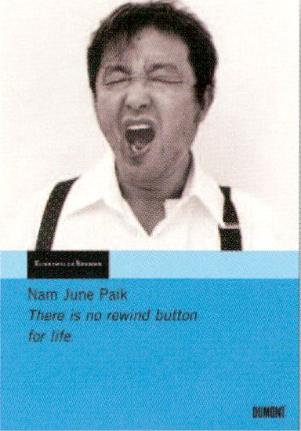Herausgegeben von
Nam June Paik
There is no rewind button for life
Eine Dokumentation der Hommage
für Nam June Paik in der Kunsthalle
Bremen vom 25. März 2006
Wulf Herzogenrath und Andreas Kreul
Buch mit DVD
DuMont Literatur und Kunst Verlag
ISBN 978-3-8321-7780-5
Mit Beiträgen von Fujio Akai, Erik Andersch, Mary Bauermeister, Alfred Biolek,
Andreas Broeckmann, Dieter Daniels, Ivo Dekovic, Manfred Eiche, Ken Paik
Hakuta, John Hanhardt, Wolfgang Hainke, Wulf Herzogenrath, Annebarbe Kau,
Thomas Kellein, Axel Klepsch, Peter Kolb, Andreas Kreul, Shigeko Kubota,
Irene Lorenz, Franziska Megert, Roman Mensing, Kyung-Ja Na, Adam C. Oellers,
Vero Pfeiffer, Wolfgang Ramsbott, Pipilotti Rist, Ulrike Rosenbach, Dieter
Rosenkranz, Jochen Saueracker, Dietmar Schneider, Ira Schneider, Gabriele
Seifert-Neuenhofer, Klaus Staeck, Toni Stooss, Ben Vautier, Jan Verbeek,
Anja Wiese, Stephan von Wiese, Tae-Hee Yun

performance
Im Rahmen der transmediale.07 präsentieren wir an mehreren Abenden audiovisuelle Live-
Performances, die das Thema unfinish! auf je eigensinnige Weise beleuchten. Es werden
künstlerische und musikalische Experimente präsentiert, die ihrer Fertigstellung trotzen und
ihre Einzigartigkeit feiern. Unterschiedlichste Produktionsweisen werden zeitlich miteinander
verflochten und kombiniert. Die präsentierten Arbeiten befinden sich auch in der Aufführung
noch im steten Wandel, legen die dahinter liegenden Prozesse offen und lassen Umkeh-
rungen und Neuaufnahmen zu.
During transmediale. 07, we will present several audio-visual live performances, each of
them reflecting this year's topic unfinish! In a particular way. All of these artistic and musical
experiments defy closure and celebrate their uniqueness. Diverse methods of production are
being interwoven and combined. Even in the course of their presentation, the selected works
are constantly changing, revealing the processes behind them, and encompassing their own
corrections and additions.
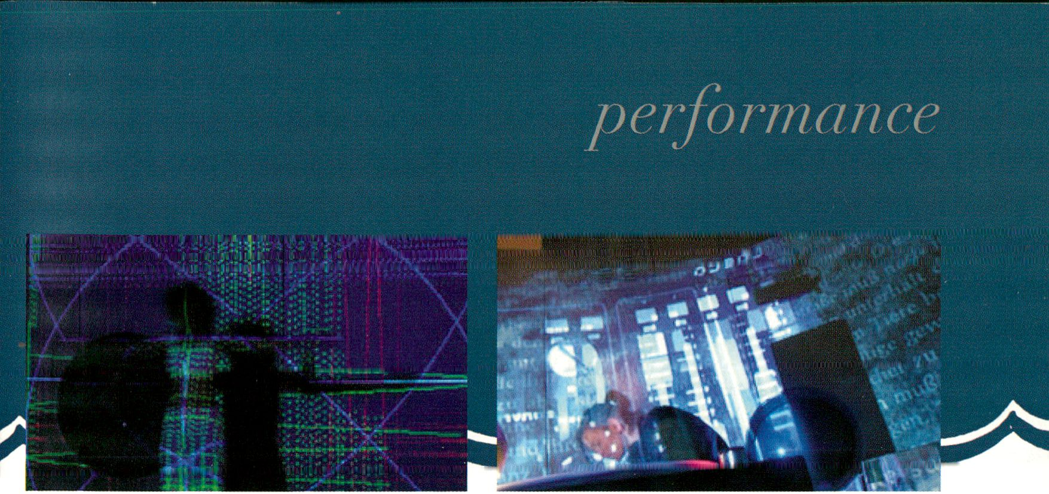
4:3
Ushi Reiter: Turntable Improvisationen

19

RESONANT MEMORY TRACES / NIGHTUNE
INSTITUT FÜR MEDIENARCHÄOLOGIE
An diesem Performance-Abend präsentiert das österrei-
chische Institut für Medienarchäologie (IMA) unter dem
Titel ‘Nightline’ verschiedene Künstlerinnen, Künstler und
Kompositionen:
Rebekah Wilson war über mehrere Jahre als Netochka
Nezvanova als Fiktion unterwegs. Benannt nach einer
Romanfigur von Fjodor Dostojewski geisterte die ausge-
bildete Komponistin durch das Netz, als Enfant terrible,
als Anti-Popstar, als Ikone. Zu ihrer Identität als Rebekah
Wilson fand sie den Weg zurück In ihre Heimat Neu-
seeland. Mit der Performance ‘A History of Mapmaking'
verwendet sie das Cello live als Klangerzeuger und zur
Manipulation digitaler Klangereignisse. (Komposition und
Aufführung: Rebekah Wilson)
Die Performance ‘4:3’ bewegt sich auf den Spuren
der Experimente von Leo Theremin (Lev Sergejewitsch
Termen), der in den 30er Jahren in seinem Studio in New
York mit der Avantgardefilmerin Mary Ellen Bute Licht
und Klang zu ‘Lichtmusik’ verknüpfte. Seine Ideen der
unmittelbaren Verflechtung von Licht, Klang und Bewe-
gung eröffnen heute, Im Zeitalter digitaler Technologien,
neuerlich ein spannendes Forschungs- und Experimentier-
feld. (Komposition und Elektronik: Elisabeth Schlmana,
Flöte: Cordula Bösze, Terpsiton: Elena Golovasheva,
Instrumentendesign: Andrej Smirnov)
Mit ‘ghostengine - Sprechen ohne Sprache’ versuchen
sich zwei Schriftstellerinnen an einer Kommunikation
ohne Sprache. Das Theremin, eines von wenigen Musik-
instrumenten, das vom Musiker ohne körperliche Berüh-
rung gespielt wird, ist hier ‘Sprachinstrumenf, das Liesl
Ujvary und Ann Cotten experimentell und voller Neugierde
erforschen. Zusätzlich spielen sie auf dem Kaosspad (ein
Effektgerät für Musik) und dem Laptop, um die Klänge
des Theremins noch einmal zu filtern. Es entstehen
Kompositionen, die ein Panorama menschlicher Existenz
entwerfen: direkt, ergreifend, nonverbal. (Theremin und
Elektronik: Liesl Ujvary und Ann Cotten)
In den Turntable Improvisationen' von Ushi Reiter, die
durch Live-Visuais von Starsky begleitet werden verbinden
sich Plattenkratzen, Nadelaufsetzen und Soundfetzen zu
einem Dialog mit statischen Soundwellen und Raum. Das
Ausgangsmaterial der Performance greift auf Soundmate-
rial des 20. Jahrhunderts zurück, das ausschließlich von
Frauen produziert wurde.
With a range of different performances, the Austrian Insti-
tute for Media Archeology (IMA) focuses on the sonic arts
and, under the title ‘Nightline’, will be presenting artists
and compositions with diverse instruments and sounds.
For several years, Rebekah Wilson, aka Netochka Nez-
vanova, was pure fiction. Naming herself after a literary
character of Fyodor Dostoewsky’s, the trained composer
was haunting the net as an enfant terrible, anti-pop star,
and digital icon. In her current rebirth-phase as Rebekah
Wilson, she has found her way back to her home country
of New Zealand. In the performance ‘A History of Mapma-
king' she uses the cello live to create sound and to ma-
nipulate sound events. (Compositions and performance:
Rebekah Wilson)
The performance entitled ‘4:3' is a resonating memory
trace transforming the experiments of Leon Theremin (Lev
Sergeyevich Termen) who worked with the avant-garde
filmmaker Mary Ellen Bute in the 30s in his New York stu-
dio connecting light and sound to create his ‘Lichtmusik’.
His idea of merging light, sound and movement opens up
an exciting field for research and experiments, even in the
age of digital technology. (Compositions and electronics:
Elisabeth Schimana, flute: Cordula Bosze, Terpsitone:
Elena Golovasheva, instrumental design: Andrej Smirnov)
In 'ghost engine - Sprechen ohne Sprache’ (Talking
without Language) two writers try to communicate without
using any language. The theremin, one of the first musical
instruments designed to be played without being touched,
develops the ‘speech’ that Liesl Ujvary and Ann Cotton ex-
plore experimentally. Additionally, they play the Kaosspad
(a device for musical effects), and use the laptop to filter
the theremin's sounds. The emerging compositions create
a panorama of the human existence: straight, moving and
non-verbal. (Theremin and electronics: Liesl Ujvary and
Ann Cotton)
Ushi Reiter’s ‘Turntable Improvisationen’ accompanied by
live-visuals by Starsky brings scratching records, needles
in the groove as well as scraps of sound, into a dialogue
with static sound-waves and space. The performance
starts with 20th century sound material produced exclusi-
vely by women.

Teilnehmer / Participants:
Rebekah Wilson aka Netochka Nezvanova, Elisabeth
Schimana, Eiena Golovasheva, Liesl Ujvary, Ann Cotten,
Ushi Reiter, Starsky
- Studio, Wed 31 Jan, 21 h
- Salon, Wed 31 Jan, 18 h (see page 49)
ima.or.at
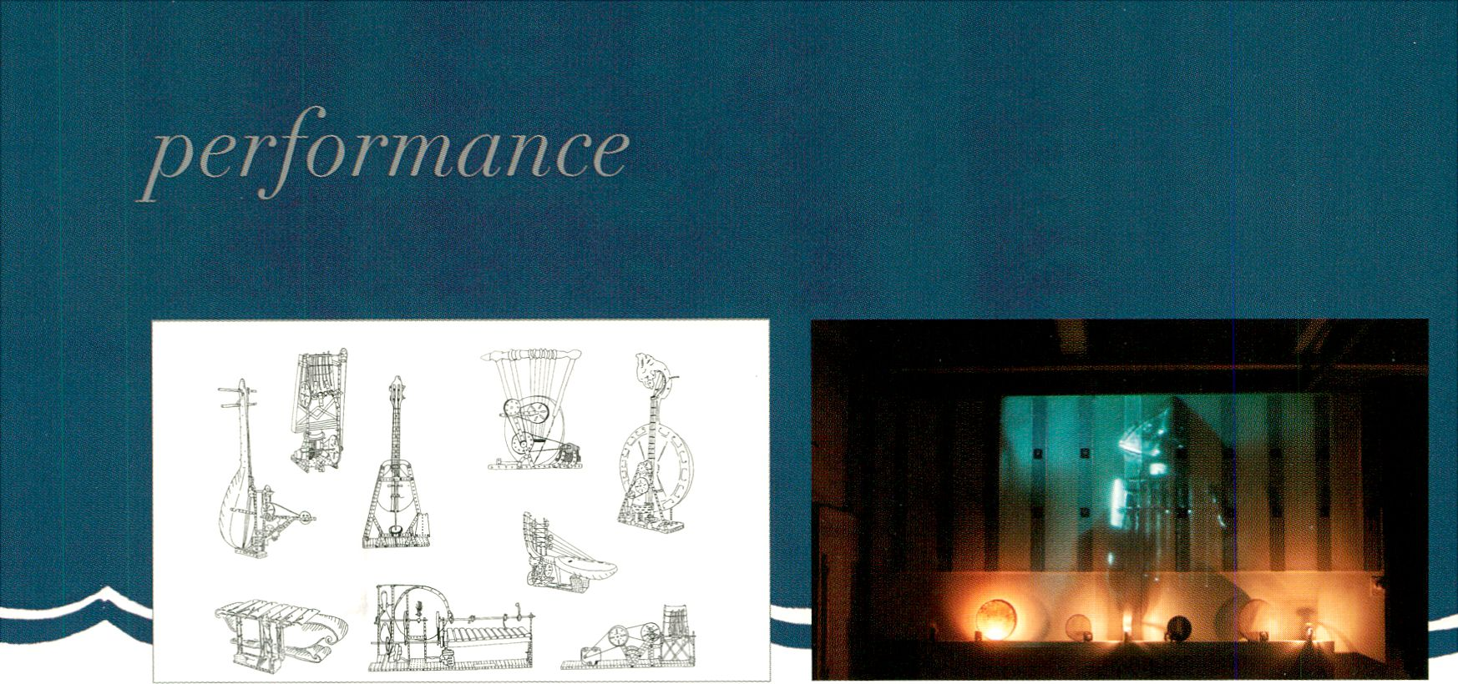Pierre Bastien
ORCHESTRE MÉCANIQUE
20
Pierre Bastien: Drawings
Pierre Bastien: Orchestre mécanique
Pierre Bastien wird für die Eröffnung der transmediale.07
sein eindrucksvolles ‘Orchestre mécanique’ präsentieren,
ein Orchester aus Metallbaukastenteilen und akustischen
Instrumenten aus aller Welt, die - von Elektromotoren
betrieben - jedes eine kurze Melodie oder einen Rhythmus
als Loop wiederholen. ‘Der Traum eines Komponisten:
Ein ganzes Orchester an den Fingerspitzen, das jeden
Befehl sanft ausführt; ein zeitlos-klingendes Orchester,
futuristisch und ein wenig dadaistisch zugleich, das in
seiner erstaunlich sinnlichen Musik uralte Traditionen her-
aufbeschwört. Dies ist Pierre Bastiens 'Mecanium' - eine
Art Tagtraum, den er seit 1976 verfolgt.’ (Michel F. Cote)
During the opening ceremony of transmediale. 07, French
artist Pierre Bastien presents his unique 'Orchestre
mécanique', an orchestra made up of metal construction
parts and acoustic instruments from all over the world.
According to the type of instrument that is included,
each automaton plays a short melody, a rhythm or some
harmony repeated in a loop. The dream of a composer,
to have an orchestra at his fingertips gently fulfilling his
every command; a timeless-melodic orchestra, futuris-
tic and a bit dadaistic at the same time, which evokes
ancient traditions in its astoundingly sensual music. This
is, depicted in a few words, Pierre Bastien 's 'Mecanium'
- a sort of daydream, which he has pursued since 1976. '
(Michel F. Cote)
Unterstützt von der Botschaft des Königreichs der Niederlande
Supported by the Royal Dutch Embassy TcygrjjT Koninkrijk
CjalsiiO der Nederlanden
- club transmediale, Thu 25 Jan, Zeit, opening ctm.07
- Studio, Tue 30 Jan, 19 Uhr, opening transmediale
pierrebastien.com
Marcos Alonso, Günter Geiger, Sergi Jordä,
Martin Kaltenbrunner
REACTABLE
Das ‘readable’ ist ein elektro-akustisches Instrument mit
einem in der Tischplatte integrierten Interface. Durch be-
wegen physikalischer Gegenstände auf dieser Oberfläche
können mehrere Spieler verschiedene akustische Struk-
turen in einer Art tangiblem und modularem Synthesizer
konstruieren.
The 'reacTable' is an electro-acoustic music instrument
with a tabletop user interface. By moving physical
artefacts on the table surface, simultaneous performers
can construct different audio topologies in a kind of
tangible modular synthesizer.
Mit freundlicherUnterstützung der Botschaft von Spanien.
Supported by the Embassy of Spain.
- tm.07 Lounge, Sun 4 Feb
- CTM, Thu 1 Feb
- M12, Sat 3 Feb, 22 h (see page 71)
mtg.upf.edu/reactable

transmediale•07 im Fernsehen
am 1., 2., 5. und 6. Februar 2007
auf SK 8 (KabeL) oder uww.okb.de
jeweiis ab 10:00 Uhr
Offener Kanal Berlin
tv for art and digital cutture
Cover Specification. Fifteen
Late Shift

or manee

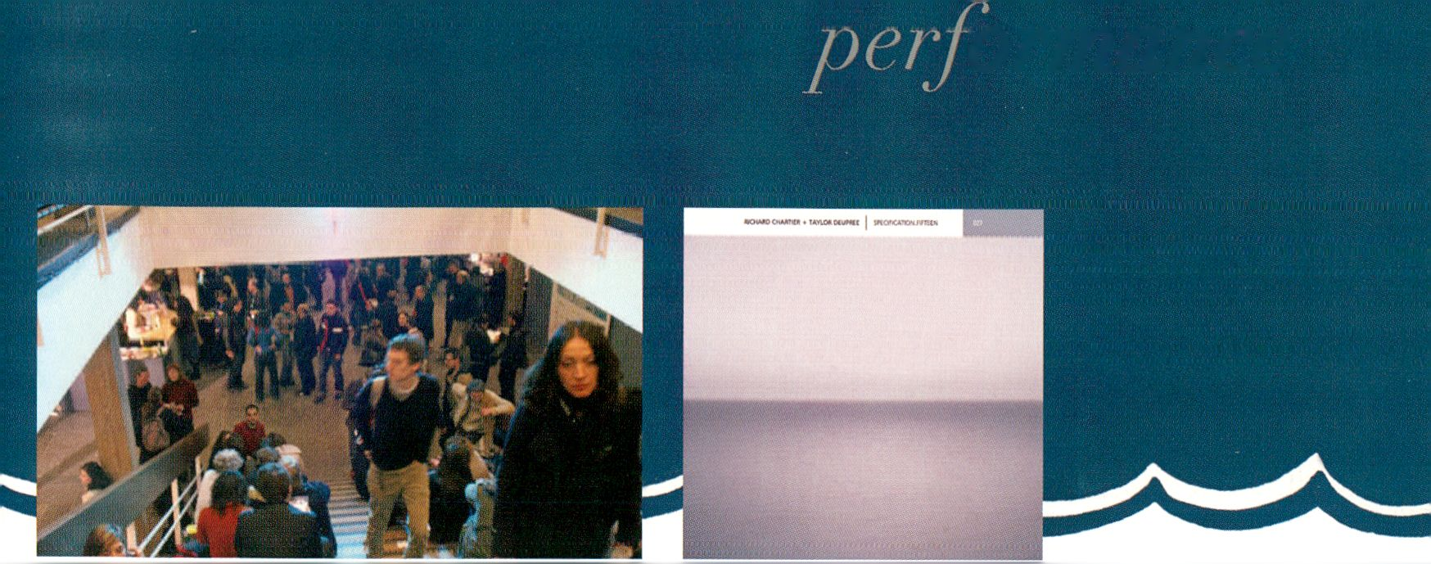LATE SHIFT
Die Tage des Festivals klingen im Foyer der Akademie am
Hanseatenweg mit einer Reihe von DJ-Sets aus, die für
Künstler, Besucher und Mitarbeiter die letzte Stunde vor
Schließung des Gebäudes einläuten.
The festival days end with a series of DJ sets in the Foyer
of the Akademie on Hanseatenweg, marking the final
hour before the building closes for the artists, visitors and
personnel.
Richard Chartier/Taylor Deupree
SPECIFICATION.FIFTEEN
Die Klangkünstler Richard Chartier und Taylor Deupree
werden ihre Komposition ‘Specification.Fifteen’ in einer
Europa-Premiere als Live-Performance aufführen.
Sound artists Richard Chartier and Taylor Deupree will
present their composition ‘Specification. Fifteen ' as a live
performance in a European premiere.
- Studio, Fri 2 Feb, 21 H
- Award / Honourable Mention (see page 60)
- Exhibiton (see page 11)

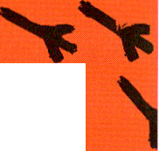

Eine Ausstellung der Neuen Gesellschaft für Bildende Kunst e.V. 16. Dezember 2006 bis 25. Februar 2007
in Kooperation mit dem HAUS am KLEISTPARK und dem
Kunstraum Kreuzberg/Bethanien
Neue Gesellschaft für Bildende Kunst e.V.
Oranienstr. 25,0-10999 Berlin
Schwerpunkt Selbstverständnis und Respekt
Kunstraum Kreuzberg/Bethanien
Mariannenplatz 2, D-10997 Berlin
Schwerpunkt Arbeitsmigration, Trafficking, Sextourismus
HAUS am KLEISTPARK
Grunewaldstr. 6-7, D-10823 Berlin
Schwerpunkt Klischees und Wirklichkeiten

21
www.ag-kurzfilm.de I www.shortfilm.de
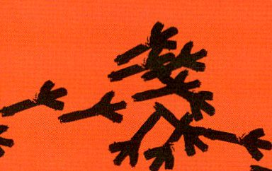
 |  | !
AG Kurzfilm e.V. | Tel: | 0351-404 55 75
Kamenzer Str. 60 | Fax: | 0351-404 55 76
01099 Dresden | Mail: | info@ag-kurzfilm.de

GERMAN
SHQRT FILMS
presented by AGQKurZfilíTl

The New Short Film Catalogue
films
Der Bereich Film & Video umfasst eine Reihe von Programmen, die sich in einer thema-
tischen Bandbreite dem Motto des diesjährigen Festivals nähern. Dies geschieht in dokumen-
tarischen Werken mit Spielfilmlänge und einer Reihe von Kompilationsprogrammen, beste-
hend aus kürzeren künstlerischen Videoarbeiten.
Das Programm eröffnet am Mittwoch, dem 31. Januar mit der ersten Edition der Infermental-
Reihe und schließt am Sonntag, dem 4. Februar mit der jährlichen Auswahl.
Erstmals wird das Film- und Videoprogramm der transmediale auch vollständig im Kino Baby-
lon berlimmitte, von Donnerstag, dem 1. bis Montag, dem 5. Februar, zu sehen sein.
Auch in diesem Jahr werden zahlreiche der Künstlerinnen und Künstler im Programm wieder
anwesend sein und direkt nach der Vorstellung Gelegenheit zum Gespräch über ihre Arbeit
geben.
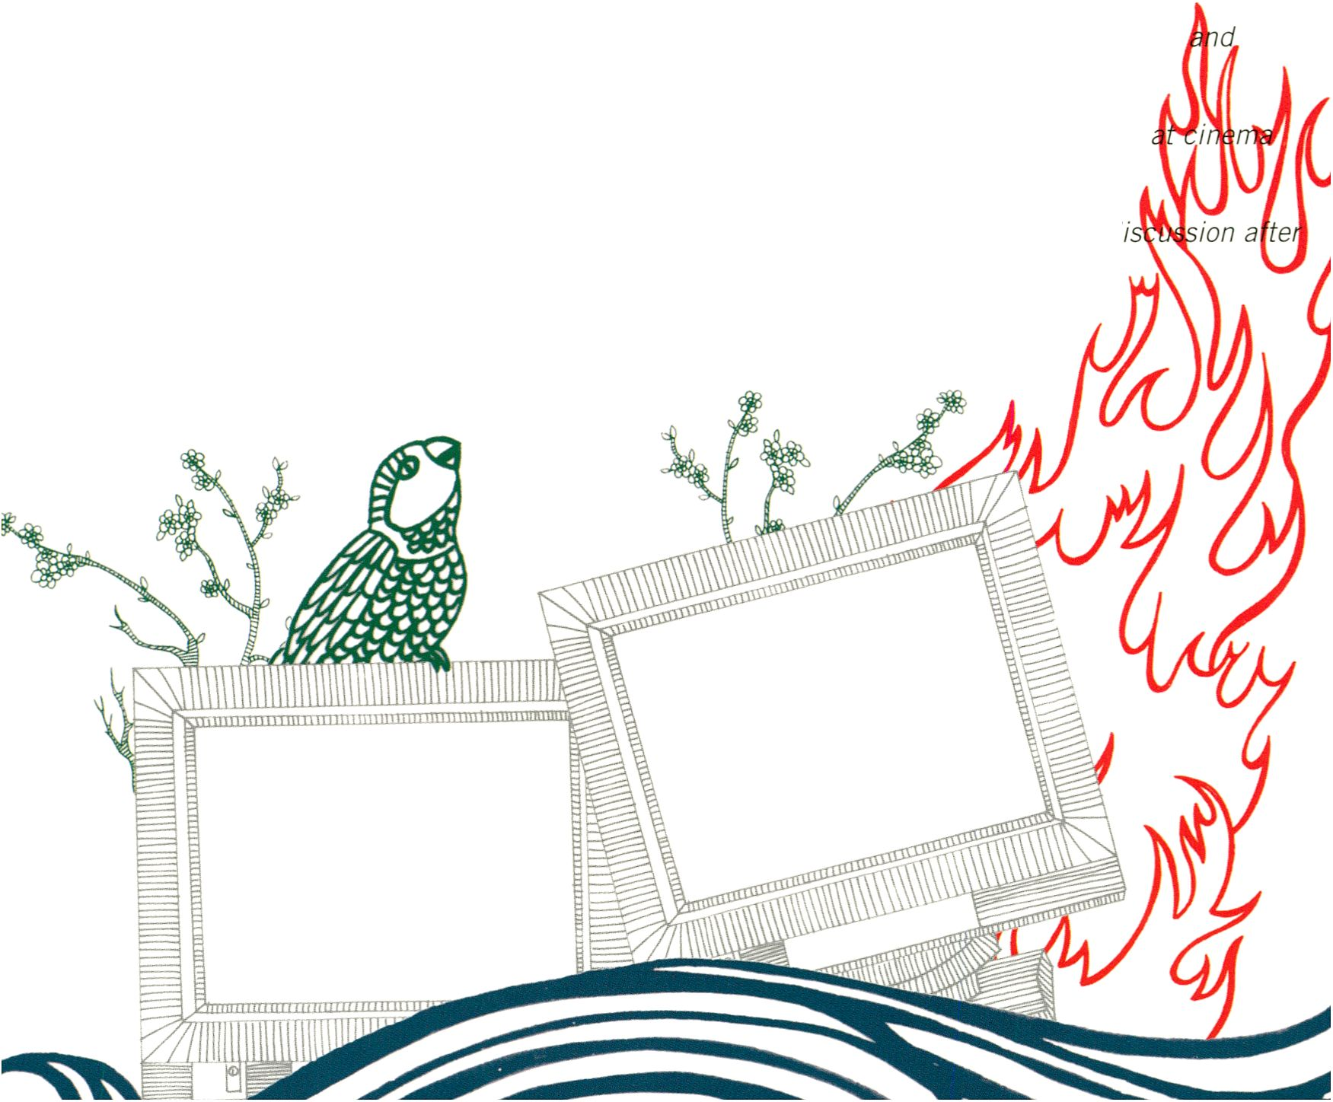The film and video section consists of a series of programmes, relating thematically to the
motto of the festival. Works range from feature-length documentaries, to a number of compi-
lation programmes with short artistic video works.
The programme opens on Wednesday, January 31, with the first Infermental special
closes on Sunday, February 4, with the annual video selection.
For the first time, the complete film and video programme will also be presented
Babylon berlin:mitte, from Thursday, February 1 to Monday, February 5.
Many of the artists will be present at the festival providing an opportunity for
the presentation of their work.
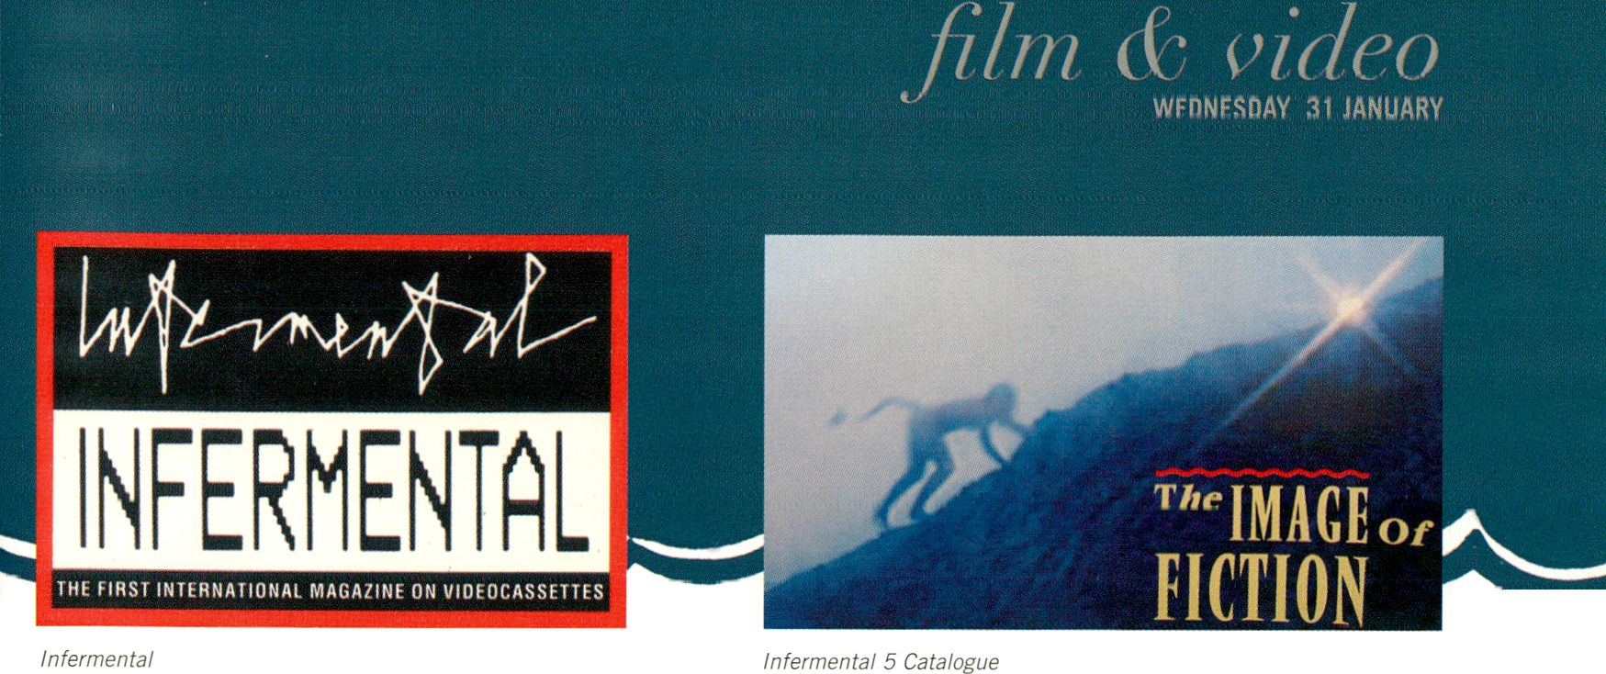

INFERMENTAL I

WED 31 JAN, 10 H (STUDIO II)
INFERMENTAL war das erste internationale Magazin
auf Videokassetten, 1980 initiiert von dem ungarischen
Filmemacher Gabor Body. Zwischen 1982 und 1990
entstanden elf Editionen mit 674 Einzelwerken von mehr
als 600 Künstlern aus 36 Ländern.
Die Grundidee von INFERMENTAL: Sammlung und
Archivierung aktueller kultureller Tendenzen auf Video
zur Zusammenschaltung von isolierten Medieninseln und
bereits existierenden Netzwerken. Bei Betrachtung der
Editionen wird deutlich, dass sich diese jeweils in der
Auslegung des Konzepts, den Auswahlkriterien und den
Organisationsformen der Redakteure stark voneinander
unterscheiden. So dokumentiert jede Ausgabe nicht nur
einen bestimmten Zeitraum kulturellen und künstleri-
schen Geschehens und Schaffens, sondern vermittelt
ebenso einen sehr authentischen Einblick in die unter-
schiedlichen Arbeitsansätze der jeweiligen Redaktion,
deren Einschätzung von Welt, Politik und Arbeit.
Zur transmediale.07 präsentiert das Festival eine umfang-
reiche Übersicht über die INFERMENTAL Editionen.
INFERMENTAL was the first international magazine on
video tape and was initiated in 1980 by the Hungarian
filmmaker Gabor B6dy. Between 1982 and 1990, eleven
editions were produced with 674 single works by more
than 600 artists from 36 countries.
The basic idea of INFERMENTAL was the collecting and
archiving of current cultural tendencies on video in order
to connect isolated ‘media islands’ with already existing
networks. Looking at the editions it becomes clear that
these differ considerably in their interpretation of the
concept, their selection criteria and the respective form of
organisation of the editors. So each edition not only docu-
ments a specific period of cultural and artistic creation,
but also allows for a very authentic look at the different
approaches of the respective editorial group and their
views on the world, politics, and work.
On the occasion of transmediale.07, the festival presents
an extensive overview of the INFERMENTAL editions.
Eine Reihe der Ausgaben von INFERMENTAL werden im
Programm der transmediale.07 von den jeweiligen Edi-
toren in Auszügen präsentiert. Die erste Ausgabe zeigen
wir am Mittwoch, den 31. Januar ab 10:00 Uhr in voller
Länge, eingeführt von Astrid Heibach.
Parallel hierzu gibt das INFERMENTAL-Frühstück den
Auftakt für die weitere Reihe der folgenden Editionen im
Programm. Die Editionen können in ihrer Gesamtlänge
ebenfalls in der temporären Projektbibliothek der trans-
mediale.07 eingesehen werden.
A number of the editions of INFERMENTAL will be
presented in excerpts by the individual editors. The first
edition will be shown on Wednesday, January 31, in full
length, with an introduction by Astrid Heibach.
The INFERMENTAL breakfast will be held simultaneously
and opens the series of presentations of the following
editions within the festival's programme. The editions
can also be viewed in full length in the temporary project
library of transmediale.07.
INFERMENTAL 1: BERLIN 1982, 240:00
Editors: Gábor Body, Astrid Fleibach
Supervisor: Gusztáv Hámos
Programme 1: THE MIRROR AS MOTIF
Rotraut Pape, Ute Aurand, Astrid Heibach,
Gusztáv Hámos, Ákos Birkás, Andrés Szirtes
Programme 2: ANALYSIS OF MASS MEDIA
Didier Bay, Christoph Dreher/Gusztáv Hámos,
Ingrid Oppenheim
Programme 3: ARTISTS’ STATEMENTS
Mike Hentz, Padeluun, Marcel Odenbach/Gábor Body,
Tony Morgan, Babeth Mondini, Robert Crash/Otto von
Ruggins, Zoltán Jancsó, Oliver Hirschbiegel,
Raymond Höpflinger, Andreas Coerper
Programme 4: NEW NARRATIVE
Michael Morris/Vincent Trasov, Tabea Blumenschein,
Birger Bustorff, Anna Wollrath, Amos Poe/Johanna Heer,
Thomas Balzer, Wieland Speck
Programme 5: ARTICULATION OF TIME AND SPACE
THROUGH HUMAN MOVEMENT
Ulrike Rosenbach, Klaus von Bruch, Ulrike Pfeiffer
Heiner Mühlenbrock/Christine Domkowski, Cornelia Bal-
cerowiak, Tony Morgan/Cecile Bauer, Y Sa Lo, Gábor Body
Programme 6: VOCAL EXPERIMENTS
Joseph Somogyi, Franklin Berger, Mike Hentz, Babeth
Mondini, Jon Jost
Eine komplette Übersicht über die einzelnen Editionen
von INFERMENTAL mit den vollständigen Programmen
und einer Auflistung der beteiligten Künstlerinnen und
Künstler finden Sie unterwww.transmediale.de.
For a complete overview on all editions of INFERMENTAL
as well as full programme information, including all parti-
cipating artists, check www.transmediale.de.
> Infermental II & III (see page 25/28)
infermental.de
The video, primarily filmed by hand camera, follows the
survival-course participants as they experience the staged
reality of shell bombardments, assaults by guerrillas, res-
cue of accident victims, and moving through mine fields.
VP1: REALITY FOR TV
WED 31 JAN, 18 H (STUDIO II)
THU 1 FEB, 19.30 H (BABYLON BERLINzMITTE)
Christoph Draeger
HELENES (APPARITION OF FREEOOM), ch, 2004, 17:50
Im Westen wie im Osten produzierte man während des
Kalten Krieges Propagandafilme, um Angst und Schre-
cken zu verbreiteten und auf das Schllmmstmögliche
vorzubereiten: Einen Atomangriff. Einige dieser Filme
wirken naiv und unbeholfen, andere, wie der ungarische
16mm-Film ‘Helenes', erscheinen realitätsnah. Christoph
Draeger verwendet das filmische Original, das er 1997 in
einem stillgelegten Trainingscamp der ungarischen Armee
fand. Redaktion, Ton und monotone Stimme erinnern
an Alain Resnais Meisterwerk 'Nuit et Brouillard’. Die
Tonspur seines Films ist mit Worten aus George Bushs
Amtsantrittsrede untertitelt, in welcher er das Konzept
von ‘Freiheit' bereits durch seine inflationäre, 41-malige
Wortwiederholung schädigt.
The Cold War was based on fear and deterrence. In both
the East and the West, propaganda films were made to
prepare audiences for the worst: a nuclear attack. While
some of these films were naive and clumsy, others were
more realistic, as can be seen in the Hungarian 16mm-
film ‘Helenes'. Christoph Draeger used this film, which he
found in 1997 in a defunct training camp of the Hungari-
an army. The editing, sound and monotonous voice bring
to mind Alain Resnais' documentary masterpiece 'Nuit
et Brouillard’. The voice-over of this film is subtitled by
using most of George Bush 's famous inauguration speech,
in which he inflicted serious inflationary damage upon
the concept of 'freedom' by repeating it no less than 41
times.
Oliver Ressler
THE FITTEST SURVIVE, at, 2006, 23:00
‘The Fittest Survive’ basiert auf dem fünftägigen Kurs
‘Surviving Hostile Regions' des britischen Sicherheits-
unternehmens AKE Group, der im Januar 2006 in Wales
stattfand. Ehemalige britische Soldaten einer Spezialein-
heit trainieren Unternehmer, Journalisten und Regierungs-
beauftragte für einen Aufenthalt in Krisengebieten. Bei
gestellten Granatangriffen, einem Überfall bewaffneter
Rebellen, der Rettung Verletzter und der Durchquerung
eines Minenfeldes werden sie von einer Kamera begleitet.
‘The Fittest Survive' is based on filming the five-day
course ‘Surviving Hostile Regions' in January 2006 in
Wales, Great Britain, by the AKE Group. British ex-special
force soldiers are preparing businessmen, journalists
and government officials for a stay in regions of danger.
L-H
w |  | — ]
fm |  | J'èMÆ <*“_{v} j
ém- ih

Oliver Ressler: The Fittest Survive
Thomas Koner: Périphériques
Kinda Hassan
YET ANOTHER SHOT, lb, 2005, 5:03
‘Yet Another Shot’ wurde am Tag der Ermordung des
libanesischen Parlamentariers und Journalisten Jubran
Tueiny aufgenommen. Zu sehen sind Fernsehreporter, die
routiniert bis gelangweilt vom Ort der Explosion berichten.
Die Betrachtung des Attentats aus ihrer Perspektive, die
das Ereignis kaum undramatischer verkörpern könnten
und dennoch als Drama zu kommunizieren versuchen,
beschreibt gleichzeitig die mehr als bedenkliche gesell-
schaftliche und mediale Wahrnehmung eines solchen
Ereignisses.
‘Yet Another Shot’ is a video made on the day when
Jubran Tueiny, Lebanese parliamentarian and journalist,
was murdered. It shows TV journalists reporting on the
tragedy, filmed on the actual explosion site. Seeing the
event from the point of view of TV reporters, who appear
utterly undramatic as they are trying to communicate
the drama, tells us a lot about the social and mediated
perception of such an event.
Thomas Koner
PÉRIPHÉRIQUES, de, 2005-2006, 13:00
Drei Orte im Abseits: Menschen auf Straßen in Harar,
Belgrad und einer Favela in Buenos Aires; die Kamera
sieht zerfließende und sich wiederholende Muster in den
Bewegungen von Personen, erkennt Geschichten in trans-
parent werdenden Gesichtern. Der Blick begegnet drei er-
eignis- und scheinbar bedeutungslosen Szenen und stürzt
dabei in die Tiefe des Moments, in einen Mikrokosmos
der Zeit, in den man nur vom Rand der Welt eintauchen
kann. Als lösten sich Personen und Identitäten unter
der Beobachtung auf, nähert sich die Kamera im dritten
Teil vorbeigehenden Passanten und verliert sich in einer
bewegten Leere ohne Zentrum.
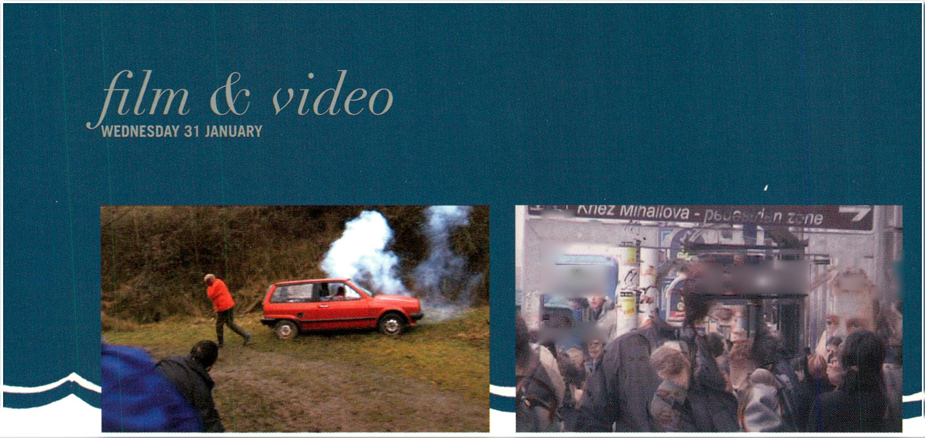Three places offside: people on a street in Harar, Bel-
grade, and a favela in Buenos Aires. The camera shows
fluid and recurrent patterns in the moves of people and
detects stories in people 's faces as they become transpa-
rent. Our glance encounters three unimportant scenes and
is thrown into the depth of the moment, into a microcosm
of time that one can only enter from the edge. 4s the
persons and their identities seem to disappear under the
observant gaze, the camera moves closer to the passers-by
in the third part and loses itself in a moving void without
centre.
Timbered buildings, just restored like a doll’s house, de-
corate the wide streets of Haßloch, a village in the Rhein
region. The only thing that seems worth noticing is its
inconspicuousness. One thing, however, which does dis-
tinguish Haßloch from all other German towns is that the
whole village is a testing ground. For 18 years the 'GFK'
(society for consumer research) has been running its
'behaviour-scan' in this village, named “the most average
village in Germany''. The 'behaviour-scan' is behavioural
research that is conducted for enquiring the effectiveness
of advertising in media. It is the aim to test the introduc-
tion of new products under realistic conditions. Therefore,
you can find products in the supermarkets of Haßloch
which are not to be found anywhere else in Germany; ad-
vertisements are shown on TV, printed in magazines and
on posters that can only be seen in Haßloch. The GFK
looks into every shopping trolley and meticulously scans
the contents in order to find out whether the new test
products are being accepted, or remain on the shelves.
25
INFERMENTAL II
THU 1 FEB, 11 H (STUDIO II)
Der zweite Teil des INFERMENTAL-Programms umfasst
Ausschnitte der Ausgaben zwei, drei und fünf, die von
den jeweiligen Editoren vorgestellt werden.
The second part of the INFERMENTAL programme con-
sists of excerpts of the editions two, three and five, which
will be presented by the respective editors.
Einführung /Introduction: Rotraut Pape, Péter Forgées,
Rob Perrée & Lydia Schouten
INFERMENTAL 2, HAMBURG 1982/1983
Editors: Oliver Hirschbiegel and Rotraut Pape
Supervisor: Vera Body
INFERMENTAL 3, BUDAPEST 1983/1984
Editors: Péter Forgées and Laszlo Beke, Co-editors: Mal-
gorzata Potocka (pi), Peter Hutton (us), Egon Bunne (de),
Supervisor: Rotraut Pape
INFERMENTAL 5, ROTTERDAM 1986
Editors: Leonie Bodeving/Rob Perrée/Lydia Schouten
Supervisor: Egon Bunne (de)
Eine Übersicht über die einzelnen Editionen mit den
vollständigen Programmen und einer Auflistung der betei-
ligten Künstler finden Sie unterwww.transmediale.de.
For a complete overview on all editions as well as full
programme information check www.transmediale.de.

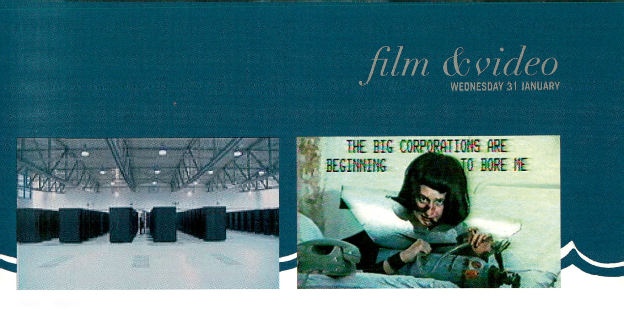VP2: GERMANY, NORMAL
WED 31 JAN, 21 H (STUDIO II)

THU 1 FEB, 22 H (BABYLON BERLIN:MITTE)
Marion Pfaus / Felicia Zeller
DER ORDNER
de, 2006, 33:00
Berlin-Friedrichshain. Auf der Straße prägen lange Zeilen
leerstehender, neueröffnender und wieder schließender
Läden das Bild. Die ehemalige Existenzgründerin Henriet-
te W. hat Ihren Laden an ihren Nachmieter Christian S.
übergeben. Übrig blieb der schwarze Aktenordner mit den
Unterlagen eines Existenzgründerseminars. Das Potential
des Ordners wurde sofort erkannt und zum Drehbuch
erklärt. Der Experimentalfilm stellt die Geschichte vom
euphorischen Anfang und schnellen Ende einer Existenz-
gründung den theoretischen Texten eines Existenzgrün-
derseminars gegenüber.
Berlin-Friedrichshain. Long rows of empty houses, newly
opened and shut down shops dominate the streets. The
former founder Henriette W. has handed her enterprise
over to the following tenant Christian S. Only the black
folder from her business-founding course is left. Its
potential was discovered and it was adopted as a film
script. The experimental film documents the story from a
euphoric beginning to the rapid demise of the founder of
a new business, contrasting it with the theoretical texts of
the business-founding course.
Jürgen Brügger/Jörg Haaßengier
KOPFENDE HASSLOCH
de, 2006, 37:00
Geradezu puppenstubenhaft restaurierte Fachwerkbau-
ten zieren die breiten Straßen des pfälzischen Dorfes
Haßloch. Das einzige, was an Haßloch auffällig zu sein
scheint, ist die Unauffälligkeit. Eines jedoch zeichnet
Haßloch vor allen anderen deutschen Städten aus: Das
ganze Dorf ist ein Testmarkt. Seit 18 Jahren betreibt die
‘Gesellschaft für Konsumforschung’ (GfK) in diesem als
“durchschnittlichstes Dorf Deutschlands” betitelten Ort
ihren ‘Behavior-Scan’, eine Verhaltensuntersuchung zur
Ermittlung der Wirksamkeit medialer Werbung. Ziel ist es,
die Einführung neuer Produkte unter realistischen Bedin-
gungen zu testen. Deswegen gibt es in Haßloch Produkte
in den Supermärkten, die nirgends sonst in Deutschland
zu kaufen sind, wird Werbung im Fernsehen gezeigt, in
Zeitschriften und auf Plakate gedruckt, die bislang nur in
Haßloch zu sehen ist. Die GfK schaut in jeden Einkaufs-
wagen und scannt akribisch, womit er gefüllt ist, ob die
neuen Testprodukte ankommen oder in den Regalen
stehen bleiben.
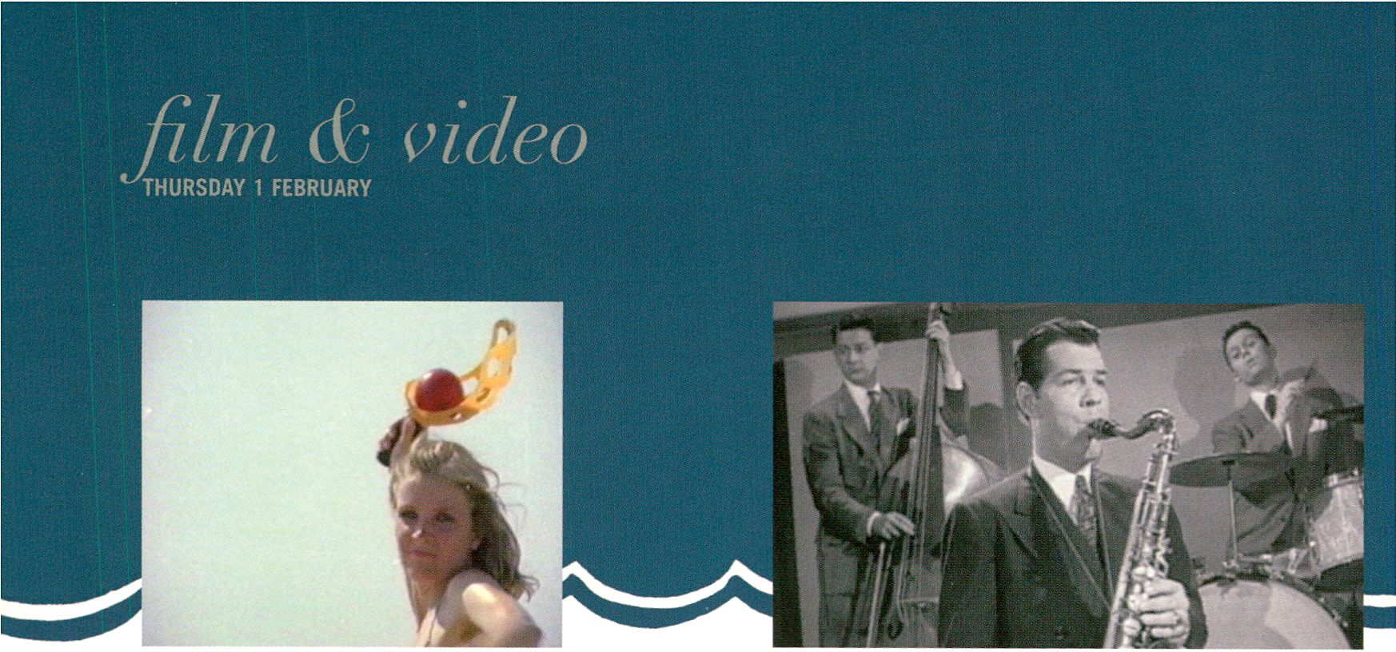
Marina Gioti: b-alles
AV: Dubus

VP3: UNFOUND FOOTAGE
THU 1 FEB, 15.30 H (STUDIO II)

FRI 2 FEB, 18 H (BABYLON BERLIN:MITTE)
Marina Gioti
B-ALLES, gr, 2005, 2:00
Die Bearbeitung eines griechischen 80er Jahre Werbe-
spotts für ‘Raquet-BalP zeigt einen komischen, verein-
fachten Blick darauf, wie Produkte und Trends in unser
kollektives Unterbewusstsein eingepflanzt werden sollen.
A Greek TV-commercial from the 80s for a product, an
action racquet game presents a comically simplistic view
on how products and trends have been implanted into our
collective subconscious through advertising.
Les LeVeque

DRAMATICALLY REPEATING LAWRENCE OF ARABIA
us, 2004, 14:43
‘Dramatically Repeating Lawrence of Arabia’, ist eine
Neubearbeitung des 217-minütigen orientalistischen
Klassikers in eine 15-minütige Sinnestäuschung.
'Dramatically Repeating Lawrence of Arabia' is a re-edit of
David Lean’s 217-minute orientalist classic ‘Lawrence of
Arabia' into a 15-minute hallucination.
Wayne Yung
MISS POPULARITY, ca/de, 2006, 6:20
Ist es möglich, gleichzeitig zwei Freunde zu haben?
Aber natürlich - mit ein wenig Organisationstalent! Ein
schwuler Mann bedient sich Archivmaterials, um zu
beschreiben, wie er seine zahlreichen Liebesbeziehungen
hin und her jongliert.
Is it possible to have two boyfriends at the same time?
Certainly, with a bit of organisation! A gay man uses
archival footage to describe how he juggles the demands
of multiple relationships.
Stefan Zlamal
HEINRICH UND MARY-JANE, at, 2005, 12:00
Ein Mann und eine Frau sitzen auf einem Sofa. Ob sie
noch immer zusammen sind, ist weder dem Zuschauer,
noch ihnen selbst ganz klar.
A man and a woman are sitting on a couch. They once
were a couple. Whether they still are or not, isn’t clear.
Neither to the viewer, nor to themselves.
AV
DUBUS, ru, 2005, 4:09
Material bekannter Filme wie 'Sun Valley Serenade',
'Casablanca', ‘Some Like It FHot', ‘In the Waterfront'
und ‘Citizen Kane' wird mit neuer Musik verwoben. Ein
langsamer Tanz des klassischen Kinos zu Musik von
Zelany Roshoho.Footage from well-known films: ‘Sun
Valley Serenade', 'Casablanca', ‘Some Like It Hot', ‘In
the Waterfront', ‘Citizen Kane' is transformed in order to
coincide with new music. A slow dance of the classical
cinema to the music of Zelany Rash oho, a mixture of jazz,
electronic and dub.
Erik BQnger
GOSPELS.de, 2006, 22:00
‘Gospels’ reiht Interviews mit berühmten Schauspieler
aneinander, in denen diese jeweils von einer mysteriösen
dritten Person berichten.
‘Gospels' strings interview clips of famous actors together,
where it is unclear who the mysterious third person is, to
whom all of them are referring.
Michaela Schwentner
LA PETITE ILLUSION, at, 2006, 03:45
Eine kleine Geschichte der Leidenschaften. Der Titel der
Arbeit verweist ironisch auf Jean Renoirs ‘La grande
illusion’ von 1937. Die zelebrierte Patina des frühen Ton-
films in ‘La Petite Illusion’, bleibt die einzig vage Verbin-
dung zur ‘Grande Illusion’.
A little story of passions. The work's title is an ironic
reference to Jean Renoir's 1937 'Lagrande illusion'.
The patina of early sound film, which is celebrated in 'La
Petite Illusion’,stands as the sole vague connection to the
‘grand illusion'.
Mark Boswell
ST. PETERSBURG PARADOX, us, 2006, 5:30
St. Petersburg Paradox ist ein in Russland erfundenes
Casino-Spiel. Der Film ‘St. Petersburg Paradox’ besteht
aus Bildern des Wolfson Archivs beider St. Petersburgs,
das in Florida und das in Russland. Eine Reise durch
Vergangenheit und Gegenwart beider Städte mit einem
apokalyptischen Finale.
The St. Petersburg paradox Is a casino game invented
in Russia. ‘The St. Petersburg Paradox' film works with
archival images from the Wolfson Archive of both St.
Petersburg, Florida and St. Petersburg, Russia. The spec-
tator is navigated through the past and present of both
cities towards a duelling, apocalyptic finish.
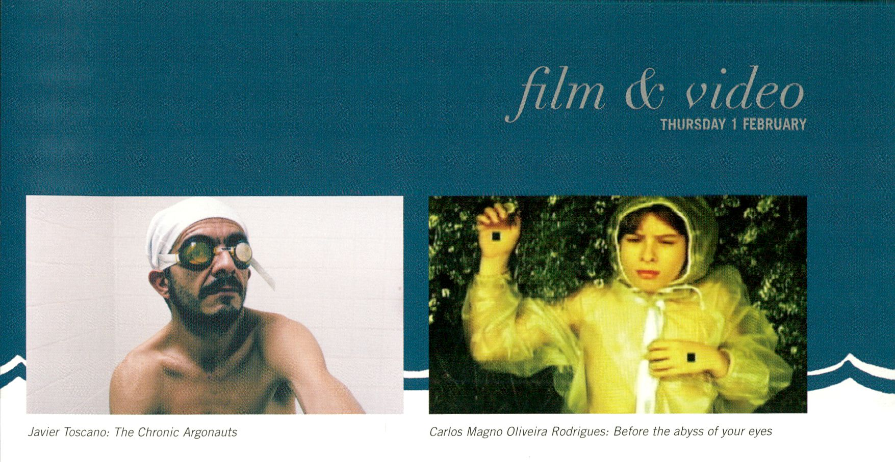

27

VP4: CHRONIC RECOLLECTION
THU 1 FEB, 18 H (STUDIO)

FRI 2 FEB, 20 H (BABYLON BERLIN:MITTE)
Vincent Meessen
N 12° 13.062V WO01 °32.619’ EXPANDED, be, 2005, 8:25
Durch die GPS-Koordinaten bestimmt der Titel, wenn
auch abstrakt, einen genauen Ort in Afrika. Dieser Ort
ist Arbeitsplatz zweier Männer, die durch das Hauen von
Tausenden von Ziegeln aus dem Boden das Negativbild
einer imaginären Stadtlandschaft geschaffen haben.
Through the GPS coordinates, the title abstractly iden-
tifies a precise location in Africa. Yet, it is revealed to
be the work place of two labourers who have chiselled
thousands of bricks directly from the rock, turning the
quarry into a piece of negative cityscape.
Javier Toscano
THE CHRONIC ARGONAUTS, mx, 2006, 10:50
Was würde eine Gruppe von Menschen, die sich eindrück-
lich ihrer Endlichkeit bewusst ist, mit etwas mehr Lebens-
zeit anfangen? In Anlehnung an ‘The Chronic Argonauts’
von H.G. Wells erforscht dieser Film die Vorstellungskraft
und Erlebnisse einer Gruppe von HIV-infizierten, die
versuchen, sich die Zukunft vorzustellen.
What would a group of people, radically conscious of their
own finiteness, do with a little extra time on earth? Poin-
ting to H. G. Wells’ ‘The Chronic Argonauts', this work
explores the imagination and the experience of a group of
people infected with HIV, projecting onto their future.
Zoran Dragelj
RECOLLECTION, ca, 2006, 1:00
‘Recollection’ ist ein psychologisch anmutender Flash-
back, der Erinnerungen und träumerisches Verlangen
umfasst und sie, wie in geisterhafter Verschwommenheit,
in weichen Farbfeldern schweben und verschwinden lässt.
‘Recollection' is like a psychological flashback that
registers memories or dream-like longings, hovering and
disappearing into ghostly blurs and soft colour fields.
Carlos Magno Oliveira Rodrigues

BEFORE THE ABYSS OF YOUR EYES, br, 2006, 6:25
Gibt es etwas vor dem Abgrund deiner Augen? Eine
Erkundung menschlicher Beziehungen und Erinnerungen
zwischen Politik und Passion.
Is there something beyond the abyss of your eyes? An
exploration of human relations and memories, suspended
between passion and politics.
Liu Wei
A DAY TO REMEMBER, cn, 2005, 13:00
Am 4. Juni 2005 ging Wei mit seiner Kamera zur Peking
Universität und zum Tiananmen Platz. Beide Orte sind
eng mit den Ereignissen verbunden, die später als
Tiananmen-Massaker bekannt wurden - die gewaltsame
Beendigung der monatelangen Besetzung des Platzes.
On June 4 2005, Wei walked with his camera to Peking
University and the Tiananmen Square. Both locations are
closely connected to the incidents later known as Tianan-
men Square Massacre. They refer to the violent ending of
the student occupation of the square on 3 and 4 of June
1989 by the Chinese military.

> Honourable Mention (see page 61)
Matthias Meyer
SUB DUB (THE BLACK MUSEUM), de, 2006, 4:32
‘The Black Museum’ bewegt sich zwischen Musikvideo,
Experimental- und Kurzfilm. Erzählt wird die Geschichte
eines Museums der schwarzen Bilder, die die Handlungen
der Protagonisten der Absurdität und Sinnlosigkeit
ausliefert.
'The Black Museum' is moving between the genres of
music video , experimentalfilm and short film. A story of a
museum of black pictures, where the actions of the prota-
gonists are committed to absurdity and senselessness.
Jan Verbeek
OSMOTIC, de, 2006, 3:00
Ein junger Parkhauswärter dirigiert in Hut und Trenchcoat
die Autos zur Ausfahrt. Die präzise Tätigkeit wirkt wie
die Choreographie eines kraftvollen Tanzes. Durch die Art
der Bilder und die musikalische Komposition heben sich
Grenzen auf, Außen- und Innenwelt fließen zusammen.
A parking garage attendant with a hat and trench coat
conducts the cars to one exit or another. The precise ope-
ration appears like the choreography of a powerful dance.
The character of images and the musical composition an-
nihilate boundaries; outside world and inner world merge.
Alexandra Crouwers
ONE SHORT STORY [1], nl, 2006, 3:00
‘One Short Story [1]’ ist die Beschreibung einer Wald-
kreuzung an der schwer vorstellbare Dinge passieren.
Entweder ein Märchen oder eine Horror-Kurzgeschichte.
‘One Short Story [1]' is a description of a junction in a
forest, where things have happened that are difficult to
imagine. It resembles a fairy tale, or a short horror story.

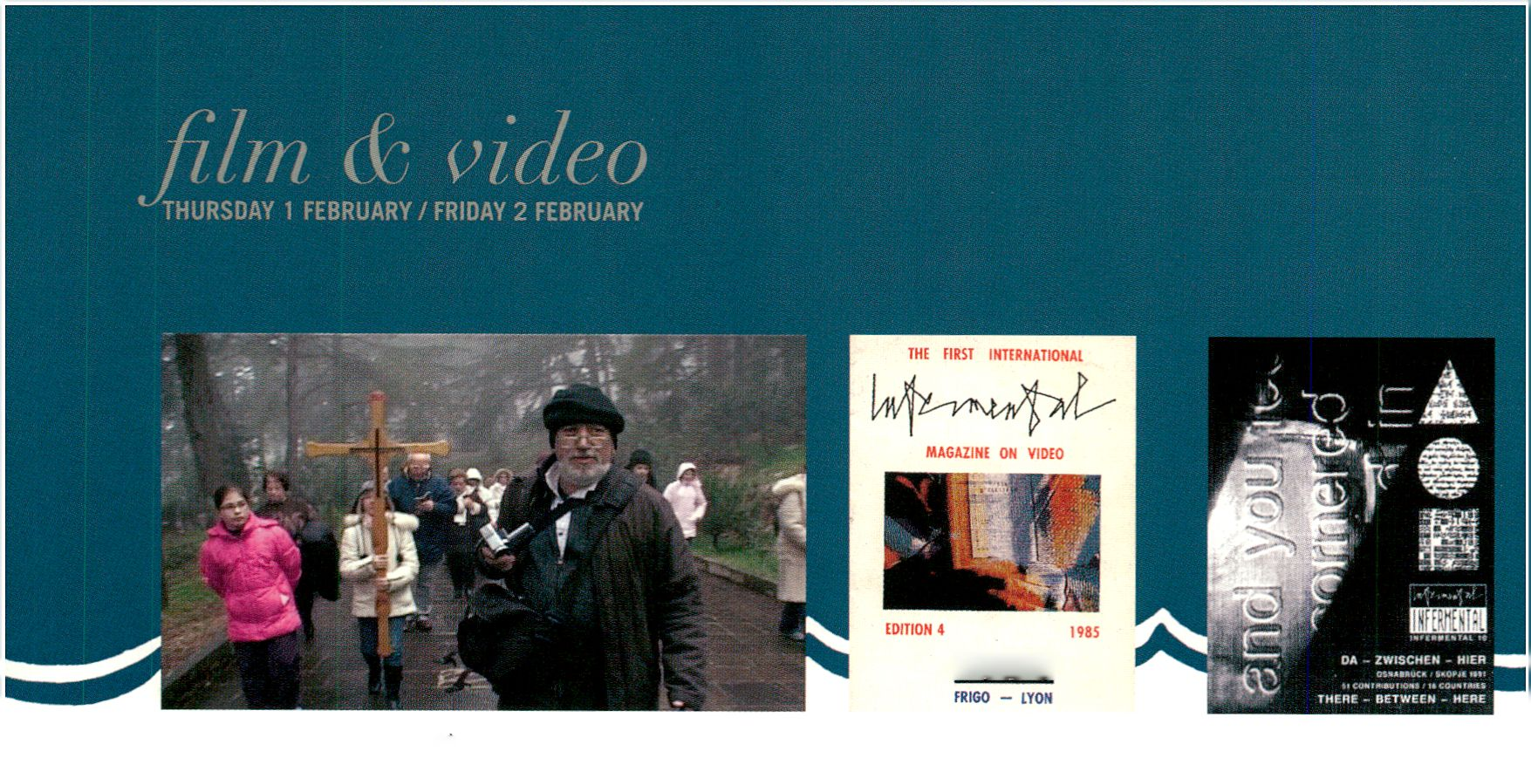
«g»

Nina Mair/Robert Jahn: Liberta
Cover Infermental

FP1: UBERTÀ
Nina Mair/Robert Jahn, de, 2006, 65:00
THU 1 FEB 21 H (STUDIO II)
FRI 2 FEB, 16.30 H (BABYLON BERLINzMITTE)
Antonio Ciano, Besitzer des Tabakladens am Rathausplatz
von Gaeta, ist im Ort als unbequemer Geist bekannt. Mit
Leib und Seele kämpft der Ex-Kommunist für die offizielle
Anerkennung von Schäden, die während des Risorgimento
in Süditalien angerichtet wurden. Im Dienst seiner Sache
und als Kampfansage gegen das Informations-Duopol
von RAI und Mediaset gründet er mit zwei befreundeten
Funkamateuren den Fernsehpiratensender TeleMonteOr-
lando. Nach vier Jahren sind Antonio und seine Mitstreiter
in Gaeta zu Lokalhelden geworden, selbst die Besuche
der Postpolizei werden immer seltener. Kurz vor den Par-
lamentswahlen im Frühjahr 2006 sind die Orlandesen hin
und her gerissen zwischen der Hoffnung auf Legalisierung
ihres Senders und der Gewissheit, dass auch ein Sieg des
28 Mitte-Links-Bündnisses keine Verbesserung für die Sache
des Südens bringen wird.
Antonio Ciano, the owner of a tobacco shop in Gaeta's
main square, holds a reputation for his unruly attitude.
The ex-communist fights for the recognition of cruelties
carried out by the Risorgimento regime in southern Italy.
In his struggle for this cause and against the establish-
ment of the RAI and Mediaset information duopoly, he
and two friends establish the pirate TV station called
TeleMonteOrlando. Four years down the road Antonio and
his comrades have become local heroes in Gaeta and even
visits by the postal police have decreased. Ahead of the
parliamentary elections in spring 2006, the inhabitants of
Orlando are torn between the station 's hope for legalisati-
on, and the certainty that a Centre-Left coalition will not
help the cause of the South.
Die Präsentation der Infermental-Reihe bei der
transmediale.07 wurde koordiniert und organisiert von der
concrete narrative society e.V. (Katja Pratschke & Gusztäv
Hämos).
The presentation of the Infermental series at
transmediale.07 was coordinated and organised by the
concrete narrative society e.V. (Katja Pratschke & Gusztäv
Hämos).
INFERMENTAL III
FRI 2 FEB, 11 H (STUDIO II)
Der dritte Teil des INFERMENTAL-Programms umfasst
Ausschnitte der Ausgaben vier, sieben und zehn, die von
den jeweiligen Editoren vorgestellt werden.
The third part of the INFERMENTAL programme consists
of excerpts of the editions four, seven and ten, which will
be presented by the respective editors.
Einführung / Introduction:
Gérard Couty, Christian Vanderborght, Mike Hentz,
Chris Hill, Heiko Daxl, Gena Teodosievska (Evgenija
Dimitrieva)
INFERMENTAL 4, LYON 1985
Editors: Gérard Couty, Christian Vanderborght and Mike
Hentz (Frigo), Supervisor: Astrid Heibach (de)
INFERMENTAL 7, BUFFALO 1988
Editors: Chris Hill/Tony Conrad/ Peter Weibel, Supervisor:
Rotraut Pape (de)
INFERMENTAL 10, OSNABRÜCK/SKOPJE 1991
Editors: Heiko Daxl and Evgenija Dimitrieva (Gena Teodo-
sievska), Supervisor: Keiko Sei (Praha/Tokyo)
Eine komplette Übersicht über die einzelnen Editionen
von INFERMENTAL mit den vollständigen Programmen
und einer Auflistung der beteiligten Künstlerinnen und
Künstler finden Sie unterwww.transmediale.de.
For a complete overview on all editions of INFERMENTAL
as well as full programme information, including all parti-
cipating artists, check www.transmediale.de.
FP2: OPERATION ATROPOS
Coco Fusco, us, 2006, 59:00
FRI 2 FEB, 15 H (STUDIO II)
SAT 3 FEB, 20.30 H (BABYLON BERLIN:MITTE)
Im Juli 2005 nahm Coco Fusco an einem von früheren
US-Militärs geleitetem Kurs teil. Speziell für Privatleute
geschaffen, die deren Technik, Informationen zu gewin-
nen, erlernen wollen. Sie nahm eine Gruppe von sechs
Frauen mit und filmte den Workshop. In dem Video geht
es um die Erfahrungen, die sie dort gemacht hat. Das
Training beinhaltete eine extreme Simulation, Kriegsge-
fangener zu sein. Sie wurden aus dem Hinterhalt angegrif-
fen, gefangen genommen, nackt durchsucht, ins kalte
Wasser geworfen und verschiedenen Verhören unterzogen.
Hinterher wurden die gegen sie verwendeten Taktiken
analysiert und sie unterwiesen, wie eben diese Taktiken
gegen andere anzuwenden seien.
In July 2005, Coco Fusco took a course led by former US
military interrogators designed for people in the private
sector who want to learn their techniques for extracting
information. She took a group of six women with her and
filmed their workshop. The video is about the collective
learning experience. The training involved an immersive
simulation of being prisoners of war: they were ambushed,
captured, stripped searched, thrown in the pen and sub-
jected to several interrogations. Afterwards, in a classroom
scenario, the tactics used against them were analysed
and they were taught to do to others what had been done
to them.

AWARD PRESENTATION: TIM SHORE
FRI 2 FEB, 17 H (STUDIO II)
Tim Shore, für den transmediale.07 Award nominierter
Künstler, stellt seine Arbeit vor. Neben dem nominierten
Film ‘Cabinet’ zeigt er weitere Werke, die ‘Cabinet’ be-
einflusst haben, aber auch Ausschnitte früherer Arbeiten,
im Programm u.a. Cabinet (18:00), Shorthand (3:00),
Rosabelle Believe (5:23), Carbon (1:00).
Tim Shore, nominated artist for the transmediale.07
award, presents his work. Besides the nominated film
‘Cabinet', he will show works that have influenced the
concept of 'Cabinet', but also earlier of his works. The
programme includes Cabinet (18:00), Shorthand (3:00),
Rosabelle Believe (5:23), Carbon (1:00).
FP3: 5 FABRIKEN - ARBEITERKONTROLLE IN VENEZUELA
Dario Azzellini/Oliver Ressler, de/ve, 2006, 81:00
FRI 2 FEB, 20 H (STUDIO II)
SAT 3 FEB, 22 H (BABYLON BERLIN:MITTE)
‘5 Fabriken - Arbeiterkontrolle in Venezuela' ist der zweite
Film von Dario Azzellini und Oliver Ressler über die poli-
tischen und sozialen Veränderungen in Venezuela. In die-
ser Arbeit konzentrieren sie sich auf die Transformationen
im produktiven Sektor Venezuelas und porträtieren fünf
Fabriken in verschiedenen Regionen: Eine Aluminium-
hütte, eine Textil-, eine Tomaten-, eine Kakao- und eine
Papierfabrik. Mit der Unterstützung staatlicher Kredite
kämpfen die Beschäftigten für verschiedene Formen
der Mit- und Selbstverwaltung. Die Protagonistlnnen
gewähren Einblicke in alternative Organisationsweisen
und differenzierte Möglichkeiten der Arbeiterkontrolle:
Mechanismen und Schwierigkeiten der Selbstverwaltung
werden ebenso geschildert wie profane Produktionsabläu-
fe. Gemeinsam ist allen Beteiligten dabei die Suche nach
verbesserten Produktions- und Lebensmodellen.
‘5 Factories - Worker Control In Venezuela' is the second
film by Dario Azzellini & Oliver Ressler, which deals
with political and social changes in Venezuela. In this
work they focus on the transformation in the Venezuelan
industrial sector and portray five large companies in
various regions: a textile company, aluminium works, a
tomato factory, a cocoa factory and a paper factory. Being
supported by credits from the government, the workers
struggle for different forms of co- or self-management.
The protagonists present insights into alternative forms
of organisation and differentiated possibilities of workers'
control: mechanisms and difficulties of self-organization
are explained as well as profane processes of production.
In doing so it becomes clear that all of the people invol-
ved share in the search for better models of production
and living.
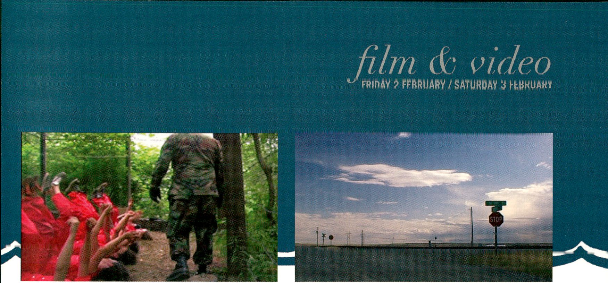> ‘The Fittest Survive’ by Oliver Ressler (see page 24)
29
Coco Fusco: Operation Atropos
Tim Shore: Cabinet

film de video

'"'SATURDAY 3 FEBRUARY

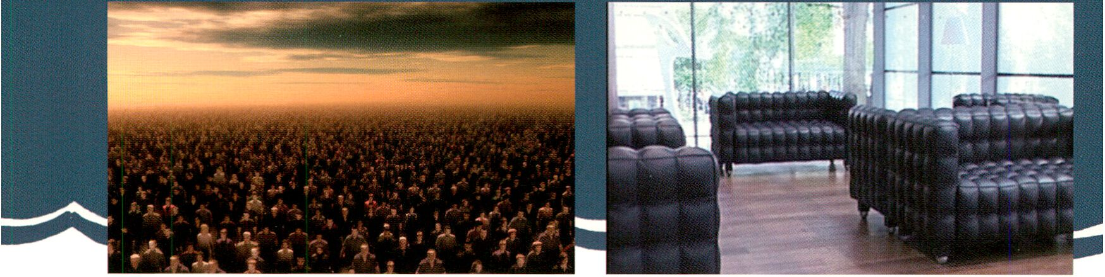
Frank Theys: Technocalyps
Herman Asselberghs: Proof of Life

FP4: TECHNOCALYPS
Frank Theys, be, 2006, 3x52:00
SAT 3 FEB, 11 H (STUDIO II)
SUN 4 FEB, 21 H (BABYLON BERLIN:MITTE)
Technocalyps' Ist ein dreiteiliger Dokumentarfilm über
Transhumanismus, eine Ideologie, die annimmt, dass wir
uns einem Zeitalter nähern, in welchem die Menschheit
wie wir sie kennen, nicht mehr die treibende zivilisato-
rische Kraft ist. Alle technologischen Errungenschaften
scheinen auf ein Ziel zuzusteuern: Die Menschheit zu
überwinden und zu versuchen, etwas Transhumanes zu
erschaffen. ‘Technocalyps' handelt von der Idee, dass
neue technologische Entwicklungen höhere Formen des
Intelligenten Lebens erzeugen, die letzten Endes den
weiteren Fortschritt übernehmen werden. Der erste Teil
zeigt einen Überblick über jüngste technologische Ent-
wicklungen (Biogenetik, Künstliche Intelligenz, Roboter,
Implantate, Nanotechnologie, ...) und über Prognosen
30 führender Wissenschaftler bezüglich der Auswirkungen
dieser Entwicklungen auf die nahe Zukunft. Im zweiten
Teil werden Argumente von Befürwortern und Gegnern
einer transhumanen Zukunft gegeneinander abgewogen,
Prognosen über den Zeitpunkt der transhumanen Revolu-
tion werden gestellt und Vermutungen darüber abgegeben,
wie Menschen sich schon jetzt darauf vorbereiten. Im
letzten Teil werden die metaphysischen Konsequenzen der
technologischen Revolution behandelt. Wissenschaftler
verwenden metaphysische Begriffe, um die Auswirkungen
ihrer Forschung zu beschreiben.
'Technocalyps' Is a three-part documentary about 'trans-
humanism', an ideology assuming that we approach an
era where humans, as we know them, are no longer the
driving force of civilisation. All technological develop-
ments seem to converge to one main goal: to overcome
humanity, to try and create something transhuman.
'Technocalyps' is about the idea that new technological
developments will generate higher forms of intelligent
life that will take over further progress. The first part
gives an overview of recent technological developments
(biogenetics, artificial intelligence, robotics, implants,
nanotechnology, ...) and prognoses made by leading
scientists about the impact of these developments in the
near future. In the second part, advocates and oppo-
nents of a transhuman future are weighed against each
other; prognoses are made as to when we can expect the
transhuman revolution and how people are preparing for it
already now. The final part, covers the metaphysical con-
sequences of the new technological revolution. Scientists
start to use metaphysical terms to describe the impact of
their research.

AWARD PRESENTATION: HERMAN ASSELBERGHS
SAT 3 FEB, 12 H (STUDIO)
Asselberghs, für den transmediale.07 Award nominierter
Künstler, stellt seine Arbeit vor. Neben Exzerpten aus
seiner nominierten Installation ‘Proof of Life’ (siehe Seite
58) zeigt er verschiede Ausschnitte früherer Arbeiten, dar-
unter ‘a.m./p.m’ und ‘Capsular', aber auch eine vorläufige
Fassung seines bislang unveröffentllchen ‘futur antérieur’.
Asselberghs, an artist nominated for the transmediale.07
award, presents his work. Along with excerpts of his no-
minated installation ,Proof of Life’ (see p. 58), he shows
extracts of earlier work such as ‘a.m./p.m’ and 'Capsular',
but also his soon-to-be-released piece 'futur antérieur'.
- Award Nomination (see page 58)
- Exhibition (see page 11 )

FP5: CORÉEN 2495
Joon Soo Ha, kr, 2005, 115:00
SAT 3 FEB, 15.30 H (STUDIO II)

SUN 4 FEB, 18.30 H (BABYLON BERLIN:MITTE)
Präsident Mitterrand besuchte 1993 Korea. Bei seinem
Besuch versprach er, Korea die 297 Bände des Oe-Kyu-
janggak Archivs (die königlichen Protokolle der Chosun
Dynastie Koreas) zurück zu geben, die 1866 von der
französischen Armee geraubt wurden und nun Bestandteil
der Bibliothèque Nationale de France sind. Über ein Jahr-
zehnt nach seinem Besuch verbleiben die Bücher immer
noch in der Bibliothèque Nationale. Coréen 2495 ist die
französische Kennnummer des ersten, 1993 übergebenen
Bandes. Auf seiner Reise nach Europa nimmt der Filme-
macher diese Nummer als Schlüssel, um den Verbleib der
Bücher zu dokumentieren. Auf seiner Expedition trifft er
Menschen, die in die Angelegenheit verwickelt sind, und
spürt den politischen und wirtschaftlichen Intrigen hinter
den Kulissen nach.
In 1993 President Mitterrand visited Korea. On this visit
he promised that he would restore the 297 volumes of
the Oe-Kyujanggak Archives to Korea (the royal protocols
of the Chosun Dynasty in Korea), pillaged by the French
army in 1866 and now part of the collections in the Bi-
bliothèque Nationale de France. But more than a decade
after Mitterrand's promise, the books remain in the Biblio-
thèque Nationale. Coréen 2495 is the French call number
of the first volume returned to Korea in 1993. Using this
call number as a clue, the filmmaker begins a journey
to Europe to document the where-abouts of the books.
On this expedition he meets the people who are involved
in the issue and discovers the political and economic
intrigues behind the scenes.

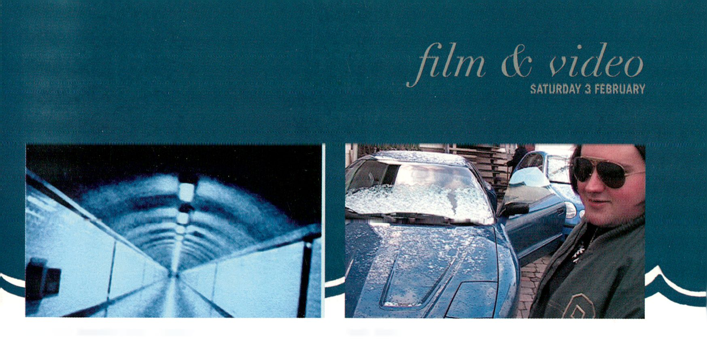VP5: DETOURS
SÄT 3 FEB, 18.30 H (STUDIO II)

SUN 4 FEB, 17 H (BABYLON BERLIN:MITTE)
Blas Payri
SCHAEFFEREINNES - URBAINES, es, 2005-2006, 7:44
‘Schaefferiennes’ ist eine Serie audiovisueller Arbeiten,
die auf elektro-akustischer Musik basieren. Der Titel
bezieht sich auf Pierre Schaeffer und seine Studien zur
Konkreten Musik in den 50er Jahren, die großen Einfluss
auf die Elektronische Musik und das Hörspiel hatten.
'Schaefferiennes' is a series of audiovisual works based
on electro-acoustic music. The title refers to Pierre
Schaeffer and his studies on the concrete description of
the sound in the 50s, having great influence on electronic
music and radio art.
Tina Willgren
WOOD REPORT, se, 2006, 1:57
‘Wood Report’ ist ein auf der Struktur von Fernsehnach-
richten basierendes Video, das deren Kamerabewegung,
Grafik und den Jingle zur Untermalung des Inhalts kopiert
und in einen idyllischen Wald übersetzt, in dem sich
‘nichts’ ereignet.
'Wood Report' is a video based on the structure of TV
news, using the same camera movements, graphics and a
jingle to highlight the content and transforming it into an
idyllic forest, where ‘nothing’ is happening.
Alain Della Negra/Kaori Kinoshita
NEIGHBORHOOD, fr, 2006, 17:00
In diesem Film berichten Anhänger des Spiels ‘Die Sims’
aus dem Leben ihrer Spielcharaktere. Aus der Ich-
Perspektive erzählt, verwischen sich die Grenzen zwischen
Realität und virtueller Welt und die Personen geraten in
eine originelle Version ihres Doppellebens.
Players of the game ‘The Sims' tell of the life of their
avatar. Through their first-person accounts, the players
sow confusion between reality and the virtual world and
propose an original representation of their double life.
Nadja Elabbadi
SCHWARZFAHRER, de 2006, 9:40
"Jeder macht das, was er gut findet, und warum soll das
aufhören, nur weil man blind ist?" sagt Milos der seit
einer Augenoperation vor vier Jahren nicht mehr sehen
kann. Milos steht auf Rock und auf schnelle Maschinen
- und 'Schwarzfahren'...
“Everybody does what he or she likes, why should it stop
just because one is visually impaired?'' says Milos, who
has been blind ever since an eye surgery four years ago.
Milos favours rock music and fast engines - and
'Schwarzfahren'...
Claire Hope

IN ALL HONESTY THERE’S NOTHING I’D LIKE MORE,
uk, 2005, 7:40
Eine Erkundung der problematischen sozialen Potenziale
eines landschaftlich gestalteten öffentlichen Platzes.
Das Video beschreibt eine Reise entlang der vorgezeich-
neten Pfade und synchronisiert dies mit der Stimme
der Performerin, die beständig in neue Rollen fällt. Es
entstehen starke, manchmal erbärmliche, noch öfter ab-
surde Verweise der Performerin auf ihre Umwelt zwischen
Funktionalität und Irrsinn.
An exploration of the problematic social potential of a
landscaped public space. The video depicts a journey
around designated paths synchronised with a performed
soundtrack of shifting roles. The performer creates po-
werful, pathetic and often absurd characterisations which
refer to the uncertainty of an environment caught between
function and folly.
Jan de Bruin
CALLING 911, nl, 2004, 6:00
‘Calling 911’ wurde im November 2003 aufgenommen
und behandelt das versteckte Sicherheits- und soziale
Rettungsnetz in den USA. Das Video verfolgt die Idee,
dass die aufgezeichnete Realität bisweilen nur als eine
konstante Weiterführung einer Erzählung erscheint.
‘Calling 911 ’, recorded in Los Angeles in November
2003, is a film about the hidden network of emergency
and social safety nets In the United States. It illustrates
the idea that recorded reality sometimes seems to exist
only as a constant continuation of a narrative.
Mario Asef
REVOLUTION AFTER REVOLUTION, de/ro, 2006, 14:00
Wenn eine inszenierte Revolution historische Realität
eines Landes ist, wird dessen Repräsentation formgebend
für das alltägliche Leben. Der Film ist eine poetische
Skizze des multi-ethnischen heutigen Rumänien, das sich
auf einer leeren Tafel ausgedachter Bilder selbst zeichnet.
When a staged revolution is part of the historical reality
of a country, the representation becomes the moulding of
every day life. The film is a poetical outline of a contem-
porary and multi-ethnic Romania, which is drawing itself
imaginary pictures on the empty slate.
31
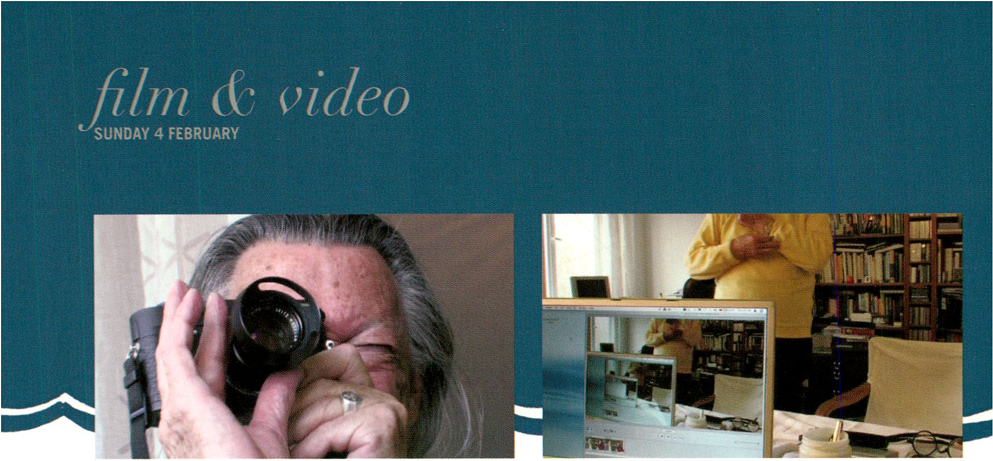FP6: WEIZENBAUM. REBEL AT WORK
Weizenbaum. Rebel at Work
Weizenbaum. Rebel at Work
Silvia Holzinger/ Peter Haas, de, 2006, 80:00
SUN 4 FEB, 12 H (STUDIO II)
MON 5 FEB, 22 H (BABYLON BERLIN:MITTE)
Ein verschmitzter Geschichtenerzähler fügt unzählige
Anekdoten, Erinnerungen und Einfälle zum Roman
seines Lebens zusammen. Joseph Weizenbaum lebt Im
Nikolaiviertel, mit Blick auf das Marx-Engels-Forum und
den Berliner Dom. Nach langen Jahren in den USA ist
er wieder nach Berlin zurückgekehrt. Geboren In Berlin,
verließ der jüdischstämmige Weizenbaum 1936, zusam-
men mit seiner Familie, das Land. In der Frühzelt des
Computers ging er nach Kalifornien. Dort begann er seine
wissenschaftliche Karriere und wurde später Professor
am elitären Massachusetts Institute of Technology. Aber
Welzenbaum rebellierte: Er griff die eigenen Fachkollegen
scharf an und kritisiert deren Allmachtsphantasien, den
Militarismus und die vorherrschende Wissenschaftsgläu-
bigkeit. Der Film dient als Plattform für seine humorvollen
Schilderungen über die Welt von Gestern und den Beginn
des Computerzeitalters.
A hilarious story-teller adds numerous anecdotes, memo-
ries and ideas to a novel which he calls his life. Joseph
Weizenbaum lives in Berlin-Mitte with a view of the Marx-
Engels-Forum and the Berlin Cathedral. After many years
in the USA, he returned to Berlin. Born in Berlin and of
jewish origin, Weizenbaum and his family left Germany in
1936. In the early years of the computer age, he went to
California. There he started his scientific career and later
became a professor at the elite MIT. But Weizenbaum
was a rebel: he began to criticise his colleagues for their
fantasies of almightiness and their devoutness to science
and militarism. The film provides a stage for his humorous
narrative depicting the world of yesterday while reflecting
on the dawn of the computer age.
interfilm
berlin
INTERFILM
LU
CD
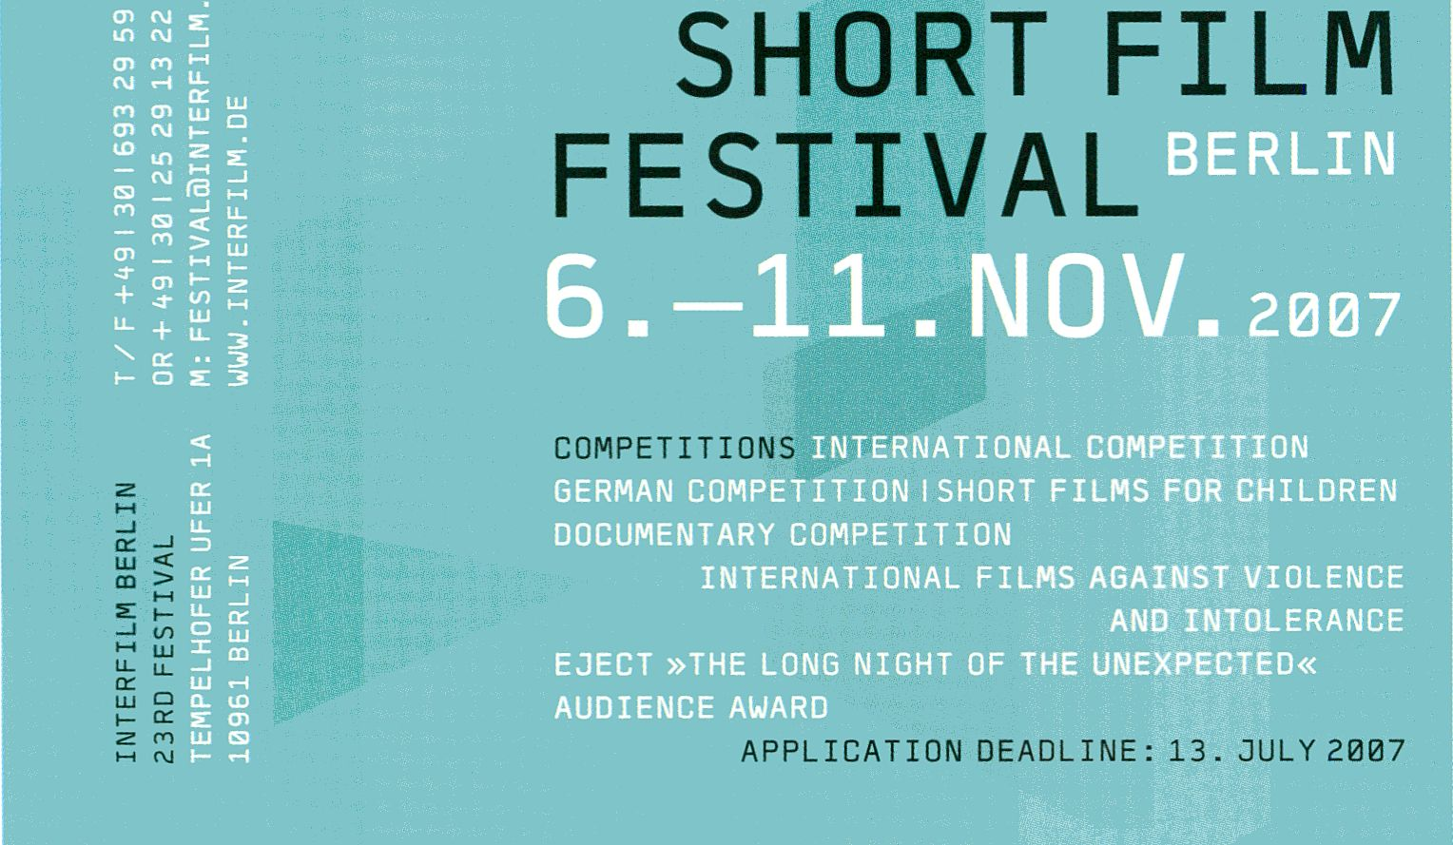
PRESENTING OUTSTANDING FILMS.SHORT.

VP6: NEW JAPANESE DOCUMENTARY & ANIMATION
SUN4FEB, 15 H (STUDIO II)

MON 5 FEB, 18.30 H (BABYLON BERUNiMITTE)
Hayashi Yuki
LAST BOY LAST GIRL, jp, 2006, 13:00,
Träume vom Fliegen - fliegende Figuren wie Doraemon,
Super Mario und Peter Pan werden auf dem Bildschirm
zusammengeführt. Dies Ist die endgültige Version von
Peter Pan und Wendy (oder Nobita und Shizuka).
Dreams of flying - the flying figures of characters like
Doraemon, Super Mario and Peter Pan are brought
together on the screen. This is the final story of Peter Pan
and Wendy (or Nobita and Shizuka).
Sato Yoshlnao
DESKTOP, IP, 2005, 7:00
Screenshots dienen als Grundlage für eine Animation. OS-
Ordner, Notepad und andere Anwendungen wie Photoshop
werden auf vielfache neuartige Weise verwendet.
Screenshots are used as materials for animation. OS
folders, notepad, and other applications like Photoshop
are being used in multiple new ways.
Satake Maki
ONE MOMENT-MAY 15, 2002, jp, 2003, 4:00
Der Schauplatz Ist ein leerer Raum mit Tatami-Matten,
wie er typisch für japanische Gasthäuser Ist. Er erscheint
als Videobild In Echtzeit, doch das Bild wird von Strobos-
kop-artlgen Blitzen durchbrochen, die Fotografien eben
dieser Stellen aus früherer Zelt erkennen lassen.
The setting is an empty tatami-mat room like the kind
found in Japanese inns. The room appears as a video
image in real-time, but the image is interrupted by strobe-
like flashes that reveal photographs of the same site in an
earlier time.
Goshima Kazuhiro
FADE INTO WHITE #4, jp, 2003, 20:00
Das vierte Projekt in der Reihe von monochromen hoch-
kontrastigen CG Animationen ‘Fade Into White’.
This is the fourth project of Goshima Kazuhiro's mono-
chrome and high-contrast CG animation series ‘Fade into
White'.
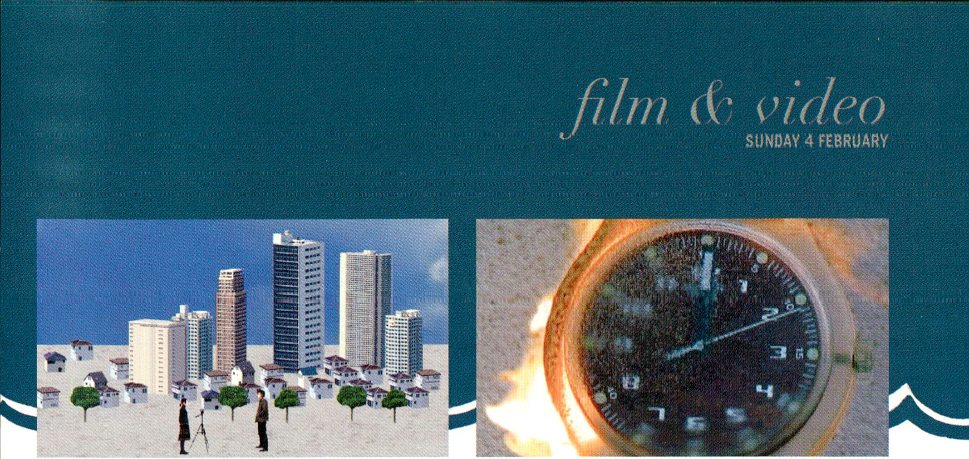Hirabayashi Isam
TEXTISM jp, 2003, 11:00
3;
Hayashi Yuki: Last Boy Last Girl Hirabayashi isam: TEXTISM


The programme was compiled by Koyo Yamashita (Image Forum/Tokyo)
imageforum.co.jp
Toyama Hiroto
PIRASAREYAN, jp, 2005, 3:00
Eine Animation, die auf Architekturzeichnungen beruht.
Sie zeigt die kontinuierliche Konstruktion eines Gebäudes
aus Einzelteilen in Bewegung. In der Sprache der Ainu
bedeutet der Titel ’öffnen’.
An animated piece which uses architectural draught. It
continuously shows parts which compose a building, the
still construction is in motion. The title means ‘to open
up' in the Ainu language.
Morofuji Toru
SUZIE NO NAME (SUZU NO NA WA), jp, 2005, 17:00
Eine CG Animation, die von sonderbaren Charakteren
heimgesucht wird. Die Geschichte eines Mannes und
einer Frau, die als Gastarbeiter nach ’Jopon' kamen.
A CG animation infested by unusual characters. A story
of a man and a woman who came to ’Jopon’ as migrant
workers.
“Unter einem Kirschbaum liegt immer eine Leiche...“
Nach einer literarischen Eröffnung mit diesem Zitat von
Motojiro Kaj11 und dem Bild eines gigantischen, verästel-
ten Baumes, verändert sich TEXTISM plötzlich zu einer
Geschichte voll merkwürdigem Humor.
“Under a cherry tree, there's always a corpse...’’ After a li-
terary opening featuring this quote from Motojiro Kajii and
the image of a giant, bifurcated tree, TEXTISM suddenly
changes key and a work full of wry humour emerges.
Das Programm wurde zusammengestellt von Koyo Yamashita (Image
Forum/Tokio)

Erika Matsunami/Antonis Anissegos: deflection | AWA-.ragtag
VP7: UNBUILDING SPACES  SUN 4 FEB, 17 H (STUDIO)  MON 5 FEB, 20.30 H (BABYLON BERUNiMITTE) | "A pictorial element has no other significance than  ‘itself”, stated Theo van Doesburg in 1930 in his call for  a form of abstract art.
Michaela Schwentner  SWINGING, at, 2006, 8:00 | Lia  INT. 16/45//S0N01/30X1, at 2006, 5:43
Eine Brücke auf weißem Grund - Perspektiven verschie-  ben sich, neue Ansichten der Konstruktion kommen ins  Bild. Grafische und malerische Momente entstehen, der  Wechsel von Licht wird zum hypnotisierenden Vexierspiel.  A bridge on a white field - perspectives shift, and diffe-  rent views of the structure appear. Graphic and painterly  moments are createdthe play of light and shadow, lines  and planes turn into a hypnotic game of deception. | Eine Transformation von schwarzweiß zu einem glühenden  Orange, wie ein Sonnenaufgang, oder der Übergang vom  SAN- zum Farbfilm.  A transformation of black and white into a glowing orange,  which resembles a sunrise, or the transition of a b/w film  to colour.  AVVA  AVVA:RAGTAG, at/jp, 2006. 5:00
Defasten  DENSITY 1, ca, 2005, 3:50 | ‘Ragtag’ - zwielichtig, bunt gemischt -, so nennt sich die  Gemeinschaftsarbeit von Billy Roisz (Bild) und Toshimaru
‘Density 1’ ist ein sensorisches Video über Verschiebung,  Raum und Zeit. Es versucht die Essenz zeitlicher Orte  einzufangen, die wir oft achtlos vorüberziehen lassen.  ‘Density 1' is a sensory video about displacement, time,  and space. It attempts to capture the essence of temporal  spaces that we so often dismiss with carelessness. | Nakamura (Ton), die unter dem Projektnamen AVVA im  Gefolge einer England-Tournee 2004 entstand.  'Ragtag' - in the sense of impenetrable, a colourful  mixture - is the title of a joint work by Billy Roisz (visuals)  and Toshimaru Nakamura (sound), which was created un-  der the project name AVVA after a 2004 tour in England.
Erika Matsunami /Antonis Anissegos  DEFLECTION, de, 2005, 11:00 | Dariusz Kowalski  ELEMENTS, at, 2005, 08:00
‘deflection’ besteht aus Variationen über optische und  akustische statische Bewegungen. Ausgangsmaterial  sind Naturaufnahmen von Ereignissen, die chaotisches  Verhalten aufweisen.  ‘Deflection’ consists of variations of visual and acoustic  static movements. The film is based on footage of natural  events showing chaotic behaviour. | Mit animierten Internetbildern des Weather Camera  Programs von den Eiswüsten Alaska setzt Kowalski ‘Luuk-  kaankangas - updated, revisited’ von 2004 fort.  With animated data images of the Weather Camera  Program showing Alaska ice deserts, Kowalski continues  ‘Luukkaankangas - updated, revisited' from 2004.
Stefan Myileager (visual)/Lars Pel lari n (music)  THE PEACE OF VIDEO, dk, 2004, 10:00 | TRANSMEDIALE.07 VIDEO SELECTION (PREVIEW)  SUN 4 FEB, 20 H (STUDIO)
‘The Peace of Video’ ist ein 10-minütiges Stück mit dem  Design Stefan Mylleagers von Effekt zu der Musik ‘The  Peace of Fishing' von Lars Pellarin.  ‘The Peace of Video’ is a 10 minute video piece created  by Stefan Myileager of Effekt, for the Pellarin track ‘The  Peace of Fishing’. | Dieses Programm besteht aus Videoarbeiten aus der  gesamten Bandbreite der Wettbewerbsbeiträge des  diesjährigen Festivals, ‘transmediale.07 video select' ist  die während des Festivals ‘in Echtzeit’ programmierte  Auswahl, die dann in ähnlicher Form im Rahmen der  alljährlich stattfindenden Programm-Tour weltweit zu  sehen sein wird.
mja/Dariusz Kowalski  V0ID.SEQZ3, at, 2005, 4:30 | The programme consists of video works that come from  the broad range of submissions to this year's festival com-  petition. ‘transmediale.07 video select' is the compilation
“Ein Bildelement bedeutet nichts anderes als sich  selbst...,’’ legt Theo van Doesburg 1930 In seinen Forde-  rungen für eine Form abstrakter Kunst fest. | programmed in 'real-time' during the festival which, in a  similar constellation, will be presented worldwide in the  annual tour programme.

www.babylonberlin.de

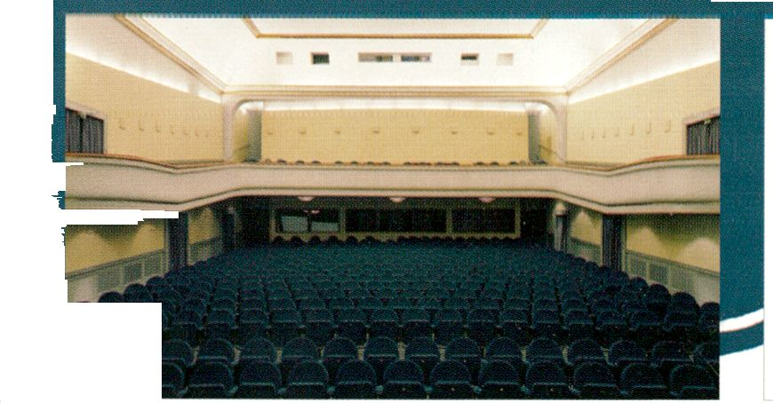babylon
babylon berlin:mitte
berlin:mitte

TRANSMEDIALE.07 IM BABYLON BERLIN:MITTE
Das Film- und Videoprogramm der transmediale.07 wird
vollständig im babylon berlimmitte zu sehen sein. Alle Veran-
staltungen im Studio und Studio II der Akademie der Künste,
die mit VP oder FP angegeben sind, werden im babylon
berlimmitte am Rosa-Luxemburg-Platz wiederholt.
Das babylon berlimmitte zählt zu den ältesten noch
aktiven Kinos in Berlin. Im Jahr 1929 als 'Uraufführungs-
kino' der Stummfilmzeit eröffnet, entwickelte sich das
in einen von Architekt Hans Poelzig im Stile der Neuen
Sachlichkeit erbauten Wohn- und Geschäftskomplex
eingebettete Kino zu einem Zentrum der Kultur- und
Filmszene. So fungierte das babylon auch in der Nach-
kriegszeit als Premierenkino und avancierte schließlich in
den 1980er Jahren zum einzigen Ostberliner ‘Kunstkino¹.
Nachdem es in den 1990er Jahren wegen baulicher Män-
gel kurzzeitig geschlossen war, hat sich das inzwischen
unter Denkmalschutz stehende Haus nach seiner aufwän-
digen Restaurierung zu einem Medien- und Kulturzentrum
entwickelt, welches nicht zuletzt als Spielstätte vieler
internationaler Festivals wie auch als Treffpunkt und
Kommunikationsforum der kreativen Berliner Szene dient.
So ist das babylon heute nicht nur ein Ort für Kinover-
anstaltungen, sondern ebenso für Konzerte, Lesungen,
Ausstellungen, Installationen und Videokunst.
Die genauen Zeiten entnehmen Sie bitte den Datumsangaben
zum Film- und Videoprogrammm auf den vorherigen Seiten
oder dem Zeitplan auf den Seiten 36/37.
> Eröffnung der videobar im babylon - Fri 2. Feb, 21 H
(siehe Seite 68)
The complete film and video programme of transmediale.07
will be presented at cinema babylon. All events in the Studio
and Studio II of the Arts Academy indicated as VP or FP will
be replayed at babylon berlin-.mitte.
The babylon berlin:mitte is one of the oldest still playing
cinemas in Berlin. Opened in 1929 as a premiere cinema
for silent films, the venue - embedded in a living- and
trade-complex built by the architect Hans Poelzig In the
style of New Objectivity - developed to a centre of the
culture and film scene. After the Second World War the
babylon became a premiere cinema again and in the
1980ies it finally turned out to be the only 'art cinema' in
Eastern Berlin. After being closed in the 1990ies because
of constructional remedies and being restored in an ela-
borated way, the meanwhile listed cinema has emerged as
a centre for media and culture, especially as a venue for
many international festivals and also as a meeting point
and forum of the creatives in Berlin. So the babylon does
not only present film screenings in these days, but also
concerts, readings, exhibitions, installations and video art.
Details on the respective events are indicated with the dates
of the individual programmes on the previous pages and are
also specified on the festival schedule on pages 36/37.
> opening of the video bar at babylon - Fri 2. Feb, 21 H
(see page 68)

FESTIVAL: 18.-21.01.07 AUSSTELLUNG: 17.01.- 04.03.07 WARM UP: 11.-17.01.07
VERANSTALTERtWAKD 5 E.V. • IM FILMHAÜS • FRIEDRICHSTR. 23A • 70174 STUTTGART
TEL 0711/9 93 39 80-FAX 0711/99 33 9810 -WAtiDA@WAIfD5.DE
schedule transmediale. 07 unfinish!
TUE 30 JAN 19.00 H (by invitation)
PERFORMANCE PIERRE BASTIEN

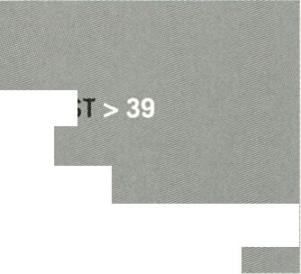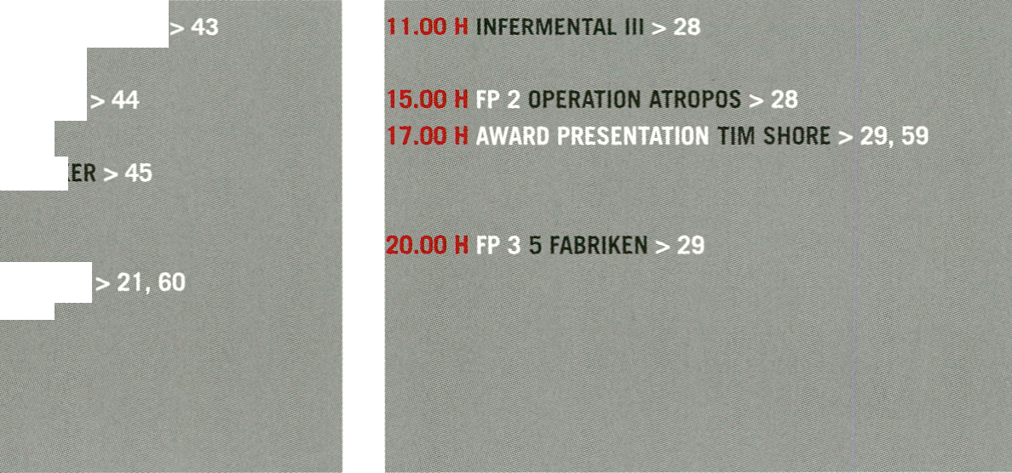
6.00 Hi
THU 01 FEB
VIELE JAHRE VIDEOKUNS
18.00 H REALITY FOR TV
1.00 H GERMANY, NORMAL
21.00 H^^BsONANT MEMORY TRACES / NIGHTLINE BE
10.00 H BREAKFAST & INFERMENTAL I
- H UNFINISHING CREATION
- H CHRONIC RECOLLECTION
20.30 H STELARC
11.00 H INFERMENTAL II
15.30 H UNFOUND FOOTAGE
21.00 H LIBERTA
II 2.00 MEDIA LANDSCAPE IN IRAQ
15.00 H UNFINISHED CITIES
¡18.00 ■HBtBiwarthur KROK
31.00 H CHARTIER & DEUPREE
SAT 03 FEB 12.00 H
HERMAN ASSELBERGHS
- H MEDIA ART UNDONE
- H FRIEDRICH KITTLER
11.00 H | TECHNOCALYPS
15.30 H | CORÉEN 2495
18.30 H | DETOURS

21.00 H
(by invitation)
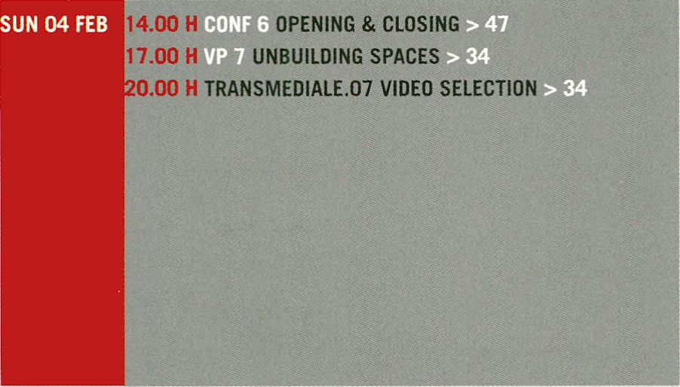
MON 05 FEB
- WEIZENBAUM. REBEL AT WORK
- H Q NEW JAPANESE DOC/ANIM

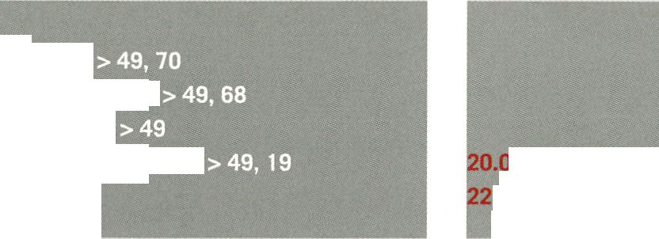
unfinish! transmediale. 07 schedule
OTHER LOCATIONS
8.00 H adk PP: Paik-Nacht.
There is no rewind button for life
20.00 H c-base: Cosmic Open Stage Jam sessions TUE 30 JAN
20.30 H adk H: Reception
IO H c-base: Waveloeten
.00 H adk H: Late Shift
- H TRANSIT LOUNGE
- H STADTFINDEN MODERNE
16.45 H BLINKS & BUTTONS
- H RESONANT MEMORY TRACES
THU 01 FEB
10.00 H adk PP: Opening Edition Edison
- H NETWORKING BORDERGAMES
- H HERWIG WEISER
- H WHATEVER HAPPENED TO TACTICAL MEDIA? PART 1
- H WHATEVER HAPPENED TO TACTICAL MEDIA? PART 2
- H Kanadische Botschaft: Opening McLuhan
- H babylon: Reality for TV
- H TESLA: Chris Salter
- H adk H: Late Shift
- H babylon: Germany, normal
- H c-base: Preview unlimited
- HM12: Akitoshi Mizutani

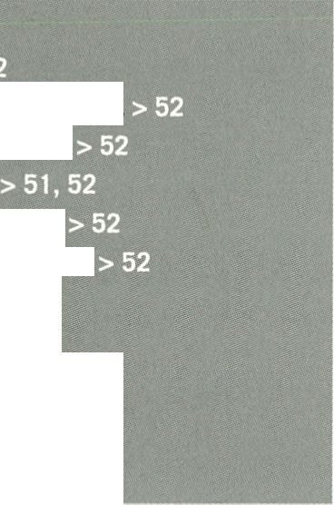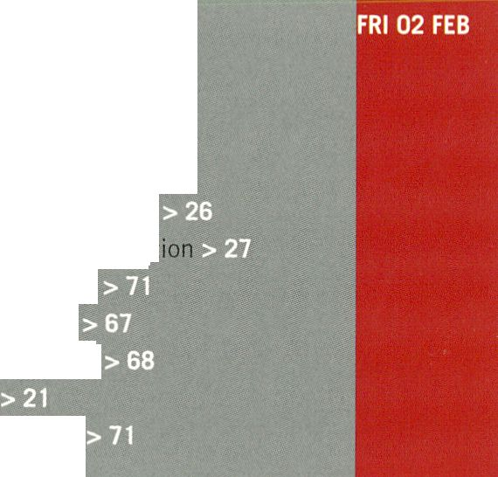
SAT 03 FEB
- H DAVID ROKEBY
- H TEACHING MEDIA ART AT SCHOOL
- H BILGI UNIVERSITY ISTANBUL
- HNAVINKI HOME VIDEO
- H THE TULSE LUPER JOURNEY
- H DESIGNING YOUR SECONO LIFE
- H babylon: Liberia
- H babylon: Unfound Footage
- H babylon: Chronic Recollect
- H c-base: Opening unlimited
- H TESLA: Chris Salter
- H babylon: Opening videobar
00 H adk H: Late Shift
- H c-base: Joseph Boys
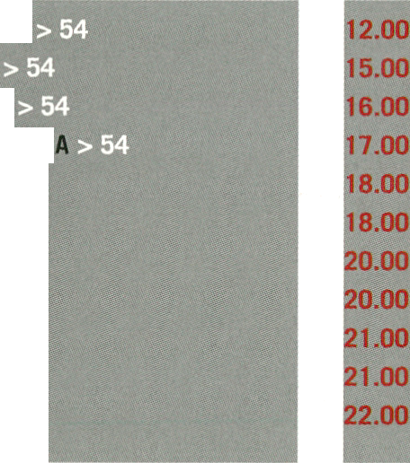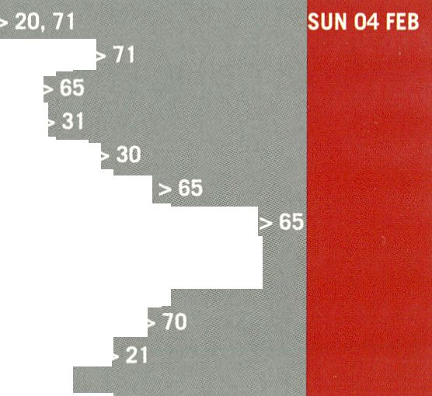
- H CONTENT GENERATING USERS
- H JAN-PETER E.R. SONNTAG
- H
ANTOINE SCHMITT
- H TERRA INCOGNITA
- H URBAN SCREENS
- H adk PP: Kempelen - Zwei Maschinen
- H NewYorkRioTokyo: Vernissage Back to Berlin
- H adk PP: Edition Edison
20.30 H TESLA: Chris Salter
- H babylon: Operation Atropos
- H adk H: Late Shift
- H babylon: 5 Fabriken
- H c-base: The Astronauts
- H Pirate Cinema Extension: Oil 21C Reception
- HM12: ReacTable
- H BOOK OF IMAGINARY MEDIA
14.30 H SCIENCE TO THE PEOPLE
- H THE NET AS AN ARTWORK
- H THE GREAT FIREWALL OF CHIN
MON 05 FEB
H adk H: ReacTable
H c-base: Finissage unlimited
H adk PP: Revision DDR
H babylon: Detours
H babylon: Coréen 2495
H adk PP: Medienkunst in der DDR?
H adk PP: Autonome Künstlerfilme in der DDR
H c-base: Characters & Animations
H babylon: Technocalyps
H Pirate Cinema: Dictionary of War
H adk H-. Late Shift: ReacTable
- H babylon
- H babylon
22.00 H babylon
New Japanese Doc/Anim
Unbuilding Spaces
Weizenbaum. Rebel at Work



“Ein beendetes Werk ist genau das; es muss wiedererweckt werden.” (John Cage, 1949)
Die Konferenz der transmediale.07 beschäftigt sich unter dem Titel unfinish! mit dem Phäno-
men der Endlichkeit in Kunst, Wissenschaft, Architektur, Informatik und Politik. Die digitale
Kultur der Gegenwart scheint weder willens noch in der Lage, endgültige Festlegungen und
abgeschlossene Prozesse zu akzeptieren. Stattdessen gehören Prozessualität und unendlich
aufeinander folgende Updates und Versionen zum Credo einer aktuellen kulturellen Praxis.
Die Konferenz der transmediale.07 begibt sich in den Zwiespalt zwischen dem Wunsch,
verfestigte Strukturen und Situationen stets wieder öffnen zu können und dem Fluch der
digitalen Arbeit, die keinen Abschluss, sondern nur stets vorläufige Versionen kennt. In dieser
Diskussion spielen Aspekte wie Öffnung, Abschließung und Neubeginn immer wieder eine
zentrale Rolle. Sie werden von den Sprecherinnen und Sprechern der Konferenz im Rahmen
von sechs Podien und drei Einzelvorträgen anhand anschaulicher Beispiele auf künstlerische
und gesellschaftspolitsche Fragestellungen angewandt.
“A finished work is exactly that, it requires resurrection. ’’ (John Cage, 1949)
The transmediaie.07 conference, ‘unfinish!’, deals with the phenomenon of finiteness in art,
science, architecture, computer science and politics. The digital culture of the present seems
to be neither willing nor able to accept final determination and the closure of processes.
Instead processuality and continuous and consecutive updates and versions are the credo
of current cultural practices. The conference of transmediale.07 enters into the discrepancy
between the desire to open up solidified structures and situations, and the curse of digital
work that doesn’t come to conclusions, but only to an iteration of preliminary versions. In this
discussion terms such as ‘opening’, ‘closure’, and ‘restart’, figure as central aspects. In six
panel discussions and in three keynote speeches, they will be analysed and applied to artistic
and socio-political questions.
ASt:
Simultanübersetzung Deutsch/Englisch während der gesamten Konferenz. / Simultaneous translation German/English during the entire conference.
In Zusammenarbeit mit der Bundeszentrale für politische Bildung. / In cooperation w® the Federal Agency for Civic Education.
f Bundeszentrale für
politische Bildung
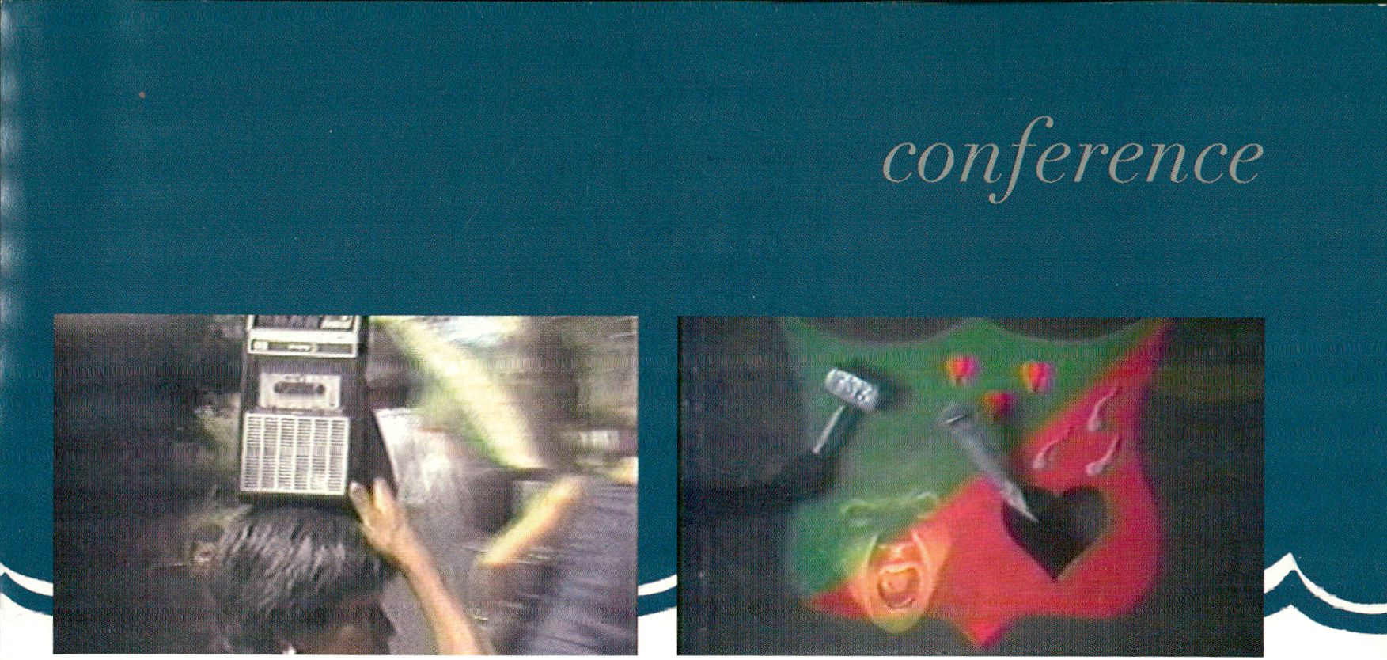

39
WED 31 JAN, 16 H
PANEL 1: VIELE JAHRE VIDEOKUNST - HISTORISCHE
RÜCKBLICKE AUF KUNST UND MEDIEN
MRNY YEARS OF VIDEO ART - HISTORICAL VIEWS ON ART
AND MEDIA
Im Frühling 2006 wurde in fünf deutschen Museen das
Projekt ‘40 Jahre Videokunst in Deutschland' präsentiert.
Eine umfangreiche DVD-Edition von über 50 Einzelar-
beiten in Verbindung mit einem Katalogband (Hatje Cantz
Verlag) versucht, das künstlerische Schaffen mit Video in
Deutschland seit Mitte der 1960er Jahre zu beschreiben.
Die transmediale.07 zeigt im Rahmen ihres Jubiläums-
programms diese DVD-Edition und bemüht sich um
eine Evaluation in einem breiteren und internationalen
Kontext. Hierzu werden vergleichbare Projekte aus ande-
ren Ländern eingeladen. Die Podiumsdiskussion mit den
Machern von ‘40 Jahre Videokunst’ und internationalen
Kolleginnen strebt eine kritischen Einschätzung solcher
Dokumentations- und Übersichtsprojekte an.

Teilnehmer/Participants
Barbara Borcic (Ljubljana)
Die Kritikerin und Kuratorin ist Direktorin des SCCA-
Ljubljana, Center for Contemporary Arts. Sie hat an
diversen Projekten im Bereich Kunst- und Dokumentarvi-
deo gearbeitet, u.a. ‘Videodokument' über Videokunst in
Slowenien von 1969-1999.
The critic and curator is director of the SCCA-Ljubljana,
Center for Contemporary Arts. She collaborated on several
art and documentary video projects, a.o. ‘Videodokument'
about video art in Slovenia from 1969-1999.
Wulf Herzogenrath (Bremen)
Herzogenrath ist Direktor der Kunsthalle Bremen und
Professor an der Hochschule für Künste, Bremen. Er
publizierte unter anderem zum Thema Videokunst und
Fragen der Kunstvermittlung.
Herzogenrath is head of the Kunsthalle Bremen and
professor at the Hochschule für Künste, Bremen. He
published widely e.g. on video art and questions of media-
tion of art.

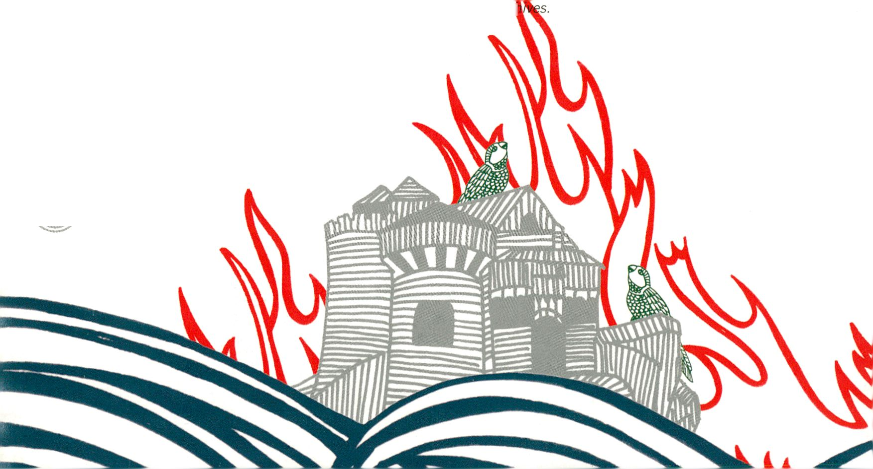
In Zusammenarbeit mit dem Goethe-lnstitut, das die internationale
Distribution von ‘40 Jahre Videokunst in Deutschland' betreut.
In cooperation with the Goethe Institute, which manages the international
distribution of ‘40 Jahre Videokunst in Deutschland’.
GOETHE-INSTITUT
In spring 2006, five German museums presented the
project ‘40 Jahre Videokunst in Deutschland' (40 years of
video art in Germany). A substantial DVD edition of more
than 50 individual works in combination with a catalogue
(Hatje Cantz Verlag) tries to describe the field of video
art in Germany since the mid 1960s. In the context of
its anniversary programme, transmediale.07 presents
this DVD edition and attempts its evaluation in a broader
and international context. Therefore similar projects from
other countries have also been invited to the transmedi-
ale. The panel discussion between the producers of ‘40
Jahre Videokunst' and international colleagues offers a
critical debate about such projects of documentation and
overview.
(C(°
Chris Hill (Buffalo)
Chris Hill ist Kuratorin für Medienkunst und Künstlerin.
Ihre letzten Projekte waren ‘Inside & Out: Witnessing
Prison in the U.S.’ (2001) über 30 Jahre dokumenta-
rische Medien und Radio, und ‘Living Archives’, ein
internationales Symposium in Prag (2001) über Künstler
und Medienarchive.
Chris Hill is a media curator and artist whose recent
projects include ‘Inside & Out: Witnessing Prison in the
U.S.' (2001), a 30-year survey of documentary media
and radio (with Anne Bohlen), and ‘Living Archives', an
international mmposium in Prague (2001) about artists
and media arq
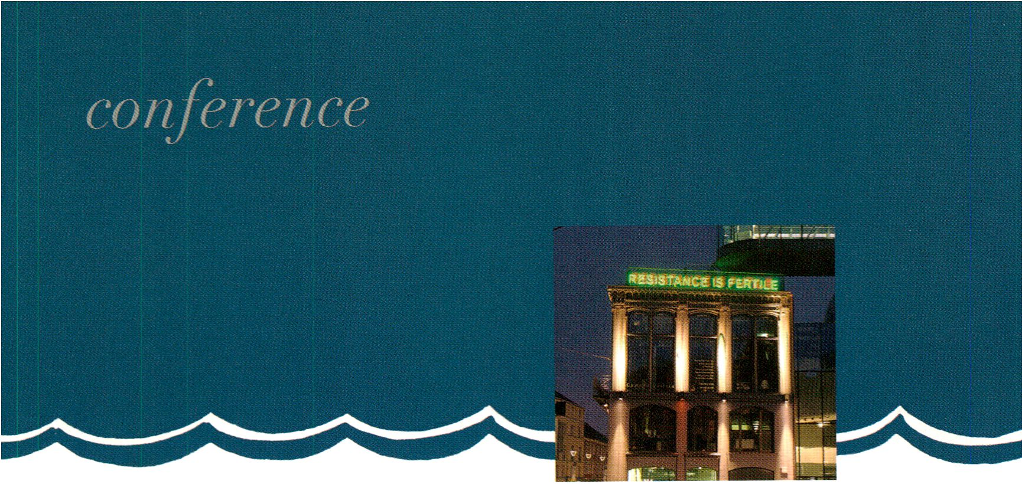
Warren Neidich: Resistance is Futile, Resistance is Fertile

THU 1 FEB, 15 H

PANEL 2: UNFINISHING CREATION
Das Panel ‘Unfinishing Creation’ beschäftigt sich mit
dem Verhältnis von Mensch, Wissenschaft und Zukunft.
Anhand der künstlerischen Auseinandersetzung mit
aktuellen wissenschaftlichen Themen, vor allem aus dem
Bereich der Lebenswissenschaften, behandelt das Podium
Fragen der Offenheit, der konstanten Transformation so-
wie der ständigen Erneuerung und Entstehung in unserer
heutigen Gesellschaft. Es wird untersucht, ob Konzepte
der Reversibilität, der Zeit, der Fehler und des Fort-
schritts einen Widerspruch zwischen den Auffassungen
der Künstler und Wissenschaftler darstellen. Stellen die
Naturwissenschaften den Künstlern und Wissenschaftlern
heute neue Werkzeuge zur Verfügung, um ihre eigenen
Disziplinen zu erweitern und unsere Gesellschaft neu zu
erforschen und zu verstehen? Ist das Konzept des ‘offenen
Lebenssystems’ ein tragfähiges neues Paradigma? Und
40 welche Auswirkung haben die sich verändernden Medien
und Technologien auf unsere kognitiven Strukturen und
auf das Entstehen neuer künstlerischer Praxen?
The Panel ‘Unfinishing Creation' deals with the relation-
ship between humans, science, and the future. On the
basis of artistic practices, and in conjunction with current
scientific topics, especially from the life-sciences, the
panel raises questions of openness, of continuous trans-
formation and constant change in present-day society. Do
concepts like reversibility, time, mistakes, and progress
connect or divide artists and scientists? And do the natu-
ral sciences offer new tools to artists and other scientists
to expand their own disciplines and to re-examine our
society? Does the notion of an ‘open system of life' form a
new paradigm? And which effects do the changing media
and technologies have on our cognitive structures and on
the evolution of new artistic practices?
Teilnehmer / Participants
Warren Neidich (New York / Berlin)
Der Neurologe Neidich arbeitet seit 1993 als Künstler. In
seiner Arbeit konzentriert er sich auf die Auswirkungen
neuer Medien auf den menschlichen Wahrnehmungsap-
parat.
The neurologist Neidich has been working as an artist
since 1993. In his work he focuses on how new media
affect the human perceptual apparatus .
artbrain.org
Ingeborg Reichte (Berlin)
Die Kunsthistorikerin ist wissenschaftliche Mitarbeiterin
an der Berlin-Brandenburgischen Akademie der Wissen-
schaften. Sie hat sich eingehend mit Kunst, künstlichen
Lebensformen und Biotechnologie im Zeitalter der ‘Tech-
no-science’ beschäftigt.
The art historian works as a research fellow at the Berlin-
Brandenburg Academy of Sciences and Humanities. She
has done extensive research on art, artificial life and
biotechnology in the age of techno-science.
kunstgeschichte.de/reichle
Moderation / Presented by:
Stefan Iglhaut (Berlin)
Iglhaut ist Kulturmanager und Ausstellungsmacher. Er ku-
ratierte u.a. die Ausstellung der Volkswagen Stiftung und
des ZKM Karlsruhe ‘science + fiction - zwischen Nanowelt
und globaler Kultur’.
Iglhaut works as a cultural manager and curater. He
curated, amongst others, the exhibition 'science + fiction
- zwischen Nanowelt und globaler Kultur' in cooperation
with the Volkswagen Foundation and the ZKM Karlsruhe.



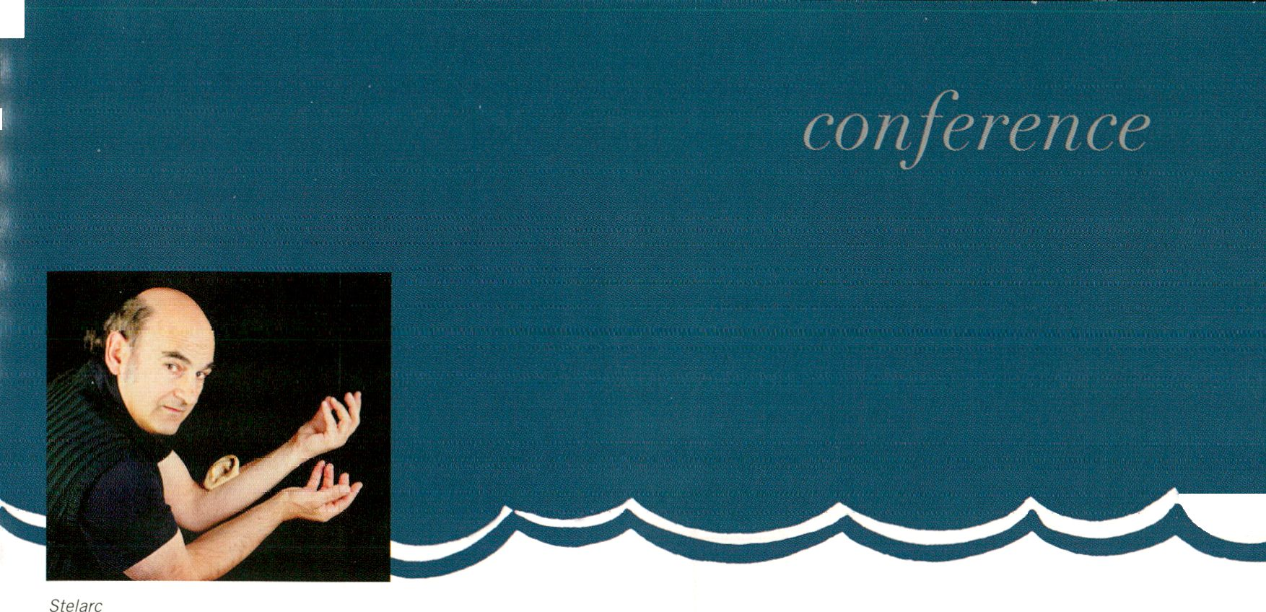


THU 1 FEB, 20.30 H
KEYNOTE 1: STELARC: AUGMENTED BODY
Der australische Künstler Stelarc befasst sich in seinem
Vortrag ‘Augmented Body’ mit den Möglichkeiten
einer Verbesserung des menschlichen Körpers und mit
dessen Folgen für die Wahrnehmung von Subjektivität.
Stelarcs Arbeit konzentriert sich auf die Schnittstelle
zwischen Mensch und Maschine und auf die Beziehung
des menschlichen Körpers zu einer sich immer weiter
entwickelnden Technologie. Seine Projekte sind Versuche,
den ‘state of the art’ der Wissenschaft am menschlichen
Körper zu erproben. In seiner Vortrags-Performance
beschreibt Stelarc, wie er die Unvollkommenheit seines
eigenen Körpers ausgleicht und ihn mit Technologie
ausstattet: Im Rahmen des Projekts ‘1/4 Scale Ear’ ließ
sich der Künstler jüngst ein drittes Ohr in seinen Arm
einsetzen. Die weiche Prothese wurde aus menschlichen
Zellen gezüchtet. Dabei betrachtet Stelarc die Ohr-Prothe-
se nicht als Zeichen eines physischen Defizits, sondern
als Symbol für ein zusätzliches Merkmal. Auf diese Weise
versucht er, die Formen und Funktionen des mensch-
lichen Körpers zu erweitern und lässt ein posthumanes
Mensch-Maschine-Hybrid entstehen, das den natürlichen
Körper in Frage stellt.
In his lecture ‘Augmented Body', the Australian artist
Stelarc deals with the potential of improving the human
body and with the consequences this has for the percepti-
on of subjectivity. Stelarc's work explores and extends the
concept of the body and its relationship with technology
through human-machine interfaces. His projects are
attempts at testing the scientific ‘state of the art' on the
human body. In his lecture-performance Stelarc describes
how he compensates the imperfection of his own body
and equips it with technologyun the context of the project
‘1/4 Scale Ear’, the artist recently attached a third ear to
his forearm. The soft prosthesis was grown from human
tissue. Stelarc considers the ear prosthesis not as a sign
for a physical malfunction, but rather as a symbol for an
additional feature. Thus he tries to amplify the forms and
functions of the human body and produces a human-ma-
chine-hybrid which questions the notion of the wholeness
of the body.
Stelarc (Melbourne)
Stelarc beschäftigt sich seit über 20 Jahren mit dem Ver-
hältnis von Mensch und Maschine. Als Techno-Schamane
verkündet er den Eintritt in das postbiologische Zeitalter
und ruft damit ebensoviel Faszination wie Ablehnung
hervor. Seine Projekte, Performances und Prothesen hat
er weltweit auf zahlreichen Festivals präsentiert.
For more than twenty years Stelarc has been dealing with
the relationship between human and machine. As techno-
shaman he enunciates the entry to a postbiological age
evoking as much fascination as rejection. He presented
his projects, performances and prosthesises all over the
world at numerous festivals.
stelarc.va.com.au
Moderation / Presented by
Florian Rotzer (München)
Rötzer ist Chefredakteur des Online-Magazms Telepolis
und Herausgeber der Telepolis-Buchreihe im Heise Verlag.
Rötzer is chief editor of the online magazine Telepolis and
publisher of the Telepolis book series at Heise Verlag.
> Keynote 2: Born Again Ideology, Fri 2 Feb, 18 H
(see page 45)

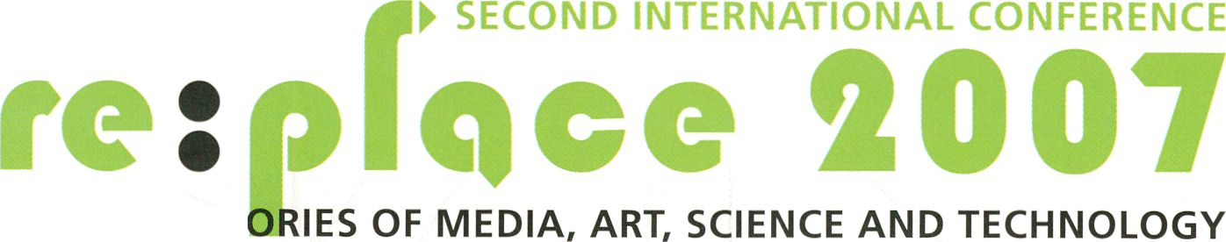
ON THE HIST
BERLIN, 15 - 18 NOVEMBER 2007 <l
► Preliminary information at http://tamtam.mi2.hr/replace/

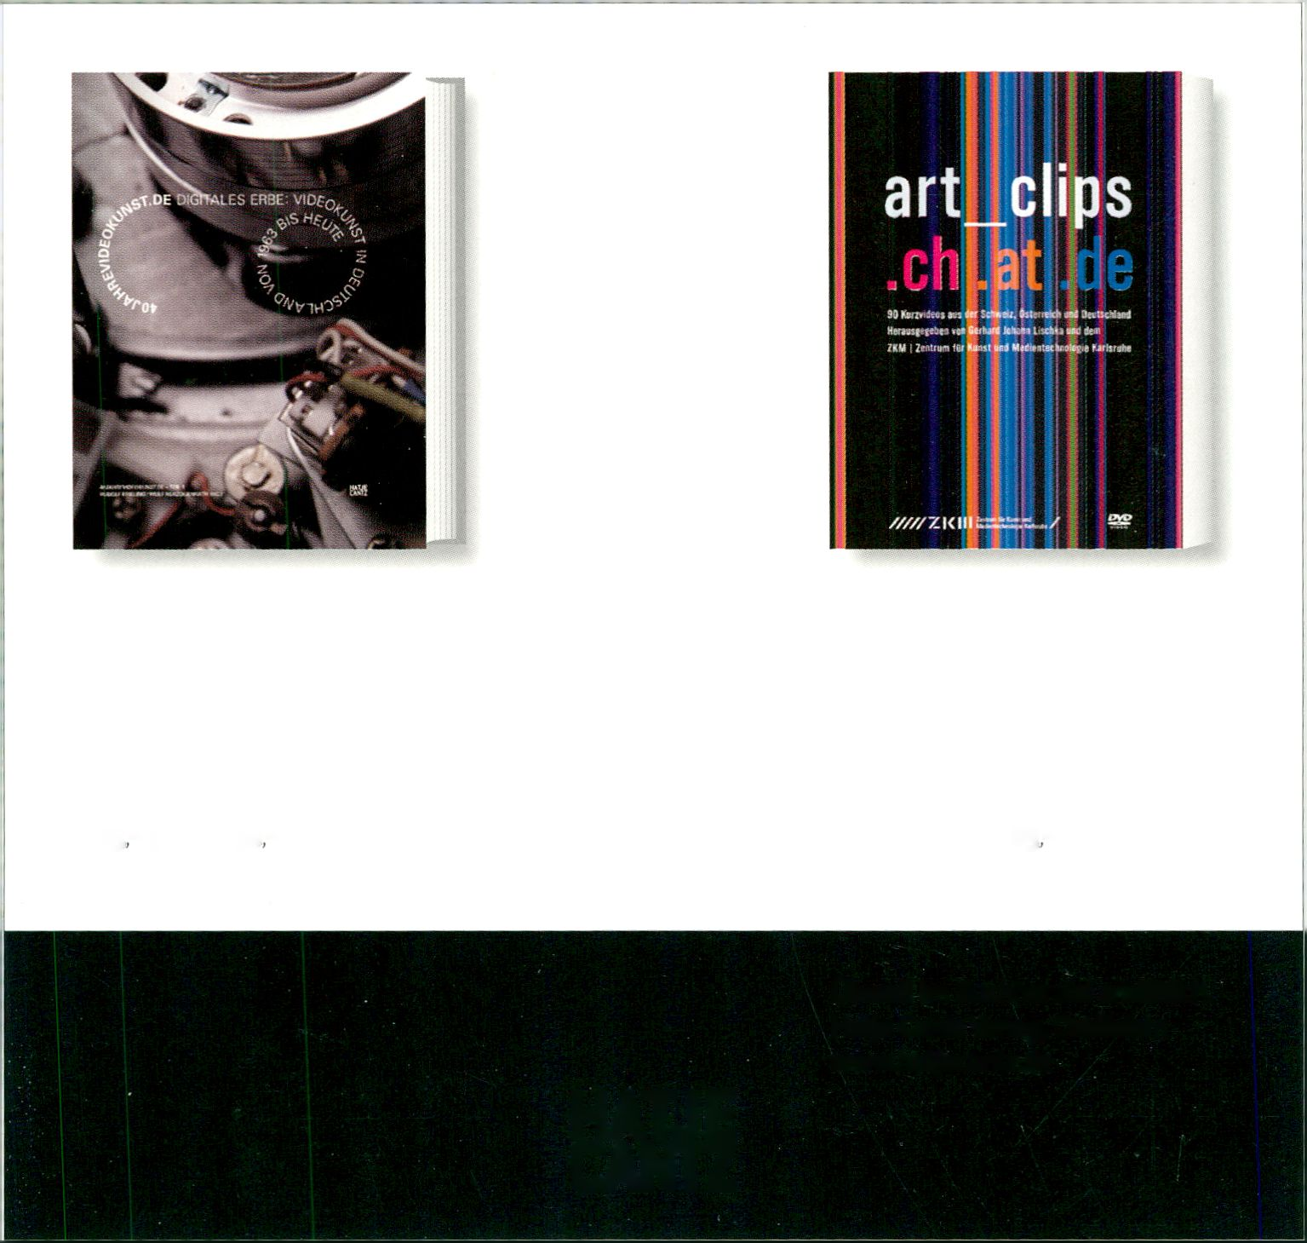Gibt's bei TELEPOLIS nicht -
dafür kritische Analysen über
Machtspiele in Politik und
Wirtschaft. Telepolis.de:
unverwechselbarer
Online-Journalismus.
TELEPOLIS
SPORT

40jahrevideokunst.de
Digitales Erbe: Videokunst in
Deutschland von 1963 bis heute
400 S„ 650 farbige Abb.,
gebunden
€35-[DJ. sFr 58-
ISBN 978-3-7757-1717-5
art_clips .ch.at.de
90 Kurzvideos aus der Schweiz,
Österreich und Deutschland
3 DVD-Videos mit Booklet,
im Schuber
€ 39,80 [D], sFr 63-
ISBN 978-3-7757-1899-8

Überall im Buchhandel erhältlich.
Hatje Cantz Verlag, Ostfildern
www.hatjecantz.de
HATJE
CANTZ
FRI 2 FEB, 12 H  PANEL 3: MEDIA LANDSCAPE IN IRAQ  DIE MEDIEN LANDSCHAFT IM IRAK  Die zukünftige Entwicklung im Irak ist maßgeblich davon  abhängig, ob ein Verhandlungsprozess zwischen den Kon-  flikt-Gruppen in Gang gebracht wird oder ob gegenseitige  Abgrenzung und Isolation sich verhärten. Die Rolle der  Medien darf in diesem Prozess nicht unterschätzt werden:  In den Medien wird kommuniziert, kommentiert und  reflektiert, durch die Medien werden konkret Meinungen  gemacht und Stimmungen mobilisiert. Die Medienland-  schaft im Irak ist seit dem Fall des Regimes unkontrol-  liert in alle Richtungen gewachsen und gewuchert, und | Teilnehmer / Participants:  Ismael Zayer  Inhaber und Chefredakteur der unabhängigen irakischen  Zeitung Al-Sabah Al-Jadeed (Der Neue Morgen), Präsident  des irakischen Journalisten-Bundes, der Organisation  Civil Pillar Iraq und Vorstandsmitglied der unabhängigen  Presseagentur Aswat al-lraq.  Owner and editor in chief of the independent Iraqi daily  newspaper Al-Sabah Al-Jadeed (The New Morning),  chairman of the Iraqi Journalists Union, of the organi-  sation Civil Pillar Iraq and member of the board of the  independent news agency Aswat al-lraq.
die Berichterstattung in den irakischen Medien ist so  vielschichtig und komplex wie die Konfliktlage selbst. Das  Gespräch mit irakischen Journalisten und Künstlern geht  der Frage nach, welche Rolle Medien in der Entwicklung  der Konflikte spielen und wie die Gratwanderung zwischen  Meinungsfreiheit und Überlebenswille gestaltet wird.  MICT (Media in Cooperation & Transition) führt mit einem  Impulsreferat in die Thematik ein. | Ali Badr  Romanautor, Redakteur für das Literaturmagazin Al-Talia,  Artikel und Gedichte in irakischen und arabischen Zei-  tungen und Magazinen.  Novelist, editor for the Al-Talia literature magazine,  articles and poems in Iraqi and Arab newspapers and  magazines. 43
The future developments in Iraq will depend crucially on  whether the question whether a process of negotiation can  be initiated between the conflicting groups, or whether  separation and isolation will continue. The function of  the media in this process is not to be underestimated.  The media communicate, comment and reflect; they form  opinions and mobilise atmospheres of consent or dissent.  Since the collapse of the regime, the media landscape | Susanne Fischer  Deutsche Journalistin, seit 2005 irakische Landesche-  fin am Institute for War & Peace Reporting (IWPR). Mit  Christoph Reuter brachte sie das Buch 'Café Bagdad: der  erschreckende Alltag im neuen Irak’ heraus.  German journalist, since 2005 the Country Director Iraq  at the Institute for War & Peace Reporting (IWPR). Publis-  her of the book ‘Café Baghdad' (with Christoph Reuter).
in Iraq has been growing and sprawling uncontrollably  in all directions, and the coverage of the socio-political  situation is as multi-layered and complex as the situation  itself. The discussion with Iraqi journalists and artists ex-  plores the role that the media play in the development of  conflicts and the tight-rope walk between the freedom of  speech and the will to survive. MICT (Media in Coopera-  tion & Transition) introduce the topic with a report.  Simultanübersetzung Arabisch/Englisch / Simultaneous translation | Saad Saloum  Irakischer Schriftsteller und Journalist. Redakteur der  irakischen Zeitung ‘Directions’ und Direktor von Al-Ma-  shreg. Studien und Bücher u.a. ‘The Imperialism of the  American Mind - the Eternal Chaos & the Eternal Peace’.  Iraqi writer and journalist. Editor at the Iraqi newspaper  ‘Directions' and office director of the Ai-Mashreq news-  paper. Studies and books e.g. 'The Imperialism of the  American Mind - the Eternal Chaos & the Eternal Peace'.
Arabic/English  In Zusammenarbeit mit MICT und der Friedrich-Ebert-Stiftung.  In collaboration with MICT and the Friedrich-Ebert-Foundation.  FRIEDRICH  ebertF  STIFTUNG | Anja Wollenberg  Mit Klaas Gienewinkel seit Anfang 2004 Medienprojekte  in Kooperation mit irakischen Journalisten und Radiosta-  tionen im Irak.  Media projects in cooperation with Iraqi journalists and  radio stations in Iraq since 2004 together with Klaas  Gienewinkel.
 | Moderation / Presented by: Klaas Gienewinkel
niqash.org



FRI 2 FEB, 15 H
PANEL 4: UNFINISHED CITIES
Die Phänomene der vielschichtigen Stadtentwicklung und
Urbanisierung gehören zu den zentralen Themen der ak-
tuellen globalgesellschaftlichen Kultur. Während man es
In den Ländern der 'traditionellen¹ Industrialisierung mit
‘schrumpfenden Städten' zu tun hat, sind die wachsenden
Megalopolen vor allem in Lateinamerika, Asien und Afrika
von immensen Prozessen des Wucherns geprägt. Das
Panel 'Unfinished Cities’ stellt Positionen vor, die sich
diesem Wuchern und der Unsicherheit, die es mit sich
bringt, nicht als Störung, sondern als Potenzial widmen.
Das Bild der permanent nicht zu Ende gebrachten, unsi-
cheren und komplexen Stadt schafft neuartige räumliche
Konstellationen, die die urbane Praxis der Aneignung und
das Schaffen neuer Formen von Öffentlichkeit forcieren
und dabei den Zustand des Abgeschlossenseins unmög-
lich machen.
44 The phenomena of the multi-layered urban development
and urbanisation are among the main topics of the
current global cultural context. While the countries of the
'traditional' industrialisation are dealing with ‘shrinking
cities', the increasing megalopolises, particularly those
in Latin America, Asia and Africa, are in a process of
immense and uncontrolled growth. The panel 'Unfinished
Cities' presents positions which consider the exuberant
growth and the insecurity which go along with it not as a
form of dysfunction, but as a potential. The image of the
permanently unfinished, insecure and complex city cre-
ates novel spatial constellations that accelerate the urban
practice of appropriation and the creation of new forms of
public spheres, thus preventing any state of closure.
Teilnehmer / Participants
AbdouMaliq Simone (Johannesburg / London)
Simone ist currently Professor für Soziologie am Goldsmit-
hs College, University of London. In seiner theoretischen
Arbeit bemüht er sich um die Konzeption neuer Rahmen-
bedingungen von städtischen Praktiken, die von Städten
In Afrika, dem Mittleren Osten und Südostasien hervorge-
bracht werden. Seine Arbeit zielt darauf ab, dieses neue
Verständnis für konkrete Politik und Regierungshandeln
verfügbar zu machen.
Simone is presently Professor of Sociology at Goldsmiths
College, University of London and Visiting Professor of Ur-
ban Studies at the Wits Institute for Social and Economic
Research, University of Witwatersrand. His work attempts
to generate new theoretical understandings based on a
wide range of urban practices generated by cities in Afri-
ca, the Middle East and Southeast Asia, as well as efforts
to integrate these understandings in concrete policy and
governance frameworks.
Orhan Esen (Istanbul)
Der Stadtforscher ist Co-Autor und Mitherausgeber von
‘Self Service City: Istanbul', ein Buch, das Analysen,
Essays, Reportagen und Bilder über Istanbul versammelt
- nicht zuletzt im Hinblick auf westeuropäische Metro-
polen, in denen eigenständige Aneignungen städtischer
Räume auf ähnliche Weise aus den herrschenden Bildern
einer urbanen Clvitas ausgegrenzt sind.
The urban researcher is co-author and co-editor of 'Self
Service City: Istanbul', a book that gathers analyses, essa-
ys, reports and images about Istanbul - not least in view
of Western European metropolises in which the autono-
mous appropriation of urban spaces is similarly excluded
from the prevailing pictures of an urban civitas.


Moderation / Presented by:
Regina Bittner (Dessau)
Die Kulturwissenschaftlerin und Kunsthistorikerin ist
wissenschaftliche Mitarbeiterin der Stiftung Bauhaus
in Dessau. Ihre Inhaltlichen Schwerpunkte sind u.a. die
Transformationsforschung in Ostdeutschland, Arbeiterkul-
turgeschichte, Stadt und Erlebnisgesellschaft.
The cultural theorist and art historian works as a research
fellow at the Stiftung Bauhaus Dessau. Her main research
topics include the social transformation in Eastern Germa-
ny, the history of urban and workers' culture, and the
society of experience and spectacle.
ag^.8^{rn}
wsiSmsiNL
zuama+Mcnuu
Cover Bom Again Ideology

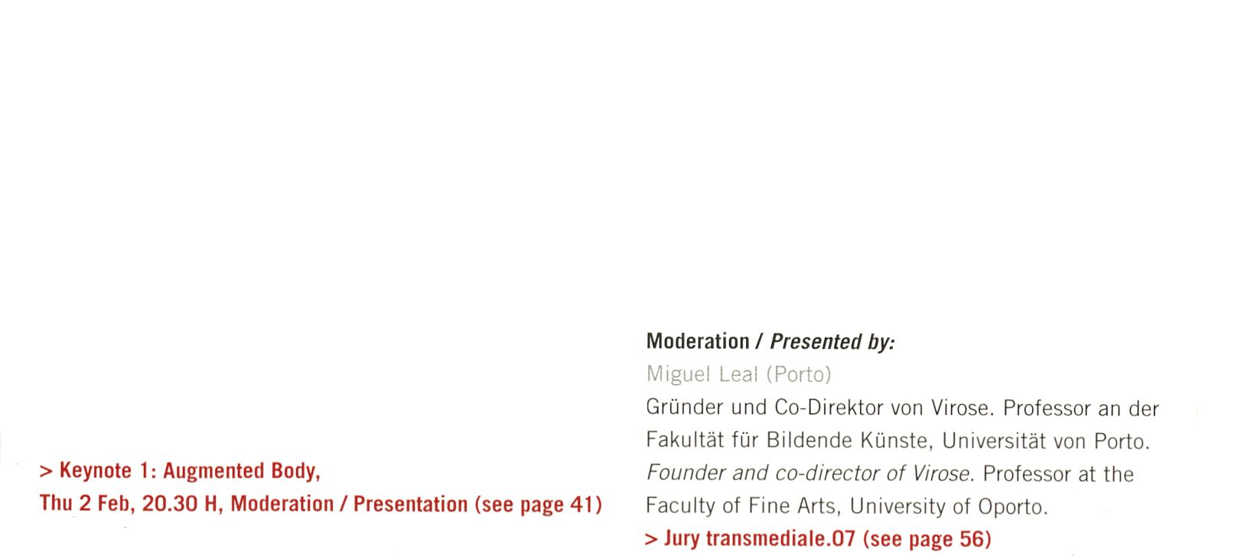
Moderation t Presented by. Florian Rotzer
KEYNOTE 2: ARTHUR KROKER: BORN AGAIN IDEOLOGY
FRI 2 FEB, 18 H
Paradoxerweise ist das 21. Jahrhundert trotz all seiner
technologischen Prätentionen mit allen Zeichen einer
Wiedergeborenen Ideologie kodiert, von der ‘kosmolo-
gischen Verständigung' der Vergangenheit bis hin zu den
‘verworrenen Fäden’ von Religion und Technologie in der
kontrollierenden Rhetorik des amerikanischen Imperiums.
Während Nietzsche lediglich posthum über zukünftige
Zeiten nachdenken konnte, diezwischen passivem und
suizidalem Nihilismus schwanken, erlebt die heutigen
Zeit, diese spezifische historische Epoche, einen sich zu-
sammenbrauenden Sturm und ermöglicht dessen Diagno-
se: Die Neue Weltordnung rast mit Lichtgeschwindigkeit
in Richtung der Schatten einer ominösen Dunkelheit.
Paradoxically for all its technological pretensions, the
twenty-first century is coded by all the signs of Born Again
Ideology, from the 'cosmological compromise' in its past
to the ‘twisted strands’ of religion and technology in the
controlling rhetoric of American empire. While Nietz-
sche could only think posthumously about a future time
oscillating between passive and suicidal nihilism, our
present time, this specific historical epoch, witnesses the
gathering storm and offers its diagnosis: The New World
Order moving at the speed of light towards the gathering
shadows of an ominous darkness.
Arthur Kroker (Victoria)
Arthur Kroker war in den 1990er Jahren einer der wich-
tigsten Theoretiker der entstehenden Cyber-Kultur. Heute
gehört er zu den aufmerksamsten Kritikern der globalen
digitalen Kultur, die aus den Utopien des ausgehenden
20. Jahrhunderts hervorgegangen ist. Sein Vortrag analy-
siert die Wiederaufnahme scheinbar abgeschlossener aber
unvollendeter Geschichten in einer durch den globalen
technischen Wandel veränderten Gesellschaft.
In the 1990s Arthur Kroker was one of the most impor-
tant theorists of the emerging cyber-culture. Today he
is an advertent critic of global digital culture which has
arisen from the utopias of the outgoing 20th century. His
lecture analyses the resumption of seemingly closed but
unfinished stories in a society altered by global technical
changes.

SAT 3 FEB, 15 H
PANEL 5: MEDIA ART UNDONE
Die Teilnehmer dieses Panels diskutieren Fragen rund um
das Feld und den Terminus der ‘Medienkunst'. Ist es an
der Zeit, die Marke 'Medienkunst’ los zu lassen und eine
Re-Integration der medienbasierten Kunstpraxis in den
weiteren Kunstdiskurs anzustreben? Sind die Definitionen
der Medienkunst und kultureller Medienpraxis, die ihre
- positiven und negativen - Abgrenzungen begründet
haben, noch immer gültig?
The participants of this panel discuss questions concer-
ning the field and the term ‘Media Art'. Is it time to let
go of the label ‘media art' altogether, and to strive for a
re-inscription of media-based art practices into broader
art discourses? Are the definitions of media art and media
cultural practices still valid that used to justify their
- positive and negative - discrimination?

Teilnehmer/ Participants
Diedrich Diederichsen (Berlin)
Kulturwissenschaftler und Musiktheoretiker, lehrt Visuelle
Kommunikation an der Merz-Akademie Stuttgart.
Cultural scientist and music theorist. Professor for Visual
Communication at Merz Akademie Stuttgart.
Olia Lialina (Stuttgart)
Russische Netzkünstlerin, Gründerin der ‘First Real Net
Art Gallery’ und des ‘Last Real Net Art Museum’.
Russian net artist, founder of the First Real Net Art Galle-
ry and the Last Real Net Art Museum.
Timothy Druckrey (New York)
Kurator, Kritiker und Autor. Unterrichtet am Maryland
Institute College of Art, Baltimore.
Curator, critic and author. Teaches at the Maryland Insti-
tute College of Art, Baltimore.
Inke Arns (Dortmund / Berlin)
Künstlerische Leiterin / Artistic Director of Hartware Medi-
enKunstVerein Dortmund.

> Jury transmediale.07 (see page 56)

www.hmkv.de
SNM/HGKZ/HMKV
HMKV
Hartware MedienKunstVerein Dortmund
DER STUDIENBEREICH NEUE MEDIEN DER HOCHSCHULE FÜR GESTALTUNG
UND KUNST (HGK) ZÜRICH ZU GAST IM HARTWARE MEDIENKUNSTVEREIN
DORTMUND
PHOENIX HALLE DORTMUND: 21. APRIL - 6. MAI 2007
ERÖFFNUNG: FREITAG, 20. APRIL 2007, 19:00
IM RAHMEN DES PROJEKTES .CROSSKICK-EUROPÄISCHE KUNSTHOCHSCHULEN
AN DEUTSCHEN KUNSTVEREINEN« DER KULTURSTIFTUNG DES BUNDES
HISTORY WILL REPEAT ITSELF
STRATEGIEN DES RE-ENACTMENT IN DER ZEITGENÖSSISCHEN (MEDIEN-)
KUNST UND PERFORMANCE
PHOENIX HALLE DORTMUND: 9. JUNI - 30. SEPTEMBER 2007
ERÖFFNUNG: FREITAG, 8. JUNI 2007,19:00
KW INSTITUTE FOR CONTEMPORARY ART BERLIN: 27. OKTOBER 2007-
JANUAR 2008; ERÖFFNUNG: SAMSTAG, 27. OKTOBER 2007

gefördert von

KUNSTSTIFTUNG © NRW
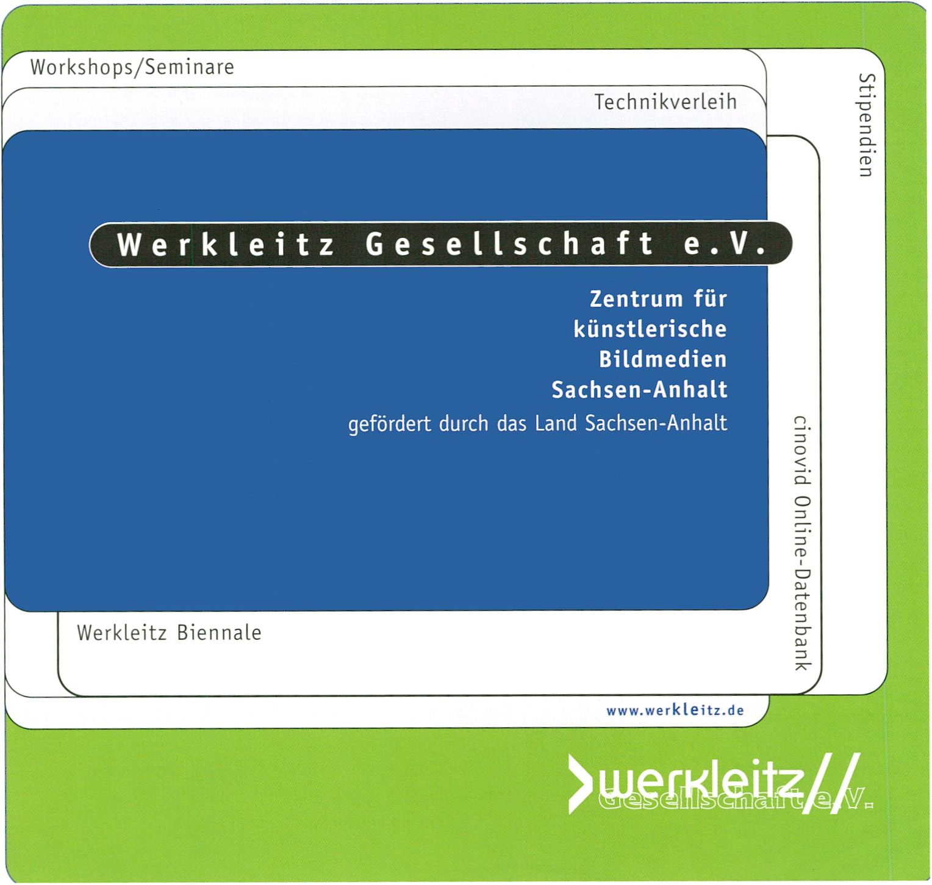

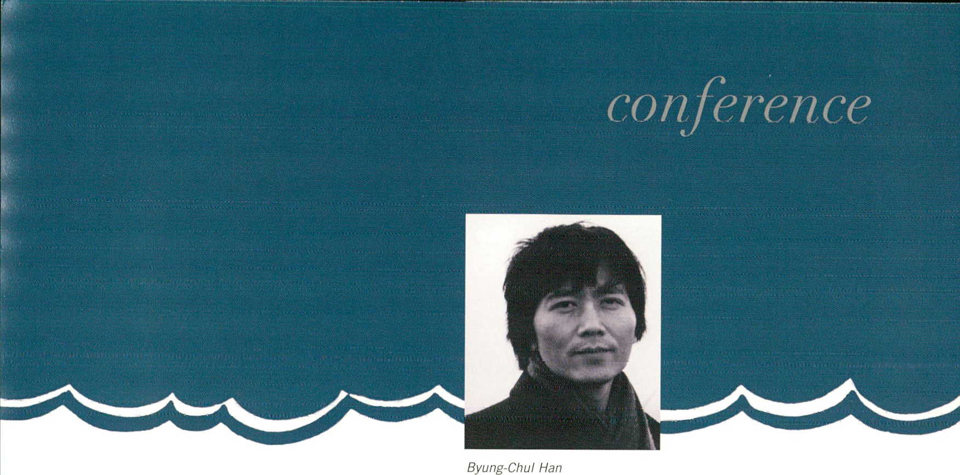

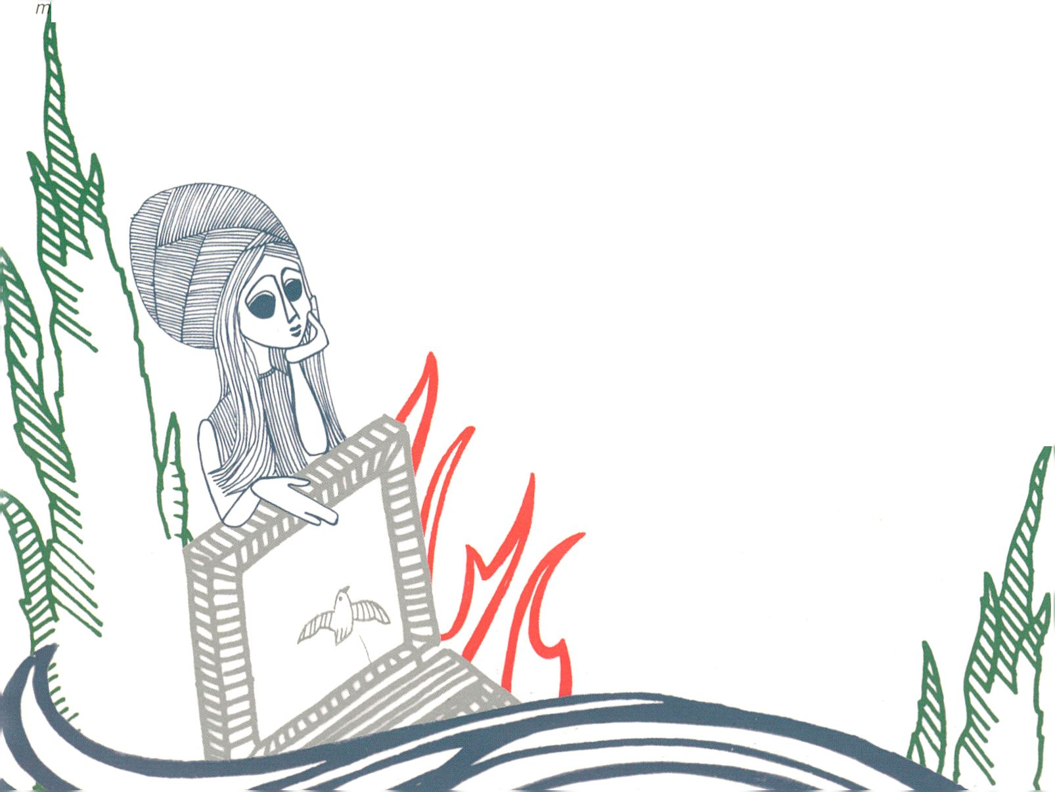
SAT 3 FEB, 18 H
KEYNOTE 3: FRIEDRICH KITTLER: DIE ENDLICHKEIT DER
ALGORITHMEN FINITENESS OF ALGORITHMS
Kittier ist Inhaber des Lehrstuhls für Ästhetik und
Geschichte der Medien der Humboldt Universität Berlin.
In seinem Votrag stellt er seine aktuellen Forschungen
zu Maschinen-, Medien- und Musiktheorie vor und fragt
nach der Bedeutung von Reversibilität und Endlosschleife
- eine Schleife, die nach jeder Abarbeitung erneut prozes-
siert wird, sofern äußere Einflüsse dies nicht unterbinden.
Welche Macht verbirgt sich in dem Wissen, das In Compu-
tern und ihren Algorithmen steckt?
Kittier holds the chair for aesthetics and history of media
at the Humboldt University Berlin. In his lecture, he
presents his current research concerning theories of
machine, media and music and asks for the meaning of
reversibility and infinite loop-d-loop which is being re-pro-
cessed, after its execution as long as this is not prevented
by external influences. What power lies in the knowledge
that Is hidden in computers and their algorithms?
Moderation / Presented by:
Wolfgang Coy
Professor für Informatik und Dekan der mathematisch-
naturwissenschaftlichen Fakultät II an der Humboldt-
Universität Berlin.
Professor for informatics and dean of the faculty for
tths and science at the Humboldt University in Berlin.
SUN 4 FEB, 13 H
PANEL 6: ÖFFNEN UNO SCHLIESSEN, BEGINNEN UND ENDEN
Das Panel mit Byung-Chul Han und Thomas Macho
befasst sich aus philosophischer Sicht mit Figuren des
Schlleßens und des Öffnens. Anhand einer Gegen-
überstellung von abendländischer Innerlichkeit und
fernöstlicher Offenheit gehen die Sprecher verschiedenen
Denktraditionen in West und Ost nach.
The panel with Byung-Chul Han and Thomas Macho deals
with notions of closing and opening from a philosophical
point of view. By means of a comparison between occi-
dental inwardness and far eastern openness, the speakers
will trace different traditions of eastern and western
thought.
Teilnehmer / Participants
Byung-Chul Han (Seout/Basel)
Privatdozent am Philosophischen Seminar in Basel.
Forschungsschwerpunkte sind die Philosophie des 18
20. Jahrhunderts, Ethik, Sozialphilosophie, Phänomeno-
logie, Kulturphilosophie, Ästhetik, Rellglonsphllosophle,
Medienphilosophie, Interkulturelle Philosophie. In seinem
neuesten Essay ‘Hyperkulturalität’ beschreibt er die neue
globale Kultur der Vernetzung und der Entwurzelung.
Lecturer in the philosophy department in Basel. In his
research he focuses on the philosophy of the 18th - 20th
centuries, ethics, social philosophy, phenomenology,
cultural and intercultural philosophy, aesthetics, religious
philosophy and media philosophy. In his recent essay
‘Hyperkulturalität’, he describes the new global culture of
networking and deracination.
Thomas Macho (Berlin)
Macho ist Professor für Kulturgeschichte am Kultur-
wissenschaftlichen Seminar der Humboldt Universität
Berlin. Er ist Mitbegründer des Hermann von Helmholtz-
Zentrums für Kulturtechnik der HU, sowie Sprecher der
DFG-Forschergruppe 'Bild Schrift Zahl’.
Macho is professor of cultural history at the Department
of Cultural Studies at the Humboldt University Berlin. He
is a co-founder of the Hermann von Helmholtz-Zentrum
für Kulturtechnik and spokesman of the DFG research
group ‘image writing number'.

salon

Das Salon-Programm der transmediale.07 präsentiert künstlerische Projekte und Diskussi-
onen zu aktuellen Fragen der Kunst und der digitalen Kultur. Deutsche und internationale
‘work in progress’ Projekte und Initiativen stellen sich dem Publikum vor und laden zum
Gedankenaustausch ein. Der transmediale Salon lädt während des gesamten Festivals zu
vertiefenden Gesprächen über gegenwärtige künstlerische Arbeiten und ihre Vermittlung ein.
The salon programme of transmediale.07 presents artistic projects and discussions that
relate to current questions in art and digital culture. German and international ‘works in
progress’ and initiatives present themselves to the audience and invite an exchange of ideas.
Throughout the festival, the transmediale salon Invites its visitors to delve into a dialogue
about contemporary artistic practices, their communication and their distribution.
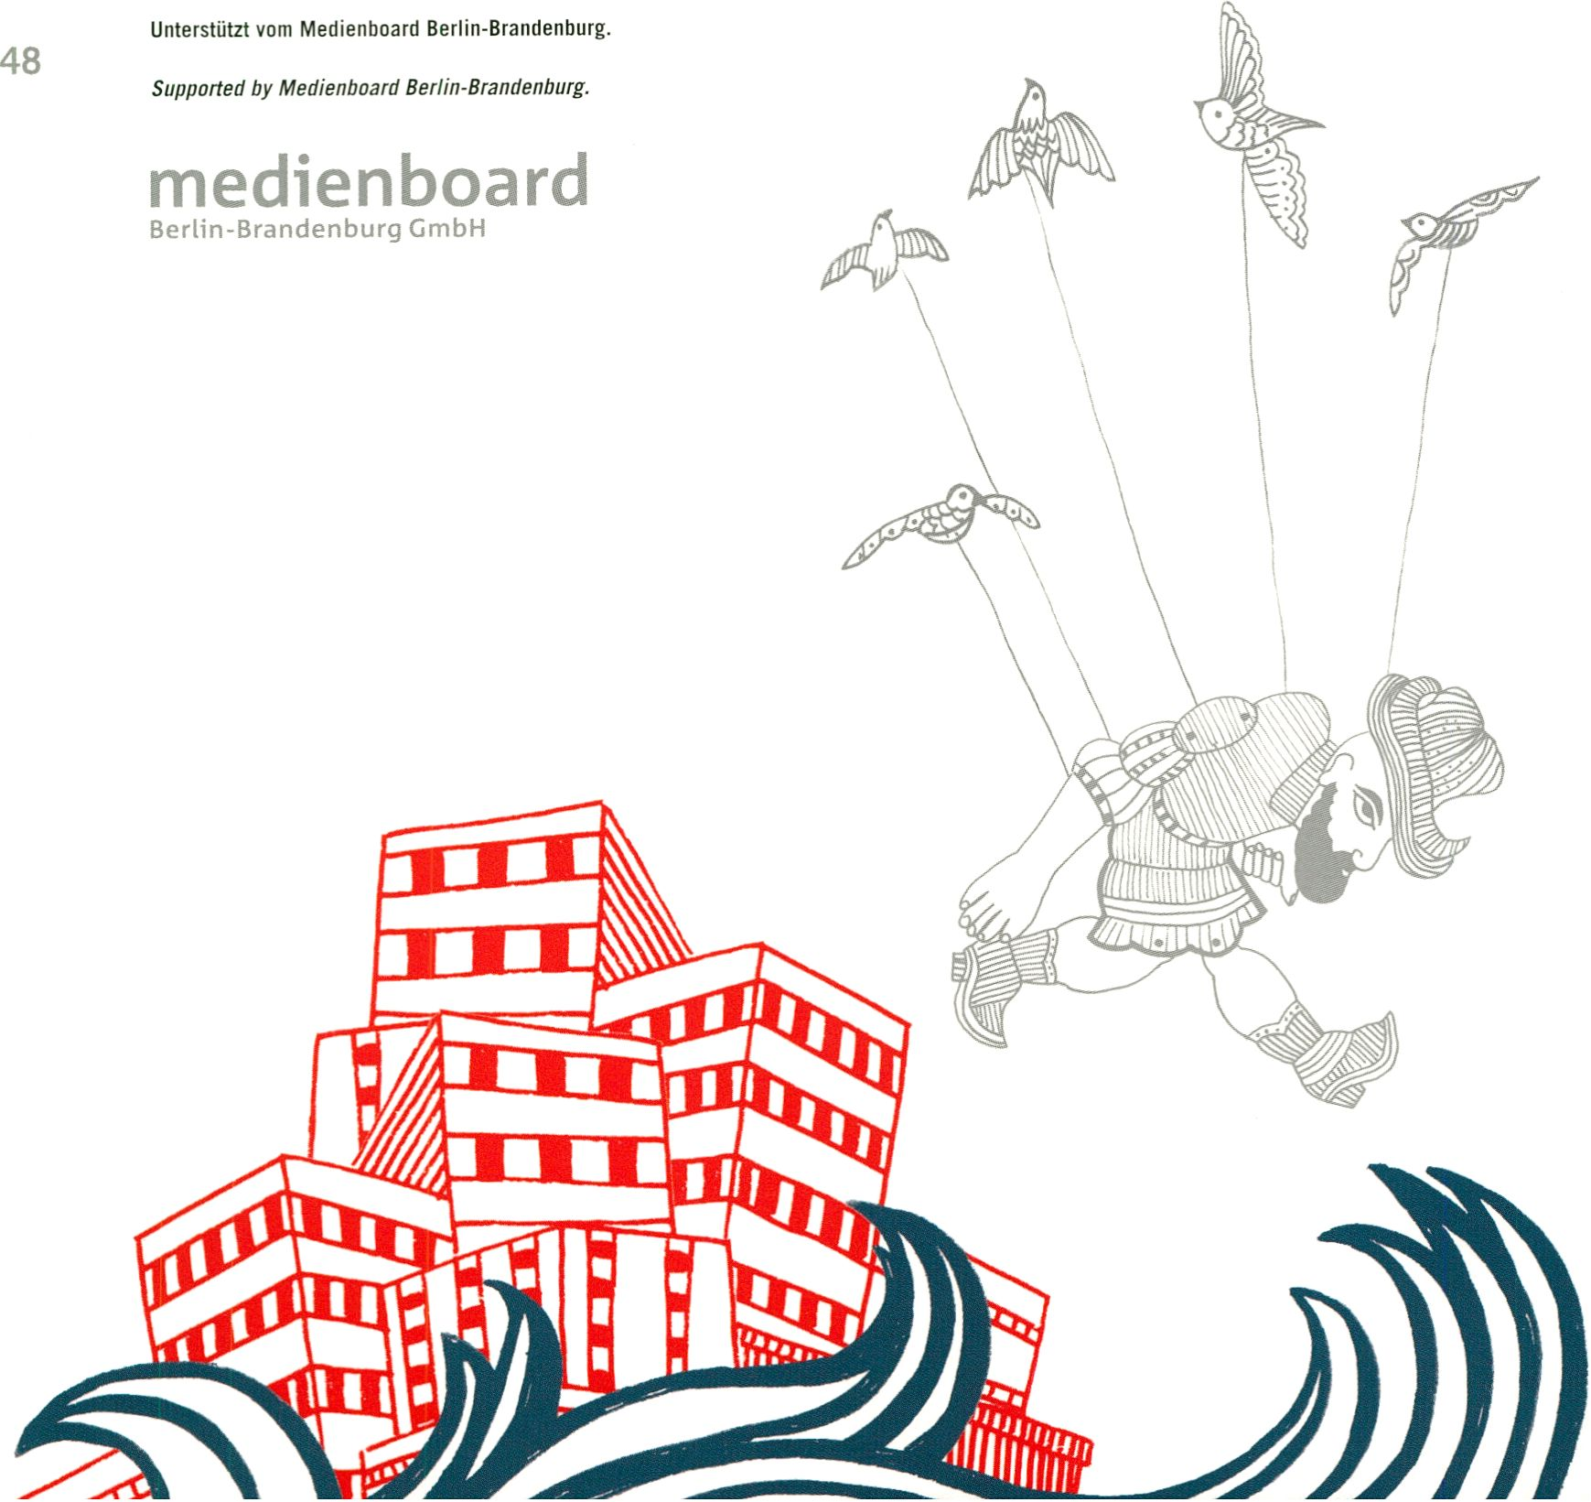

- 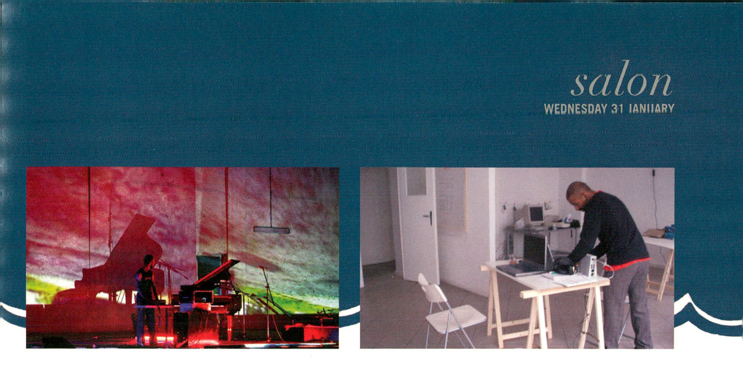H SASCHA POHFLEPP: BUNKS&BUTTONS
14 H TRANSIT LOUNGE

49
‘transit lounge’ ist ein Residenz- und Austauschprogramm
für australische und deutsche Künstler und Architekten in
Berlin und Sydney. Die Kuratorinnen Miriam Mlecek und
Katie Hepworth zeigen ausgewählte Arbeiten und geben
Einblicke in ihre Erfahrungen mit internationalen und
interdisziplinären Netzwerken des kreativen Austauschs.
‘transit lounge' is a residency and exchange programme
for Australian and German artists and architects in Berlin
and Sydney. Curators Miriam Mlecek and Katie Hepworth
will show selected works from the transit lounge 2006
and discuss their work with this international and inter-
disciplinary creative network.
Teilnehmer / Participants
Miriam Mlecek, Katie Hepworth, Robert Curgenven
transitlounge.org
> Partner Event (see page 70)
‘Between Blinks and Buttons’ sind zwei Arbeiten, die sich
mit der Fotokamera als ‘vernetztem Objekt' auseinander-
setzen. Jedes digitale Foto trägt eine Fülle an Informati-
onen über seine Entstehung mit sich, so werden Kameras
zu Kontextrekordern. Werden zusammen mit den Fotos
auch deren Metainformationen im Internet veröffentlicht,
so kann man z.B. sehen, was in einem bestimmten Mo-
ment an verschiedenen Orten der Welt geschehen ist.
The two works entitled ‘Between Blinks & Buttons' are
based on a conception of the photo camera as ‘networked
object’. Each digital image includes a series of data about
its origin, making the camera act as a device for regis-
tering contextual information. If this meta-information
comes to be published on the internet, it will be possible
to see what is happening at different places in the world
at a given moment.
pohflepp.com

- H RESONANT MEMORY TRACES / THEORY
16 H STADTFINDEN MODERNE

‘StadtFinden Moderne’ ist ein Projekt, in dem anhand von
PDA-Führern das Hansaviertel, Gelände der ‘Interbau’-
Ausstellung von 1957, erkundet werden kann. Die digi-
talen Guides führen mit Hilfe von GPS-definierten Points
Of Interest durch die 50 Jahre alte, moderne Bauausstel-
lung, mit der sich West-Berlin als visionärer Ort profilieren
wollte. An den Points Of Interest legen sich Informationen
jeweils wie Kommentare oder Interpretationen über die
reale Umgebung.
The project ‘StadtFinden Moderne’ allows you to visit the
Hansaviertel, an area in Berlin built for the Unterbau'
exhibition in 1957, by means of PDA guides. Connecting
to the Points of Interest defined via GPS, the digital
guides will take you through the 50 year old, modernist
architecture exhibition with which West Berlin tried to de-
fine itself as a visionary place at that time. Each Point of
Interest contains information about the real environment,
like comments or interpretations.
Teilnehmer / Participants
Tido von Oppeln, Matthias Ott
ott-vonoppeln.de
> Partner Event (see page 68)


Das IMA (Institut für Medienarchäologie) erforscht die
Arbeit von Künstlerinnen im Bereich der elektronischen
Medienkunst. In seinem ‘virtuellen salon’ präsentiert das
IMA die ersten beiden Portraits aus der DVD-Serie ‘IMA
fiction’, die den Künstlerinnen Liesl Ujvary und Rebekah
Wilson (aka Netochka Nezvanova) gewidmet sind.
Schließlich folgt eine Diskussion über Leben und Werk
von Mary Ellen Bute, einer Pionierin der künstlerischen
Verbindung von Licht und Musik.
The Institute for Media Archaeology (IMA) devotes its
research to the work of female artists in the field of
electronic media art. In its ‘virtual salonIMA presents
the first two portraits of the DVD-series ‘IMA fiction’, de-
dicated to Liesl Ujvary and Rebekah Wilson aka Netochka
Nezvanova. Followed by a discussion about the life and
work of Mary Ellen Bute, a pioneering artist in the area of
combining light and music.
Teilnehmer / Participants
Elisabeth Schimana, Cordula Bösze, Seppo Gründler, Mar-
tin Breindl, Lisl Ujvary, Rebekah Wilson
Mit Unterstützung von / supported by. bundeskanzleramtrkunst,
Niederösterreich Kultur, FH Joanneum und der Österreichischen
Botschaft,
ima.or.at
> Performance, Wed 31 Jan, 21 H (see page 19)

CV®arL07encounfef
International Festival for computer based art in Dresden November 14 - 25, 2007
next call for entries for the CYNETart Award January 15 - March 20, 2008
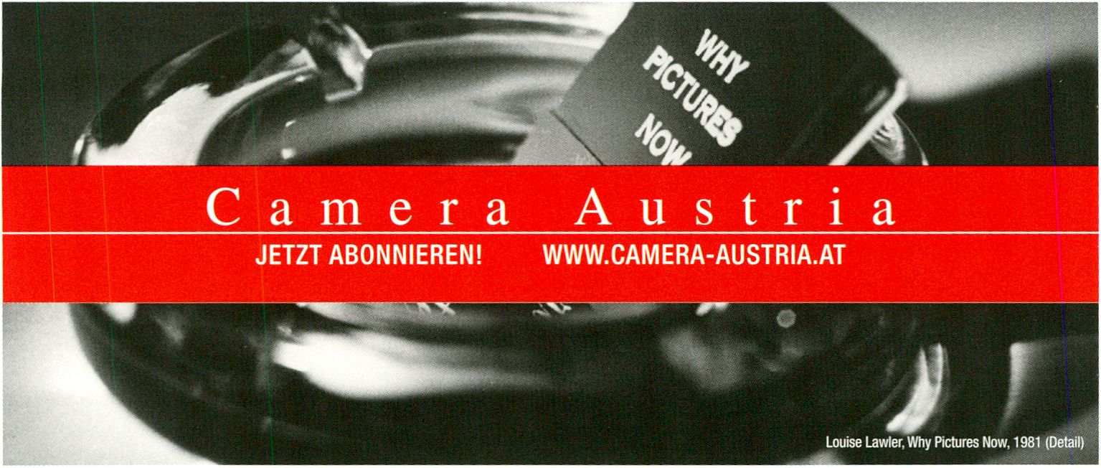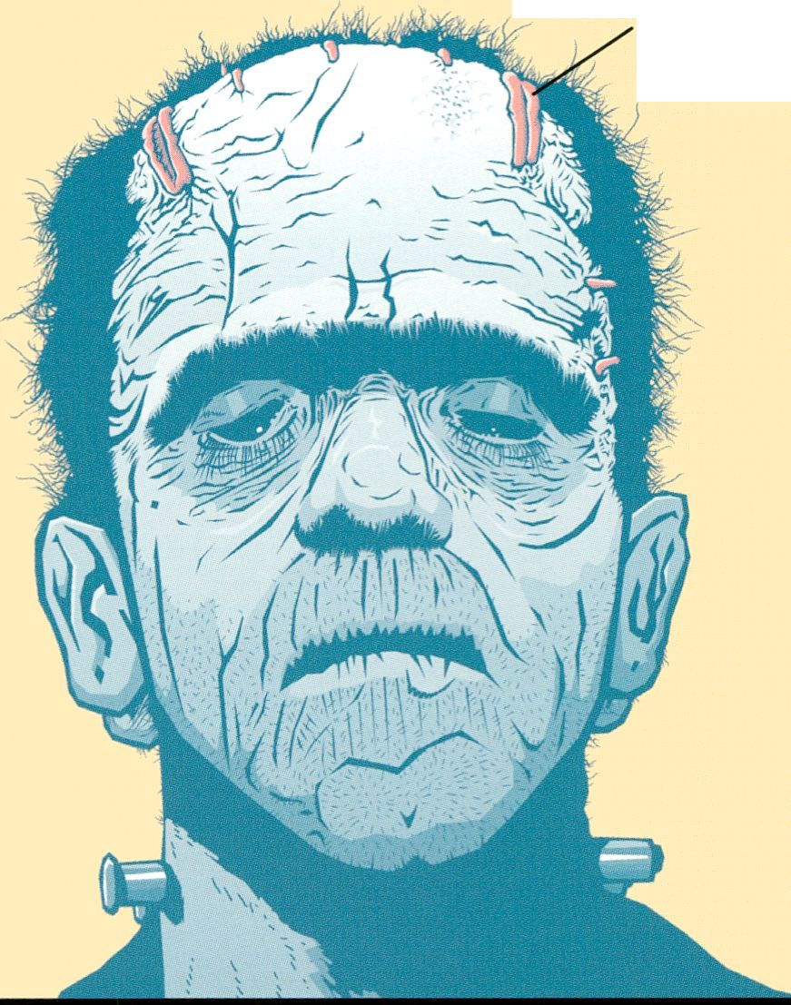www.cynetart.de Trans-Media-Akademie Hellerau e.V.
Schlecht.
www.helgejepsen.de
Schnitt
www.6chnitt.de Das Filmmagazin
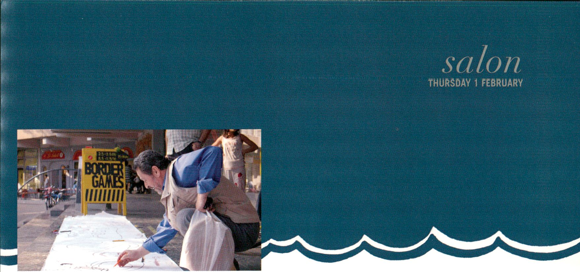
Bordergames

Weiser is an interdisciplinary artist in the broadest sense
- his long term investigation of the relationship between
electronic systems, sound and material environments and
the representation of the raw hardware stock that drives
these technologies, draws on aesthetic, engineering and
programming disciplines, as well as a wider spectrum of
scientific principles.
zgodlocator.org
- Exhibition (see page 8)
WHATEVER HAPPENED TO TACTICAL MEDIA?
Eines der wichtigsten Ziele des Videoaktivismus war es,
eine kollaborative Kultur hervor zu bringen. Auf diese
Kooperation und Vernetzung bauen unabhängige Medien-
praktiken auf. Können die gegenwärtigen Online-Dienste
wie YouTube oder Flickr neue kulturelle Identitäten
schaffen sowie neue Bereiche des Dialogs und der Kritik
eröffnen? Welche politische Bedeutung hat das Internet 51
heute als Werkzeug für kollaborative Produktion? Wie
wichtig sind Unabhängigkeit und eine Do-It-Yourself-Pra-
xis im Zeitalter von Web 2.0? Und welche Relevanz hat
der taktische Mediengebrauch heute noch?
Creating a collaborative culture has been the main goal
of video activism, independent practices that are based
upon cooperation and networking. Can online tools and
services such as YouTube or Flickr provide new cultural
identities and open up new areas of dialogue and cri-
tique? What political role does the Net play today as a tool
for collaborative production? Is self-sufficiency and the
DIY ethos still important in the age of Web 2.0? And what
is the actual relevance of tactical media today?
16 H TEIL 1
Te i I n e h m e r /Participants
Bärbel Schönafinger (kanalb.org)
Katsiaryna Herasenkava + Pauluk Kanavalchyk (navinki.net)
- Salon, Fri 2 Feb, 17 H (see page 52)
Anastasia Nekozakova + Dmitry Model (indyvideo.ru)
18 H TEIL 2
Teilnehmer / Participants
Petko Dourmana (i-space.org)
Fran Mich (possibleworlds.org)
Miez Flor (mi.cz)
Moderation / Presented by
Joanne Richardson (dmedia.ro)
- H NETWORKING BORDERGAMES
‘Bordergames' ist ein internationales Open-source-Com-
puterspiel-Projekt. Es vermittelt jungen MigrantenAinnen
ein kreatives Instrument zur Selbstdarstellung und zur
kritischen Analyse ihres Umfelds und ermöglicht ihnen,
ihre gesellschaftlichen Konflikte zu reflektieren und zu
kommunizieren.
‘Bordergames Kreuzberg’ entsteht in Kooperation mit der
spanischen Künstler- und Aktivistengruppe La Fiam-
brera Obrera. Im Rahmen der transmediale.07 zeigen
spanische und Berliner Gruppenmitglieder die drei bisher
entstandenen Spielversionen Bordergames Lavapies,
Bordergames Figueres (beide Spanien) und Rifgames (AI
Houceima, Marokko) und präsentieren den ab März 2007
im Wrangelkiez in Berlin stattfindenden Workshop.
‘Bordergames’ is an international open-source computer
game project. It offers young migrants a creative tool
for self-representation and for a critical analysis of their
environment. It also serves as an instrument for reflecting
and communicating about social conflicts.
'Bordergames Kreuzberg’ evolves from a cooperation
with the Spanish art and activist collective La Fiambrera
Obrera. At the transmediale.07, Spanish and Berlin-based
members of the group will show the three already existing
versions of Bordergames (Lavapies, Figueres and Rif-
games) and will present the Berlin workshop, scheduled
to start in spring 2007 in the area around WrangetstraBe
in Kreuzberg.
Teilnehmer / Participants
Bordergames Kreuzberg, La Fiambrera Obrera

bordergames.org
Unterstützt von der Botschaft von Spanien.
Supported by the Embassy of Spain.

14 H HERWIG WEISER
Weiser ist ein interdisziplinärer Künstler im weitesten
Sinne: Seine langfristige Erforschung von Beziehungen
zwischen elektronischen Systemen, Klängen und stoff-
lichen Umgebungen und die Darstellung der Flardware
dieser Technologien nimmt Bezug auf ästhetische, tech-
nische und programmierende Disziplinen, sowie auf ein
breit gefächertes Spektrum wissenschaftlicher Prinzipien.
13 H DAVID ROKEBY
David Rokeby gilt derzeit als einer der bedeutendsten
kanadischen Medienkünstler. Seit Beginn der 80er Jahre
entwirft und realisiert er interaktive Installationen, die
sich insbesondere mit dem menschlichen Körper beschäf-
tigen und Computer als künstliches Wahrnehmungssystem
mit einbeziehen.
David Rokeby is a sound and video installation artist
based in Toronto, Canada. Since the beginning of the
80's he has been using technology to make pieces that
directly engage the human body, or that involve artificial
perception systems.
davidrokeby.com
> Exhibition (see page 7)
- H TEACHING MEDIA ART AT SCHOOL
Zwischen dem Bereich der digitalen Medien und dem
Kunstunterricht an Schulen und Universitäten existiert
52 heutzutage eine enorme Kluft. Kunstlehrer wissen häufig
nur wenig über zeitgenössische Medienkunst-Projekte
und über die Möglichkeiten neuer Medien im Rahmen der
künstlerischen Ausbildung. Das didaktische Konzept des
Medienkunst-Labors schult Kunstlehrer an Universitäten.
Es wurde innerhalb interdisziplinärer Forschungsprojekte,
wie dem MediaArtLab@School an der Universität Flens-
burg, durchgeführt.
Currently we are facing a huge gap between the areas of
digital media technologies and art education at both the
school and university levels There is only little knowledge
amongst art teachers about contemporary media art works
and about opportunities opening up for art education
processes. The didactic concept of the media art lab was
introduced in art teacher training at university. It was
realised in interdisciplinary research projects such as
MediaArtLab@School at the University of Flensburg.
Teilnehmer / Participants. Daniela Reimann
danielareimann.com/media-art-education
- H VISUAL COMMUNICATION DESIGN AT BILGI UNIVER-
SITY ISTANBUL
Das Institut für Visuelles Kommunikationsdesign der
Istanbul Bilgi Universität bildet die Designer von Morgen
aus: Dringende Fragen im Bereich der visuellen Kom-
munikation sollen erfasst, systematisch untersucht und
schlussendlich kreativ und kenntnisreich gelöst werden.
The Visual Communication Design Department of Istanbul
Bilgi University aims at educating the designers of
tomorrow: first to conceive the most compelling visual
problems, then to dwell upon them systematically and
finally to find skilled and creative solutions for them.
Teilnehmer / Participants Cem Ersozlu, Volkan Cetin
vcd.bilgi.edu.tr
- H NAVINKI HOME VIDEO
Ursprünglich als Zeitung gegründet, musste ‘Navinki'
2003 aufgrund von Beleidigungsvorwürfen gegen den
Belarussischen Präsidenten die Publikation einstellen.
Heute arbeitet die Gruppe im Bereich zwischen inde-
pendent Video und visueller Medienkunst. Im Mai 2006
produzierte ‘Navinki¹ die Videosatire ‘Goodbye, Batska!’,
welche die offizielle belarussische Propaganda während
der letzten Präsidentenwahl verspottete.
Originally founded as a newspaper, ‘Navinki’ had to stop
publication in 2003 because of charges for insulting the
President of Belarus. Today the group is working in the
fields of independent video creation and visual media
art. In May 2006 the collective produced the short
movie 'Goodbye, Batska!', ridiculing the role of official
Belarusian media propaganda during the last presidential
elections, -navinki.net
Teilnehmer / Participants: Pauluk Kanavalchyk, Katsiaryna
Herasenkava, Mara Traumane
- Salon, Thu 1 Feb, 16 H (see page 51)
- H THE TULSE LUPER JOURNEY
Der Online-Part eines multimedialen Projekts von
Regisseur Peter Greenaway (The Tulse Luper Suitcases’)
ist ein vielschichtiges Spiel, das in Zusammenarbeit von
Agenturen aus vier europäischen Ländern entstand.
The online component of a multimedia project by director
Peter Greenaway (‘The Tulse Luper Suitcases') is a multi-
layered game that was developed in cooperation with
design agencies from four European countries.
Teilnehmer / Participants
Katharina Putick, Christian Male (Moccu)
moccu.com/ci/show/ensptl
- Partner Events, babylon berlimmitte (see page 68)
19:30 DESIGNING YOUR SECOND LIFE
In MMOs (Massively Multi-user Online Worlds) wie Second
Life experimentieren gegenwärtig Millionen von Usern
mit neuen Formen des Entertainment, mit virtuellen Ge-
schäftsmodellen und kreativen Identitätsmetaphern. Diese
Entwicklung ist eine Herausforderung für Spiele-Entwick-
ler und -Aktivisten sowie für Künstler, die auch hier die
Welt gegen den Strich bürsten wollen.
In Massively Multi-user Online worlds (MMOs) like Second
Life, millions of users experience new forms of enter-
tainment, virtual commerce and creative metaphors of
identity. This evolution constitutes a challenge for game
developers, activists, and artists.
Teilnehmer/Participants: Aram Bartholl, Anna Krenz,
Joachim Stein, Caspar von Gwinner (IGA World Wide)
Moderation / Presented by: Peter C. Krell (GAME FACE)
secondlife.com
12 H CONTENT GENERATING USERS (in German)
Die ‘Blogosphäre’, in der viele Menschen zu Sendern,
zu aktiv vernetzten Empfängern und ‘Relais’ werden,
hat auch die Kunstwelt erreicht. Seit November läuft im
DeutschlandRadio die Sendung Blogspiel, die ihre radio-
und klangkünstlerischen Inhalte vor allem aus den Ein-
sendungen zur Blogspiel-Website speist. Sendung.net ist
ein offenes Online-Archiv für audio-visuelle Kunst und mit
Kunst-Blog.com Ist ein Forum für Kunstkritik entstanden.
Gemeinsam mit dem Publikum werden die Chancen und
Grenzen von ‘User-Generated Content’ diskutiert.
The Blogosphere, where many people found their place
as sender, receiver and relay, has finally reached the art
world. In November 2006 the DeutschlandRadio began
to broadcast 'Blogspiel', a programme whose radio and
sound art contents are mostly provided by the continuous
posts on its website. Sendung.net is an open online ar-
chive for audiovisual art, while Kunst-Blog.com is a forum
for art criticism. The possibilities and limits of ‘User-Ge-
nerated Content’ will be discussed with the audience.
Teilnehmer / Participants
Markus Heidmeier, Jana Wuttke (Blogspiel.de)
Vera-Maria Glahn, Marcus Wendt (Sendung.net)
Adib Fricke, Markus Wirthmann (Kunst-Blog.com)
14 H JAN-PETER E.R. SONNTAG: BORDERS AND THE INFINITE
FORMING GAS - AND ELECTROMAGNETIC WAVES
Der Künstler Jan-Peter E.R. Sonntag entwickelt die
Interfaces und Software seiner Installationen mit seinem
Team N-solab selbst, um die sinnlichen Grenzen intensiv
untersuchen zu können - zuletzt in den Projekten ‘son-
Arc‘ und ‘Der domestizierte Blitz'. Im Rahmen seines
Interesses für Psychoakustik und Kognitionswissenschaft
beschäftigt sich Sonntag mit Grenzen der Wahrnehmung,
insbesondere mit medialen, philosophischen und appara-
tiven Grenzen.
The artist Jan-Peter E.R. Sonntag independently develops
the interfaces and software of his installations that he
uses with his team N-solab in order to explore the limits
of the senses in a more intense way. Recently he realised
the projects ‘sonArc’ and ‘Der domestizierte Blick'.
Interested in Psycho Acoustics and Cognitive Sciences,
Sonntag concerns himself with the limits of perception
and more generally with the limits of media, philosophy
and mechanics.
sonarc-ion.de
17 H ANTOINE SCHMITT
Der Künstler und Programmierer Antoine Schmitt verbin-
det Abstraktion und dynamische Simulation. Dabei setzt
er das Programmieren als wesentliches künstlerisches
Mittel ein und erschafft neuartige dynamische Formen,
die Ursachen für Bewegungen algorithmisch nachbilden
und auf diese Weise versuchen, die Kräfte hinter Vorgän-
gen zu erforschen.
Artist and programmer, Antoine Schmitt stands at the
intersection of abstraction and dynamic simulation. He
uses programming as an essential artistic material thus
building new kinds of dynamic forms by algorithmically
recreating the causes of movement and the force behind
the action.
- Nomination / Award (see page 58)
- Exhibition (see page 7)
- H ALTART FOUNDATION: TERRA INCOGNITA
Terra Incognita ist eine Serie von Projekten, die seit 2000
in vier Editionen von der rumänischen Stiftung AltArt
entwickelt wurde. Sie wurden in Form eines Spiels und
als Plattform für multiple Nutzer konzipiert. Auf virtuellen
Reisen werden Themen wie das schwindende kommunisti-
sche Erbe und lokale sowie europäische Werte behandelt.
Terra Incognita is a series of projects developed by AltArt
in four editions since 2000. The projects were conceived
as multiplayer game platforms. On virtual journeys issues
such as the fading heritage of communism and local
European values are being explored.
Teilnehmer / Participants
Rarita Szakats, Istvan Szakats
altart.com
- H URBAN SCREENS
Das großformatige Bewegtbild hat fast weltweit Einzug
in urbane Umgebungen gehalten. Das Panel diskutiert
die Herausforderungen, Probleme und vielversprechende
Ansätze der Produktion ihrer Inhalte und leiten damit
auch in das Thema der Urban Screens Conference 07 ein,
die im Oktober in Manchester stattfinden wird.
Big screens have entered urban environments almost
worldwide. The panel discusses challenges, problems
and promising approaches in content production for
urban screens, thus marking out the thematic field of the
upcoming Urban Screens Conference 07 in Manchester
in October.
Mit / with: Mike Gibbons, Tim Edler, Susanne Jaschko
manchesterurhanscreens.org.uk
53

salon

SUNDAY 4 FEBRUARY


CyberSyn The Net as an Artwork

13 H BOOK OF IMAGINARY MEDIA
Das kürzlich publizierte ‘Book of Imaginary Media'
erforscht den Traum des ultimativen Kommunikations-
mediums aus unterschiedlichen Perspektiven und stützt
sich dabei auf Erkenntnisse der Medienarchäologie. Das
Projekt basiert auf einer Konferenz aus dem Jahr 2004
mit Siegfried Zielinski, Bruce Sterling, Erkki Huhtamo,
Timothy Druckrey und anderen Teilnehmern. Der Heraus-
geber und Leiter des Medienprogramms von De Baiie
Amsterdam, Eric Kluitenberg, wird das Projekt vorstellen.
The recently published ‘Book of Imaginary Media' investi-
gates the dream of the ultimate communication medium
from multiple perspectives, building on insights provided
by media archeology. The project is based on a 2004
conference with Siegfried Zielinski, Bruce Sterling, Erkki
Huhtamo, Timothy Druckrey, and others. The editor and
head of the media programme at De Bähe Amsterdam,
54 Eric Kluitenberg, presents this project.
Teilnehmer / Participant
Eric Kluitenberg
debalie.nl/archaeology
14:30 SCIENCE TO THE PEOPLE
Eines der visionärsten politischen Experimente der Regie-
rung des chilenischen Präsidenten Salvador Allende war
das Projekt ‘CyberSyn, Cybernetic Synergy’. Es sollte die
Kommunikation zwischen staatlichen Unternehmen und
der Regierung fördern und die Konstruktion eines neuen
ökonomischen Systems ermöglichen.
One of the most visionary political experiments of the
government of the Chilean president Salvador Allende was
the project ‘CyberSyn, Cybernetic Synergy’. It aimed to
support communication between state companies and the
government and to build a new economic system.
Teilnehmer / Participants:
Enrique Rivera, Catalina Ossa
cybersyn.cl
or-am.cl
16 H THE NET AS AN ARTWORK greatfirewallofchlna.org
Das Buch ‘Networking - The Net as an Artwork* von The GFOC is a seriousFilm production, supported by Stimuleringsfonds
Tatiana BazzicheUi ist ein erster Versuch über die Ge- Nedertandse Cultúrele Omroepproducties, the Digitale Pioniers, the
schichte der analogen und digitalen Netzwerk-Kunst in Rotterdamse Fonds voor de Film en Audiovisuele Media, ThuisKopie
Italien. Es ist eine Analyse der Entwicklungen, die in den Fonds & initWorks.
letzten zwanzig Jahren den Weg für einen kreativen und
medienbewussten Gebrauch von Technologien freige-
macht haben. Dazu gehören Mail Art, Neoism, das Luther
Blissett Projekt, Telestreets und andere subkulturelle
Bewegungen und Netzwerke.
The book ‘Networking - The Net as an Artwork' by Tatiana
BazzicheUi, represents a first attempt at writing a history
of both analog and digital subcultural network art in Italy
It is an analysis of the realities which, during the past
twenty years, have given way to a creative and media-con-
scious use of technologies - such as Mail Art, Neoism, the
Luther Blissett project, Telestreets, and other subcultural
movements and networks.
Teilnehmer / Participants
Gaia Novati (Pink Network), jaromil (dyne.org), Diana
McCarty (Bootlab)
Moderation / Presented by
Tatiana Bazzichel I i
- H THE GREAT FIREWALL OF CHINA
Ohne Zweifel ist China das Land, in dem die Internet-
Gemeinschaft am schnellsten wächst. Da die chine-
sische Regierung jedoch viele Webseiten sperrt, erleben
chinesische Nutzer das Internet anders als wir es tun.
Informationen zu Themen wie Demokratie und Sexualität
sind beispielsweise nicht zugänglich. Das Internet-Projekt
The Great Firewall of China ermöglicht uns einen Blick in
das Web aus der Perspektive eines chinesischen Nutzers.
Das Projekt wird während der transmediale.07 erstmals
gestartet.
No doubt China has the fastest growing on-line communi-
ty in the world. But Chinese users do not experience the
same internet as we do. The Chinese government actively
blocks many websites. Subjects like democracy and
sexuality are not available for the Chinese web surfer. 'The
Great Firewall of China' web project allows for a look at
websites from the perspective of a Chinese user. It will be
launched during transmediale.07.
Teilnehmer/ Participants
Yan Ting Yuen, Jonas Vorwerk
PROJECT LIBRARY
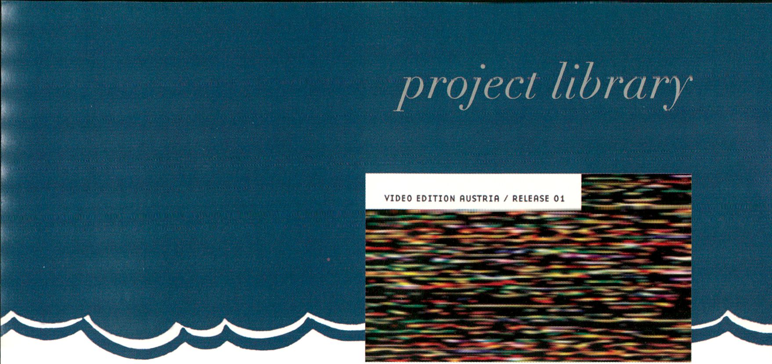
Video Edition Austria
Zur transmediale.07 wird in der Ausstellungshalle 3 eine
temporäre Projektbibliothek eingerichtet. Hier können alle
zum transmediale Award 2007 eingereichten künstle-
rischen Arbeiten gesichtet werden, deren Autoren der
Veröffentlichung in diesem Kontext zugestimmt haben.
Insgesamt sind 827 der 1030 eingereichten Werke
vertreten.
Daneben können mehrere Reihen historischer Video- und
Medienkunstkompilationen aus Brasilien, Deutschland,
Großbritannien, den Niederlanden, Österreich und
Slowenien eingesehen werden. Damit werden exempla-
risch Projekte vorgestellt, die jeweils eine Übersicht über
die Produktion in einem bestimmten Zeitraum und/oder
einem geografischen Rahmen geben. Die Zusammenschau
ermöglicht eine Diskussion über die Schwierigkeiten und
Chancen solcher Projekte im Hinblick auf technische,
restauratorische und konservatorische Gesichtspunkte.
Die Kompilationen sind jeweils als Dokumentation vor-
handen und können an verschiedenen Sichtungsstationen
betrachtet werden.
Ebenfalls vertreten in der temporären Projektbibliothek ist
die vollständige Sammlung aller elf INFERMENTAL Editi-
onen, die auch innerhalb des Film- und Videoprogramms
von den jeweiligen Editorinnen und Editoren auszugswei-
se vorgestellt werden (s. Seiten 23, 25 und 28).
On occasion of transmediale.07 a temporary project li-
brary is installed in exhibition hall 3. All works submitted
for the transmediale award 2007, for which the authors
have agreed publication in this context, are available for
viewing here. 827 of a total of 1030 works are included.
Additionally, several historic compilations of video and
media art from Brazil, Germany, Great Britain, the Nether-
lands, Austria and Slovenia can be viewed here. With this,
exemplary projects are presented that give an overview
on the production in a certain period and/or a geographic
frame, to foster a discussion about difficulties and oppor-
tunities of such projects in regard to technical, restorative
and conservatory considerations. The compilations are
available as documentation and can be watched at several
viewing stations.
The temporary project library also features a complete
collection of all eleven INFERMENTAL editions, which
are also introduced by the respective editors as part of the
film and video programme (s. pages 23, 25 and 28).
BRAZILIAN VIDEOART 1984-95
Die Kompilation beinhaltet in sieben Programmen Werke
von brasilianischen Künstlern aus den Jahren 1984-95.
The compilation features works by Brazilian artists in the
period between 1984 and 1995, divided into seven pro-
grammes. Production: Videobrasil, 1995, curator: Solange
Farkas - videobrasil.org.br
40 YEARS OF VIDEO ART IN GERMANY I
Eine Dokumentation von 50 Videoarbeiten als Katalog
und DVD-Edition. / A documentation of 50 video works as
catalogue and DVD edition.
Production: ZKM, 2006, idea: Wulf Herzogenrath, project
director: Rudolf Frieling - 40jahrevideokunst.de
REWIND - ARTISTS’ VIDEO IN THE 70S & 80S
REWIND ist ein Forschungsprojekt, das auf die Lücke im
historischen Verständnis in Großbritannien bezüglich der
Entwicklung elektronischer Medienkunst verweist.
REWIND is a research project that provides a research
resource that addresses the gap in historical knowledge of
the evolution of electronic media arts in the UK.
Production: Dundee University, project director: Stephen
Partridge - rewind.ac.uk
THE LONG MARCH FRAMED - CHINA HONG KONG FESTIVAL IN
20 YEARS
The 20th anniversary programme of Videotage - two
decades of video as an individual media art form. Produc-
tion: Videotage Hong Kong, 2006 - videotage.org.hk
THIRTY YEARS DUTCH VIDEO ART
Ein Überblick des Netherlands Media Art Institute Mon-
tevideo über 30 Jahre Videokunst in den Niederlanden
zwischen 1970 und 2000.
Accompanying book publication: 'The Magnetic Age,
Video Art in the Netherlands 1970-1985' by Jemen
Boomgaard & Bart Rutten (eds.). - montevideo.nl
VIDEO EDITION AUSTRIA
Die zehnbändige Edition lieferte einen repräsentativen
Überblick über 25 Jahre Videokunst in Österreich.
The 10 volume edition presented a representative view
over 25 years of video art in Austria. Prod.: Medienwerk-
statt Wien, 1994, curators: Eva Brunner-Szabo, Gerda
Lampalzer, Judith Wieser-Huber - medienwerkstatt-wien.at
VIDEODOKUMENT
Ein umfassender Überblick über die Videokunst in
Slowenien zwischen 1969 und 1998. / A comprehensive
overview of thirty years of video art in Slovenia from 1969
to 1998. Production: SCCA Ljubljana, 1999, curator:
Barbara Borcic - videodokument.org
Der transmediale Award widmet sich aktuellen Positionen digitaler Kunst und Medien. Er ist
ein offener Wettbewerb, zu dem Künstlerinnen und Künstler eingeladen sind, ihre aktuellen
Arbeiten einzureichen.
Die Jury des diesjährigen Wettbewerbs besteht aus Inke Arns (Dortmund/Deutschland), Eva
De Groote (Gent/Belgien), Miguel Leal (Porto/Portugal), Ellen Pau (Hongkong/China) und
Mike Stubbs (Melbourne/Australien). Sie nominierte die hier beschriebenen Kunstwerke für
den transmediale.07 Award, der am 3. Februar um 20 Uhr verliehen wird.
Zudem sprach die Jury eine Reihe von Ehrenwerten Erwähnungen aus. Ein Auszug des State-
ments der Jury wird hier abgedruckt. Das vollständige Statement kann unter
www.transmediale.de nachgelesen werden. Die nominierten Arbeiten werden von den
Künstlern im Rahmen des Festivalprogramms präsentiert. Die genauen Zeiten sind auf den
folgenden Seiten aufgeführt.
The transmediale Award is dedicated to current positions in digital arts and media. It is an
open competition, into which artists are invited to enter their current work. The jury of this
year's award competition consisted of Ellen Pau (Hong Kong/China), Mike Stubbs (Melbour-
ne/Australia), Inke Arns (Dortmund/Germany), Eva De Groote (Ghent/Belgium) und Miguel
Leal (Porto/Portugal). The jury nominated the art works described here for the transmedi-
ale. 07 prize, which will be awarded on 3 February at 20 h.
56
In addition, the jury awarded a number of Honourable Mentions. Excerpts of the statement of
the jury are available on the following pages. The complete statement and the German trans-
lation can be found at www.transmediale.de. The nominated works will be presented by the
artists within the festival programme. The exact times are listed on the following pages.




57
Analog zur jüngeren Geschichte, die immer wieder als
permanenter Ausnahmezustand bezeichnet wird, hat eine
Reihe bedeutender internationaler Debatten stattgefun-
den, welche die Vielfalt der Formen und Bedeutungen von
Medienkunst und interdisziplinärer Praxis erforschen und
in Frage stellen. Dabei entstehen unvermeidlich Verbin-
dungen zu anderen Verfahren aus den Bereichen Kunst
und Design, da insbesondere mit Technologien, neuen
Medien und verschiedensten Geräten experimentiert wird
und diese zunehmend in viele Disziplinen und sämtliche
Aspekte des täglichen Lebens integriert und akzeptiert
werden.
Mit der Auswahl von Künstlern und Werken für den
transmediale Award 2007, möchte die Jury Werte wie
Ästhetik, Philosophie, Eleganz und Witz wieder anerken-
nen. Die Jury-Entscheidung spiegelt auf diese Weise die
Mündigkeit eines Feldes wider, das weniger auf tech-
nischen Effekten und dem Fetisch der .device art’ beruht,
sondern weit über die Rhetorik neuer und redundanter
Technologien hinausreicht.
Die Jury wollte die Nominierungen und Ehrenwerten Er-
wähnungen Kunstwerken zukommen lassen, die konzep-
tuell eine Flerausforderung darstellen, die ernsthaft und
überzeugend sind. Diese Werke entkommen engen Defi-
nitionen von geschlossenen oder interaktiven Systemen,
vielmehr befassen sie sich mit komplexen Beziehungen
zwischen analog & digital, Objekt & Publikum und Wahr-
nehmung & Wirklichkeit. Auf diese Weise sprechen all
diese Arbeiten vom Versagen: Fehlgeschlagene Utopien,
Ökonomien und globale Vernetzungen. In ihrem Versuch,
einer emotional festgefahrenen technologischen Entwick-
lung etwas entgegenzusetzen, sind die an dieser Stelle
geehrten Kunstwerke die Spuren unseres Zeitalters.
Parallel to a recent history that some have termed a conti-
nual state of emergency, an important set of international
debates have taken place, investigating and questioning
the diversity of forms and meanings which constitute
media art and interdisciplinary practice. Relationships
with other art and design practices are inevitably called
into play, especially as technologies, new media and
devices are experimented with, assimilated and accepted
across multiple disciplines and throughout all aspects of
everyday life.
Through the selection of authors and works chosen for the
award competition of transmediale.07, the jury wished
to re-acknowledge values such as aesthetics, philosophy,
elegance and wit, reflecting a maturation of the field, less
reliant on technical effect and the fetishism of ‘device
art’ pushing beyond the rhetoric of new and redundant
technologies.
The jury felt the Nominations, Honourable Mentions and
prizes should go to conceptually challenging, deeply enga-
ged and confident artworks. These works escape defining
contemporary practice as a closed circuit or an interactive
system, instead addressing deeper complex relationships
between analogue & digital, object & audience and
perception & reality. In doing so, these works collectively
speak of failed: utopias, economies and global connec-
tions. Attempting to redress an emotionally arrested
development of technologies and mediation, the artworks
honoured here form the traces of our contemporary epoch.

NOMINEES:
Herman Asselberghs: Proof of Life
Antoine Schmitt: Still Living
Tim Shore: Cabinet

HONOURABLE MENTIONS:
Aram Bartholl: Random Screen
Richard Chartier / Taylor Deupree: Specification.Fifteen
Kurt d'Haeseleer: Scripted Emotions
Liu Wei: A Day to Remember
Stefan Zlamal: Heinrich und Mary-Jane



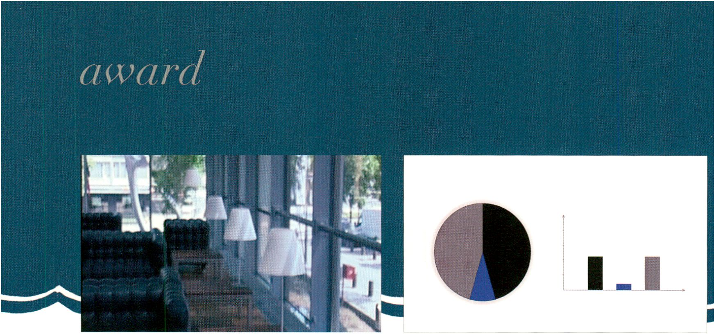
Herman Asselberghs: Proof of Life
Antoine Schmitt: still living

Herman Asselberghs
PROOF OF LIFE
be, 2005, 30:00
‘Proof of Life' ist ein Beispiel für die Kraft von Kunst, das
Publikum in die Gegenwartzu holen. Die vielschichtigen
Bedeutungen und die Wechselwirkungen zwischen ver-
schiedenen Zeiten und Räumen, spiegeln die komplexen
gegenwärtigen Wirklichkeiten wider: mit Schreckensbil-
dern gesättigt und in einem fortwährendem Ausnahme-
zustand. ‘Proof of Life’ ist ein Werk, das in erster Linie
von einem universellen und zersplitterten menschlichen
Zustand spricht, sowohl durch die Beschreibung, als auch
durch die Metapher der Einkerkerung.
Im Einklang mit einer langen Geschichte aus textbasier-
ten Interventionen spielt Asselberghs mit dem Raum
und deutet, mit vollem Klang und in Anspielung auf
den Film-Essay von Alain Resnais ‘Night and Fog’, eine
“Abwesenheit von Anwesenheit und eine Anwesenheit
58 von Abwesenheit” an. Zwischen Audio- Performance und
ortsspezifischer Installation demonstriert diese Arbeit die
Stärke des Textes, zeitgenössisch in Form und Inhalt.
Indem er auf das vermittelte Zeugnis und den Trost Bezug
nimmt und diese darüber hinaus verbreitet, werden wir
in einen Raum eingeladen, in dem wir den Grad unseres
eigenen Komforts und die Abstraktion der Welt um uns
herum in Frage stellen.
‘Proof of Life’ is testament to the power of art to bring its
audience into the present. Its layering of meaning and
the interplay between different times and spaces, mirrors
current multiple realities saturated in images of terror,
where the viewer is impotent and in a perpetual state of
emergency. ‘Proof of Live’ is an artwork which first and
foremost speaks to a universal and splintered human
condition through both the description and metaphor of
incarceration.
Consistent with a long history of text based interventions,
Asselberghs plays with a space denoting an, “absence
of presence and presence of absence" with strong reso-
nances, reminiscent of the film essay by Alain Resnais,
‘Night and Fog'. Sitting between audio performance and
site specific installation, this work demonstrates the
power of the text. Contemporaneous in form and content,
referencing and further propagating mediated witness and
solace, ‘Proof of Live' invites us into a space in order to
question the degree of our own comfort and the abstrac-
tion of the world around us.
- Exhibition (see page 11)
- Artist Presentation Herman Asselberghs: Fri 2 Feb, 12 H,
Studio (see page 30)
Antoine Schmitt
STILL LIVING
fr, 2006
‘still living’ ist eine ruhige und gleichzeitig dadaistische
Meditation der Kräfte, die die Welt bewegen. Was wir in
diesem Werk (oder vielmehr in seinen zehn Variationen)
generativer Kunst sehen, ist keine lineare Bewegung oder
Entwicklung in Richtung einer Zukunft stetigen Wachs-
tums, sondern eher ein System (eine Ökonomie?), kurzge-
schlossen mit den eigenen visuellen Codes, Darstellungen
und grafischen Oberflächen. Kuchendiagramme, Säulen
und Kurven repräsentieren die allgemeine visuelle Spra-
che moderner Ökonomie und werden “von den gleichen
internen Kräften bewegt, die sie eigentlich beschreiben
sollen.” (Antoine Schmitt)
Der Titel ‘still living’ ist eine offensichtliche Anspielung
auf das kunsthistorische Genre des Stilllebens. Darstel-
lungen der Vanitas verweisen allgemein auf das Vergehen
der Zeit und auf die Flüchtigkeit und Vergänglichkeit
allen menschlichen Lebens. Aber im Unterschied zu
den allegorischen Elementen des Stilllebens - tote Tiere,
Früchte, Totenköpfe, Vasen, Uhren und Schmuck - flößen
die elendigen und erbärmlichen Graphen, die sich in die
eine oder andere Richtung neigen, keine Ehrfurcht ein,
sondern vermitteln vielmehr das Gefühl, im Kreis zu ge-
hen. Geben Sie alle Hoffnung auf, wenn Sie die Schwelle
dieses Büros überschritten haben!
‘still living' is a silent and, at the same time, Dadaistic
meditation on the forces that make the world go round.
However, what we see in this piece (or rather, in the ten
variations) of generative art is not a linear movement or
development towards a future of ever continuing growth,
but rather a system (an economy?) short-circuited with
its own visual codes, displays and graphical surfaces. Pie
charts, bars and curves representing the generic visual
language of modern economy are „animated by the same
Internal forces that they are supposed to describe. “
(Antoine Schmitt)
The title ‘still living' is an obvious allusion to the art histo-
rical genre of the still life - depictions of Vanitas alluding
to the passing of time in general and to the fugaciousness
and transience of all human life. But in comparison to
the allegorical elements of the still life - dead animals,
fruit, skulls, vases, clocks and jewellery - the miserable
and pathetic graphs bending in this or that direction are
not awe-inspiring but rather convey a feeling of going in
circles. Abandon all hope after crossing the threshold of
this office, traveller!
- Exhibition (see page 7)
- Artist Presentation Antoine Schmitt: Sat 3 Feb 17 H, Salon
(see page 53)
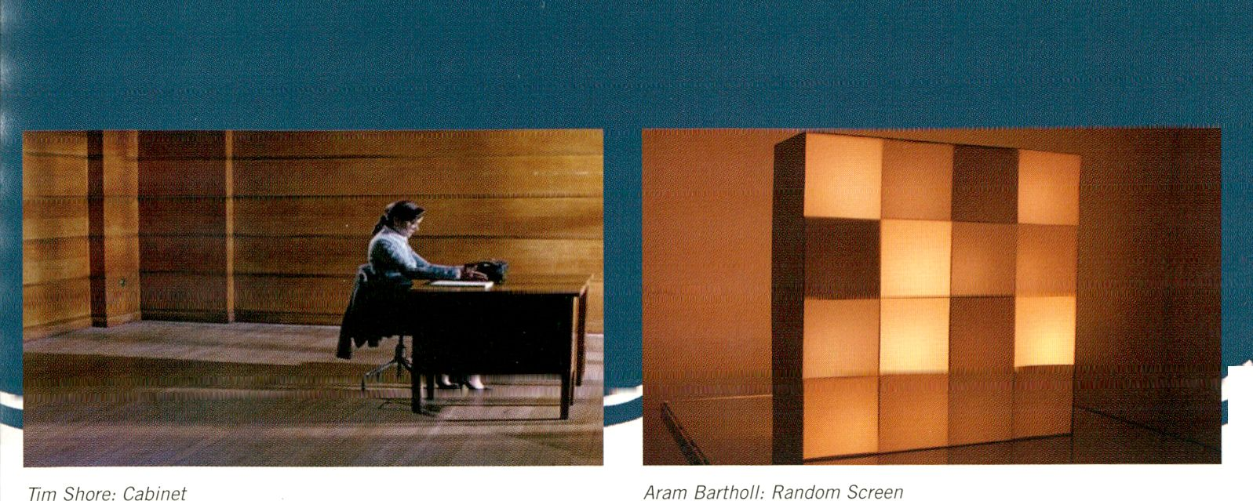Tim Shore
CABINET
uk, 2006, 18:20
'Cabinet' ist ein komplexes und vielschichtiges Werk, das
die ambivalente Beziehung des Menschen gegenüber Ge-
schichte, Erinnerung und Technologie evoziert. Der Film
verwendet das Manifest des Unabombers als zentrales
Thema - und tatsächlich unterscheidet sich Kaczynskis
Hütte, die in 'Cabinet' eine zentrale Position einnimmt,
nicht allzu stark etwa von der Präsident Lincolns. Beide
sind eine Art Hinterland, sind Orte, die weit entfernt von
großen Städten und den Einflüssen des modernen Lebens
sind; mythologische und ursprüngliche Orte aus einer fer-
nen Ära. Der Film erinnert an die ursprünglichen sozialen
Konstruktionen Amerikas und seiner Mythen, indem er
Schichten von Bildern, Klängen und Texten im Originalton
oder aus Archivmaterialien verwendet. Insbesondere
bezieht er sich auf die schwierige und ungelöste Konfron-
tation zwischen der Vorstellung des weiten, unberührten
und offenen Landes und den hochgradig komplexen und
technisierten Gesellschaften, die aus der Erkundung und
Besetzung heraus entstanden sind.
Tim Shore's ‘Cabinet' is a complex and multi-layered
film which evokes humankind's ambivalent relationship
with history, memory and technology. The film uses the
Unabomber’s Manifesto as its main subject, going beyond
it by presenting to the viewer something simultaneously
meditative and disturbing. Featuring several layers of
images, sounds and texts, either original ones or chosen
from archive material, this piece reminds the audience of
the primary social constructions about America and its ac-
companying myths. It especially refers to the difficult and
unsolved confrontation between the idea of its vast, pure
and open spaces, and the highly complex and technologi-
cal societies that have emerged from its exploration and
occupation. In fact, Theodore Kaczynski's wooden cabin
which is being featured in 'Cabinet', is not so different,
for instance, from President Abraham Lincoln's log cabin.
Both places are sort of backwoods, far away from big
cities and from the influences of modern life; reminiscent
of mythological and pure places from a bygone era.
> Artist Presentation Tim Shore: Fri 2 Feb, 17 H, Studio II
(see page 29)
Aram Bartholl
RANDOM SCREEN
de, 2006
‘Random Screen’ ist eine einfache und spielerische
Arbeit, die sich auf Erscheinungsweise und Wirkung von
Technologie bezieht. Es ist eine weitere Deklination in
Aram Barthol Is Reihe von Low-Tech-Pixel Bildschirmen.
Dabei stellt ‘Random Screen' eine Art direktes Erbe vieler
Projekte der 60er und 70er Jahre dar und setzt seine
‘technische Überholtheit' ein, um beim Betrachter ein Lä-
cheln hervorzurufen. Ein thermodynamischer Bildschirm,
der aus einem 5x5 Pixel großen Bildschirm besteht, in
welchem jeder Pixel 12 x 12 cm misst: Ein Teelicht in
einer modifizierten Bierdose dient als Lichtquelle. Die
aufsteigende Wärme des Teelichts setzt die Bierdose in
Bewegung, die wiederum den Pixel ein und ausschaltet.
Die Schaltfrequenz und Helligkeit der Pixel sind somit
abhängig von der Geschwindigkeit der Drehbewegung. Mit
der Anpassung digitaler Gerätschaften an unser tägliches
Leben steht ‘Random Screen’ nicht für eine kontroverse
Kommentierung der Beziehung zwischen Low und High
Tech, sondern veranlasst uns vielmehr dazu, unsere
alltägliche Umgebung genauer zu betrachten. Diese
Arbeit überrascht uns, indem sie unsere Vertrautheit mit
bestimmten Codes benutzt, um die Stärke einfacher,
autonomer und reduktiver Prozesse zu veranschaulichen.
‘Random Screen' is a simple and playful art project that
comments on the paraphernalia and ultimately on the
effects of technology. Aram Bartholl presents one more
declination of his series of works based on very low tech
pixel screens. This piece does not stand out because of
its particular novelty. It is, on the contrary, a sort of direct
heritage of many projects from the 60's and 70's and
uses its own technological obsolescence to leave us with a
smile on our face.
It consists of a set of 5 x 5 pixels (each pixel 12 x 12 cm)
and works thermodynamically. A tea candle inside of a
modified beer can lightens and controls each individual
pixel. The rising heat of the candle causes the beer can to
rotate and this movement turns the pixel on and off. Thus
the frequency and brightness of the pixels depend upon
the rotation of the cans. With the assimilation of digital
apparatuses into our daily lives, 'Random Screen’ is not
making any controversial statements on the relationship
between low and high tech, but is simply making us look
around at our everyday actions. Taking us by surprise, this
work uses our familiarity with certain codes to under-
line the power of simple, autonomous and subtractive
processes.
- Exhibition (see page 8)
- Salon, Fri Feb 2, 19.30 H (see page 52)
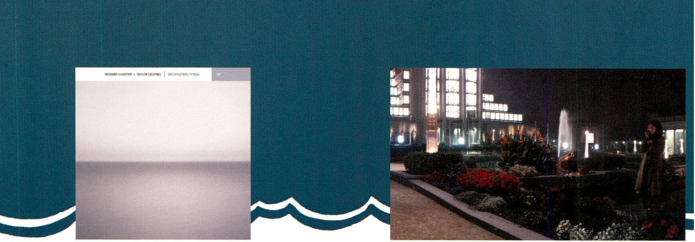Richard Chartier/Taylor Deupree
SPECIFICATION.FIFTEEN
60
Kurt d'Haeseleer: Scripted Emotions
us, 2006
Mit 'Specification.Fifteen’ haben Richard Chartier und
Taylor Deupree eine 45-minütige Komposition geschaffen,
welche sich beim Zuhören als Klangskulptur offen-
bart. Chartier und Deupree haben das Stück 2006 als
ortsspezifisches Werk für das Hirshhorn Museum und den
Sculpture Garden komponiert, anlässlich der Ausstellung
überden Photographen Hlroshl Sugimoto. Man kann sich
gut vorstellen, wie der Klang sich auf eine sehr subtile
und schöne Art und Weise mit Sugimotos Seeland-
schaften und Panoramaaufnahmen von ungebrochenen
Meeresoberflächen In ein Zwiegespräch begeben hat. Die
Arbeit steht jedoch ebenso für sich selbst und bewahrt die
Ihr innewohnende Qualität auch unabhängig von Ihrem
ursprünglichen Kontext.
Der strukturierte Klang zieht den Zuhörer fast unmerk-
lich in eine weitläufige Landschaft, In welcher er zum
Verweilen gezwungen wird, bis das Ende des Stücks sich
entfaltet hat. Musikalische Ideen und Klangelemente wer-
den vorgestellt und treten auf fast anmutige Weise wieder
ab. Wenn der letzte Ton abklingt hat man den Eindruck,
nach einem Abend in äußerst angenehmer Gesellschaft
allein gelassen zu werden.
With ‘Specif¡cation.Fifteen’ Richard Chartier and Taylor
Deupree created a 45-minute soundpiece which reveals
itself as a sculpture whilst being listened to. Chartier and
Deupree composed this piece in 2006 as a site-specific
work for the Hirshhorn Museum and Sculpture Garden,
on the occasion of an exhibition about the photographer
Hiroshi Sugimoto. It is not hard to imagine how the sound
engaged itself in a subtle and beautiful dialogue with
Sugimoto's Seascapes and panoramic images of unbroken
ocean.
The work, however, very much stands for itself and keeps
an intrinsic quality apart from the context it was originally
created for. The textured sound subtly draws the listener
into a spacious landscape where he is compelled to
linger until the end of the piece unfolds. Musical ideas
and sound elements are introduced and gracefully led
offstage again. When the last tones fade away one gets
the impression of being left alone after having enjoyed an
evening in very pleasurable company.
- Exhibiton (see page 11)
- Performance: Sat 3 Feb, 21 h, Studio (see page 21)
Kurt d'Haeseleer
SCRIPTED EMOTIONS
be, 2005
‘Scripted Emotions’ ist eine interaktive Installation mit
Panoramablick, die man durch zwei Standferngläser
erleben kann. Schaut man durch die Ferngläser, die jenen
an touristischen Aussichtspunkten ähneln, eröffnet sich
einem jedoch ein ganz eigenes Panorama. Jedes der
beiden Gläser deckt einen Winkel von 180 Grad ab und
offenbart seine eigene filmische Atmosphäre: Die Szenerie
stellt einen nächtlichen Parkplatz dar, die andere einen
Park. Kurt d’Haeseleer spielt an diesen Schauplätzen
mit einer Art pseudo-romantischem Drama, in welchem
die Protagonisten scheinbar ohne Logik erscheinen,
verschwinden und wiederauftauchen. Dem Betrachter
werden nur Fragmente einer Erzählung vermittelt, die
er selbst zusammenfügen kann. Nachdem er ausgiebig
die weite und vielschichtige Landschaft d’Haeseleers
erkundet hat, wird deutlich, dass diese Landschaft der
eigentliche Protagonist ist, in welcher Gestalten und
Gebäude platziert und wieder entnommen werden. Diese
Arbeit erinnert an die frühen Apparate für optische Täu-
schungen - die Vorfahren der Kinokunst - und eröffnet ein
modernes Tromp l’oell.
‘Scripted Emotions’ is an interactive panoramic installati-
on which is to be experienced through two sets of touristic
binoculars, if one takes a look through the binoculars,
however, a different panorama is being presented. Each
of the two binoculars offers a range of 180 degrees and
shows its own filmic atmosphere: one setting is that of
a nightly parking lot, the other of a city park. Within the
settings Kurt d'Haeseleer is toying with a pseudo-roman-
tic drama in which the protagonists appear, disappear
and reappear, seemingly without logic. Only fragments
of a narrative are handed to the spectator who is invited
to piece them together in his or her mind. After gazing
extensively at the panoramic and layered landscape, it
becomes clear that the real protagonist is the landscape
itself in which figures and buildings are placed and
displaced. The work is reminiscent of the optical illusion
machines - the ancestors of cinematic art - and offers a
modern tromp I'oeil.
> Exhibiton (see page 12)

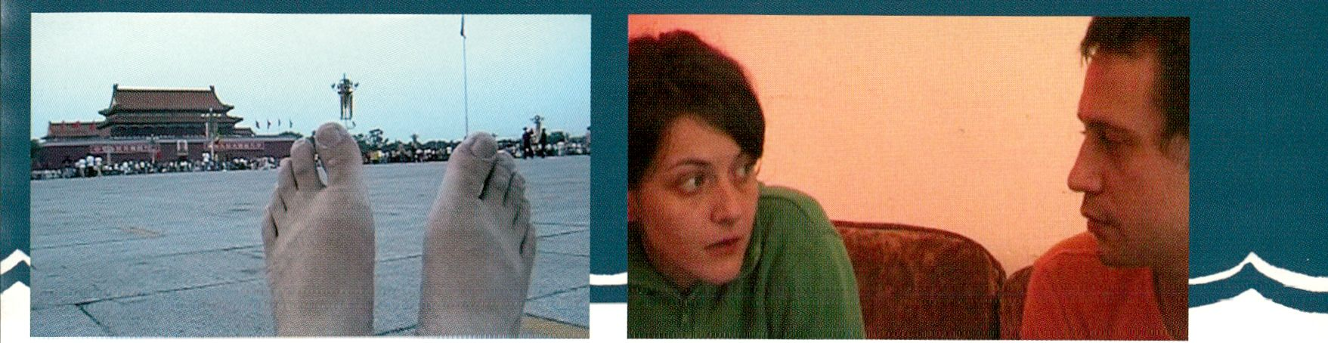
Liu Wei: A Day to Remember Stefan Zlamal: Heinrich und Mary-Jane

Stefan Zlamal
HEINRICH UND MARY-JANE
Liu Wei
A DAY TO REMEMBER
cn, 2005, 13:00
Trotz schlichter Handkamera-Ästhetik beschloss die
Jury, für dieses Werk eine Ehrenwerte Erwähnung
auszusprechen. Es erinnert uns daran, wie schnell wir
außergewöhnliche geschichtliche Momente vergessen
und wie leicht der Mensch an der Wirksamkeit staatlich
kontrollierter Medien und dem ‘Vergessen’ mitschuldig ist.
Es wirft Fragen danach auf, wie sich lokale und globale
Werte übertragen und wie sie sich unterscheiden, wie sich
Vermutungen und Ergebnisse in Bezug auf Zensur und
Medien verändern. Siebzehn Jahre nach den Demons-
trationen auf dem Tiananmen Platz dokumentiert dieser
kurze Film einen Eindruck der jüngeren Generation und
gibt Ignoranz, Verweigerung, Angst und ein merkwürdiges
Wissen In Bezug auf eine bewusste Anerkennung der
Bedeutung dieses Datums wieder: Der 4. Juni 1989 - der
Tag, an dem mehrere hundert studentische Demonstran-
ten rund um den Tiananmen Platz ermordet wurden.
Despite the simple handycam voxpop aesthetic, the jury
wanted to make special mention of this work. It reminds
us of how quickly we forget remarkable moments in
history and how easily human beings become complicit
in the effectiveness of state controlled media and in 'for-
getting'. It raises questions of how local and global value
is transmitted and differs, and how assumptions and
outcomes vary in relation to censorship and the media.
Seventeen years on, this short video documents a sample
of a younger generation expressing ignorance, denial, fear
and a strange knowingness in relation to acknowledging
an awareness of the relevance of the date, the 4th of June
1989, when several hundred student protestors were
massacred around Tiananmen Square.
>Film & Video: Thu 1 Feb, 18 H, Studio (see page 27)
>Lounge (see page 17)
at, 2005, 12:00
‘Heinrich und Mary-Jane' ist ein Video, welches aus zwei
'gefundenen' Tonspuren und ‘nachgespielten’ Dialo-
gen zwischen einem Mann und einer Frau besteht. Die
beiden Personen, die offenbar eine Beziehung hatten,
treffen sich in der Wohnung der Frau und sprechen über
ihre gegenwärtige, vergangene und mögliche zukünftige
Beziehung. Dabei wird klar, dass ihre Worte und Sätze
anderen Kontexten und Quellen entnommen wurden: Die
Stimme der Frau stammt von der weiblichen Figur 'Ma-
rianne', gespielt von Uv Ullmann in Ingmar Bergmanns
Film ‘Szenen einer Ehe' (1973), während die Stimme
des Mannes aus einer Lesung des Berliner Autoren und
Bandleader von Element of Crime, Sven Regener, kommt.
In ‘Heinrich und Mary-Jane' werden diese Stimmen in nur
einer einzigen Einstellung von der männlichen und der
weiblichen Figur‘verkörpert’. 61
Das Video ist eine, sowohl technisch als auch inhaltlich
sehr präzise Arbeit darüber, wie man sich selbst in einem
Universum von bereits existierendem kulturellen Material
positioniert und gleichzeitig darüber, wie man einen Weg
findet, sich mit Hilfe bestehender kultureller Artefakte zu
artikulieren.
‘Heinrich und Mary-Jane' is a video which is comprised of
'found' audio footage and 're-enacted' dialogues between
a man and a woman. The two characters, who apparently
used to have a relationship, meet in the woman 's apart-
ment and talk about their current, as well as their past
and possible future relationship. In doing so, it becomes
clear for the viewer that their words and sentences have
been taken from other contexts and sources of origin.
The woman's voice comes from the female character
‘Marianne’ played by Liv Ullmann in Ingmar Bergmann's
‘Scenes from a Marriage' (1973), while the voice of the
male character is taken from a reading by Sven Regener,
Berlin-based author and band leader of Element of Crime.
In ‘Heinrich und Mary-Jane' these voices are 'embodied'
in one single shot by the male and the female character.
The video is a very precise elaboration - technically as
well as content-wise - on positioning oneself in a universe
of pre-existing cultural material and at the same time of
finding a way of defining oneself via appropriating cultural
artefacts.

> Film & Video: Thu 1 Feb, 15.30 h, Studio (see page 26)
Zum Programm der transmediale.07 gehört eine Reihe externer Veranstaltungen, die in Koo-
peration mit den jeweiligen Institutionen entwickelt wurden und die außerhalb des Festival-
zentrums in der Akademie der Künste am Hanseatenweg präsentiert werden. Der Neubau der
Akademie der Künste am Pariser Platz ist ein wichtiger zweiter Veranstaltungsort, an dem die
Festivalwoche schon am Vortag der transmediale.07 mit einer Hommage an den vor genau
einem Jahr verstorbenen Nam June Paik beginnt. Eine Ausstellung in der Galerie Zero mit
Künstlerinnen und Künstlern aus Polen und Slowenien gehört ebenso zu den externen Pro-
jekten des diesjährigen Festivals wie eine Ausstellung mit multimedialen Originaldokumenten
über den großen Medientheoretiker des 20. Jahrhunderts, Marshall McLuhan, in der Kana-
dischen Botschaft. - Außerdem weisen wir auf eine Reihe von Partner-Veranstaltungen hin,
die mit Performances, Ausstellungen und Präsentationen die transmediale.07 ergänzen.
The transmediale.07 programme includes a series of external events which are the result of
a cooperation between various partner institutions and which are being presented outside the
main festival venue of the Akademie der Künste at Hanseatenweg. The new building of the
Akademie der Künste at Pariser Platz is an important second venue, where the festival week
already begins a day before the official opening, with an hommage to Nam June Paik who
died exactly one year ago. An exhibition of Polish and Slovenian artists at Galerie Zero forms
part of this year's festival, as well as an exhibition of multimedia documents about the great
media theorist of the 20th century, Marshall McLuhan, at the Canadian Embassy. -
Additionally, we list a number of partner events which complement transmediale. 07 with
exhibitions, performances and presentations.
Zur transmediale.07 werden Teile des Festivalprogramms im Offenen Kanal Berlin (OKB) zu den unten stehenden
Sendezeiten übertragen. Spätere Wiederholungen werden unter www.transmediale.de angekündigt.
On occasion of transmediale.07 parts of the festival programme can be viewed on Offener Kanal Berlin (OKB) at the
times below. Later replays will be announced at www.transmediale.de
WED 31 JAN, THU 1 FEB, FRI 2 FEB: 1 H & 8 H: FILM/VIDEO (AUSWAHL/SELECTIQN)
THU 1 FEB, 10 H: ERÖFFNUNG, KONFERENZ, PERFORMANCE/OPENING, CONFERENCE, PERFORMANCE
FRI 2 FEB, 10 H: KONFERENZ/CONFERENCE
MON 5 FEB, 10 H: KONFERENZ/CONFERENCE
TUE 6 FEB, 10 H: KONFERENZ, PREISVERLEIHUNG/CONFERENCE, AWARD CEREMONY
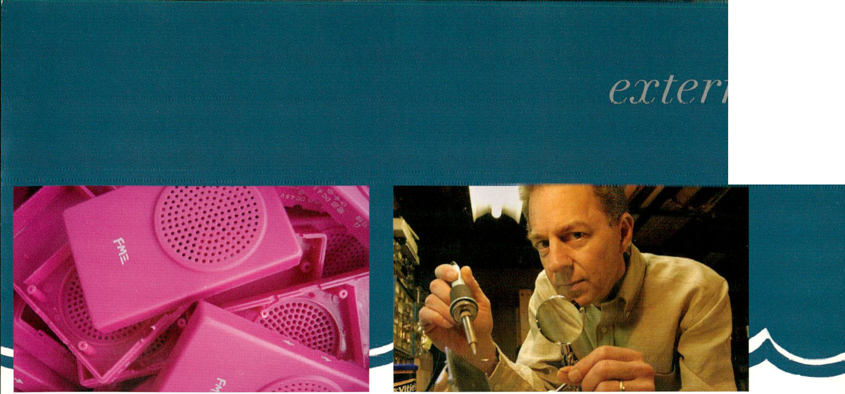
Edition Edison: Workshop Installation
Edition Edison: Workshop Installation

63

PAIK-NACHT: THERE IS NO REWIND BUTTON FOR LIFE
MON 29 JAN
Nam June Palk, der Vater der Video-Kunst, starb am 29.
Januar 2006. Die Akademie der Künste erinnert an ihr
prominentes Mitglied.
Nam June Paik, the father of video art, died on January
29, 2006. The Akademie der Künste, Berlin commemo-
rates its prominent member.
- H Traditionelle koreanische Musik im Foyer und
Videoprojektionen in verschiedenen Räumen / Traditional
Korean music in the Foyer and other spaces
- H Begrüßung Klaus Staeck. Anschließend ‘Paiks
Kosmos’. Einführung Wulf Herzogenrath. Performances
von Kunsu Shim, Gerhard Stabler und Mario Bertoncini
/ Opening Klaus Staeck, followed by ‘Paiks Kosmos'.
Introduction Wulf Herzogenrath. Performances by Kunsu
Shim, Gerhard Stabler und Mario Bertoncini
- H Podiumsdiskussion mit / Panel discussion with Mary
Bauermeister, Pash Buzari, Anne-Marie Duguet, Wulf
Herzogenrath, Ira Schneider, Emmett Williams (angefragt
/ invited). Moderation Manfred Eichel
23 H Music-Performances von John Cage, gespielt von
Mario Bertoncini. Anschließend Sturz des Klaviers / Music
performance by John Cage, played by Mario Bertoncini.
Followed by falling piano.
18 H - 24 H Video-Arbeiten von Nam June Paik / Video
works by Nam June Paik: ‘A tribute to John Cage’ (1973),
‘Global Groove’ (1973), ‘Allan V Allen's Complaint’
(1982), ‘Documenta 6 Satellite Telecast’ (1977), ‘Good
Morning Mr. Orwell’ (1984), ‘Merce by Merce by Paik’
(1978), ‘Stockhausen’s Originale: Doubletakes’ (1964-
94), ‘A Tribute to Nam June Paik' (1982).
Installationen von Nam June Paik (‘Mercury’, 1991) und
dem Preisträger Toni Serra des NJP Awards 2006 / In-
stallations by Nam June Paik (‘Mercury', 1991) and Toni
Serra, winner of the NJP Award for 2006
> Akademie der Künste, Pariser Platz 4
adk.de

EDITION EDISON
Werkstatt-Installation / Workshop Installation
THU 1 FEB - SAT 3 FEB, 10- 18 H
FlNISSAGE PERFORMANCE, SAT 3 FEB, 18 H
Mehr als ein Jahrhundert lang konnte man Musik In Form
physikalischer Tonträger, von der Walze des Edlson-Phono-
graphen bis zur CD, besitzen: Eine kurze und ungewöhn-
liche Liaison zwischen Musik und Objekt. Die Schallplatte
schaffte den Sprung zum Fetisch, die Tage der CD sind
bereits gezählt. Mit dem Aufkommen des Kompressions-
standards MP3 und der Entwicklung des Internets kann
sich Musik nun wieder frei bewegen. Die 'Edition Edison'
versammelt 12 Objekte in einer limitierten Auflage - zwölf
Positionen zwischen Musik und Objekt - am Ende des
Zeitalters der Tonträger.
Im Foyer der Akademie der Künste am Pariser Platz
werden Nicolas Collins, Aleks Kolkowski und FM3 eine
Werkstatt-Installation betreiben. Die Künstler fertigen
drei Tage lang Objekte in Handarbeit. Die Auflage der
entstehenden Kleinserien entspricht der geleisteten Arbeit
oder NIcht-Arbelt. Die 'Edition Edison’ ist ein Projekt von
Nicholas Bussmann und erscheint im Diaphanes Verlag.
For more than a century physical sound-storage media,
from the cylinder of the Edison phonograph to the CD,
have made music something that can be owned - an
unusual liaison between music and object. The LP ma-
naged to become a fetish; the days of the CD are already
numbered. With the emergence of the standardised
compression format MP3 and the Internet, sounds are
once again roaming freely. 'Edition Edison ’ brings together
twelve objects in a limited edition - twelve positions
between music and object at the end of the age of sound-
storage media.
In the entrance hall of the Akademie der Künste at
Pariser Platz, Nicolas Collins, Aleks Kolkowski and FM3
will run a workshop-installation. For three days the artists
will manufacture objects. The number of multiples they
produce for the edition will be equivalent to their labour
or non-labour. Edition Edison is a project by Nicholas
Bussmann and published by Diaphanes.
> Akademie der Künste, Pariser Platz 4
adk.de
studiobeige.de
diaphanes.de
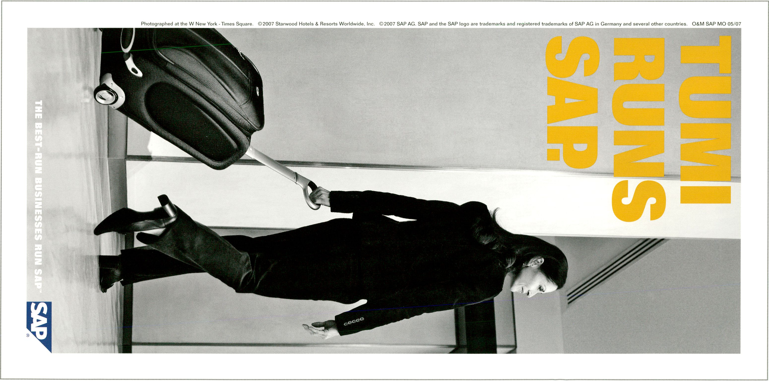

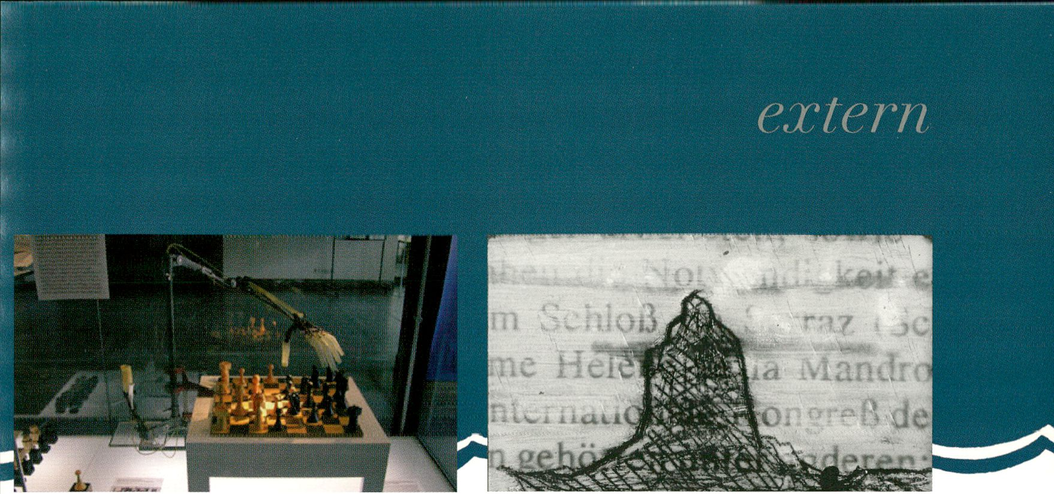
Kempelen: Schachautomat
Lutz Dammbeck: La Sarraz

65

KEMPELEN - ZWEI MASCHINEN
SAT3FEB, 15 H
Von den vielen bescheidenen Spuren, die Wolfgang
von Kempelen, Gelehrter und Beamter am Hof Maria
Theresias, in der Geschichte hinterlassen hat, sind seine
Sprechmaschine und sein schachspielender Androide
die deutlichsten geblieben. 1769 präsentierte Kempelen
einen mechanischen Schachspieler In orientalischem
Kostüm. Der “Schachtürke” entwickelte sich zu einer der
großen Techniksensationen des 18. Jahrhunderts. Aber
nur scheinbar hatte ein Automat von der Ratio Besitz
ergriffen, denn im Inneren verbarg sich ein Mensch. Kem-
pelens Sprechmaschlne hingegen folgte aufklärerischen
Ideen und sollte Gehörlosen eine vernehmbare Stimme
verleihen. Die Konstruktion orientierte sich am Vorbild
des menschlichen Artikulationsapparats, und Kempelens
1791 erschienene Schrift über den Mechanismus der
menschlichen Sprache zählt zu den Anfängen der Experi-
mentalakustik.
Im Zentrum der Veranstaltung steht die Präsentation der
Kempelen-Box mit Nachbauten der beiden Maschinen,
die zwischen 1999 und 2001 an der Universität für ange-
wandte Kunst Wien entwickelt und gebaut wurde.
Wolfgang von Kempelen, scholar and administrator in
the court of Maria Theresia, left many humble traces in
history, the most memorable of which are his Talking
Machine and his chess-playing android. In 1769, Kem-
pelen presented a mechanical chess-player, dressed in
an oriental costume. The ‘Chess Turk' became one of the
great technical sensations of the 18th century. However,
only ostensibly had an automaton taken control of ratio-
nality, for on the inside, a man was hidden. In contrast,
Kempelen 's Talking Machine was based on the ideas of
enlightenment and was supposed to give an audible voice
to deaf people. The construction resembled the human
apparatus of articulation, and Kempelen's 1791 publica-
tion about the mechanism of human speech marked the
beginnings of experimental acoustics.
The event mainly revolves around the presentation of the
‘Kempelen Box’ with reconstructions of both machines,
which were developed and built at the University of
Applied Art Vienna between 1999 and 2001.
Teilnehmer/ Participants
Brigitte Felderer, Jakob Scheid, Ernst Strouhal
Moderation / Presented by
Siegfried Zielinski
MEDIENKUNST IN DER DDR? - Unabhängige Film- und
Medienkunst in der DDR 1976-1989
MEDIA ART IN THE GDR? - Independent Film and Media Art
in the GDR between 1976-1989
In der Spätphase der DDR gab es neben den offiziellen
Bilderfabriken von Babelsberg (DEFA) und Adlershof
(Fernsehen) auch eine lebendige filmische Subkultur.
Viele Meter Schmalfilm wurden belichtet, die u.a. in
privaten Räumen, in Kirchen, in Galerien, Konzertsälen
und improvisierten Festivals aufgeführt wurden. Es waren
zunächst Maler, die Ende der 70er Jahre das Medium
des Super-8-Films für sich entdeckten, vor allem mittels
der eigentlich für Urlaubsaufnahmen vorgesehenen
sowjetischen 'Quarz'-Kamera. Multimediale Aktivitäten
von A.R. Penck in Dresden oder von Lutz Dammbeck in
Leipzig lösten eine regelrechte Welle von Malerfilmen aus,
die etwas später auch Ost-Berlin erreichte.
In the last years of the GDR there was a lively film sub-
culture that existed beside the official image factories in
Babelsberg (DEFA movies) and Adlershof (TV). Multiple
cine-films were produced and shown in private spaces,
churches, galleries, concert halls and improvised festivals.
The medium of 'Super-8 film' was first discovered in
the late 70s by painters who adopted the Soviet ‘Quarz’
camera. Multimedia activities by A.R. Penck in Dresden
or Lutz Dammbeck in Leipzig triggered a veritable wave of
films by painters, which later also reached East Berlin.
16 H Filmprogramm ‘Revision DDR' (mit Werken von /
with works by Lutz Dammbeck, Jörg Herold, Else Gabriel,
Via Lewandowsky, Yana MI lev, Ulrich Polster)
18 H Diskussion ‘Medienkunst in der DDR?’, mit Lutz
Dammbeck, Else Gabriel, Claus Löser, Heike Misseiwitz,
Klaus Staeck, Christoph Tannert, Dieter Daniels/ Discus-
sion ‘Media Art in the GDR? (in German)
- H Filmprogramm ‘Malerfilme in der DDR’, mit Werken
von / ‘Films by Painters in the GDR', with works by Lutz
Dammbeck, Helge Leiberg, Cornelia Schleime, Andreas
Dress, Christine Schlegel, Jürgen Böttcher, A. R. Penck)
Filmprogramm kuratiert von / curated by Claus Löser,
Archiv ex.oriente.lux
> Akademie der Künste, Pariser Platz 4
adk.de

> Akademie der Künste, Pariser Platz 4
adk.de

extern

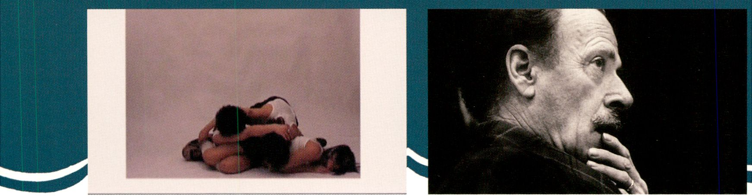
Dorota Walentynowicz: Dobrze - Weil done / The Dance Marshall McLuhan

LIVING IN A BOX
26 JAN - 7 FEB
VERNISSAGE: FRI 26 JAN, 20 H
Seit ihrer Erfindung beanspruchen Computer und andere
elektronische Geräte einen wichtiger Platz In unserer
Phantasie. In einer Ausstellung der Galerie Zero in Koope-
ration mit der transmediale.07 setzen sich junge Künstler
mit der Computerisierung der Welt auseinander.
Since they've been invented, computers and electronic
devices occupy an important place in our imagination.
Young artists deal with the computerization of the world
in this exhibition at Galerie Zero, organized in cooperation
with transmediale. 07.
Nika Oblak & Primoz Novak
THE BOX, Video installation, si, 2005
Das ausweglose Gefangensein in einem geschlossenem
System wird von Nika Oblak und Primoz Novak ironisch
66 zum Ausdruck gebracht.
Being caught in a closed system leads to desperation.
Nika Oblak and Primoz Novak bring this to expression in a
particularly ironic way.
Dorota Walentynowicz
DOBRZE - WELL DONE / THE DANCE
Interactive video installation, pi, 2006
Drei junge Frauen tanzen an der Grenze zwischen Zwang
und freiwilliger Unterwerfung. Ihre zweideutige Erfahrung
spiegelt sich in der ihres ‘Dompteurs’ wieder.
Three girls dance at the border between enforcement
and voluntary submission. Their ambiguous experience is
mirrored in that of their 'trainer'.
Anna Krenz
MEDK8CUS, Drawings, pl/de, 2006
Die Möglichkeit des körperlichen Leidens hält Menschen
nicht davon ab, Ihr Glück mit der Existenz der Maschinen
zu verbinden. Die Zeichnungen der Künstlerin reflektieren
über die ungleiche Beziehung zwischen Menschen und
Computern.
The possibility of physical pain does not stop human
beings from tying their happiness to the existence of
machines. In her drawings, the artist reflects upon the
unequal relationships between computers and humans.
MARSHALL MCLUHAN - ENTER THE MEDIUM
OPENING: THU 1 FEB, 18 H
Der Marshall McLuhan Salon - multimediales Informa-
tionszentrum der kanadischen Botschaft - präsentiert
In einer Sonderaustellung zur transmediale.07 eine In
Deutschland einzigartige Sammlung von Film- und Audio-
materialien mit und überden Medientheoretiker Marshall
McLuhan und seine vieldiskutierten Theorien. Die Interak-
tive Ausstellung präsentiert mittels Innovativer Techno-
logien etwa 30 Videochps, 15 Radioaufzeichnungen,
interaktive CD-ROMs und Illustrierte Veröffentlichungen
McLuhans. Besucher sind eingeladen, sich Intensiv mit
dem Phänomen McLuhan und der heutigen Neubewer-
tung seiner Thesen auseinander zu setzen.
Arthur Kroker, Leiter des Lehrstuhls für Technologie,
Kultur und Theorie an der University of Victoria, wird die
Ausstellung am 1. Februar, um 18 Uhr im Marshall McLu-
han Salon eröffnen.
On the occasion of the transmediale.07 the Marshall
McLuhan Salon - multimedia information centre of the
Canadian Embassy - features a unique collection of
film and audio material focusing on the Canadian media
philosopher Marshall McLuhan and his widely discussed
theories. The interactive exhibition presents about 30
different video clips, 15 radio recordings, interactive
CD-ROMs und illustrated publications by McLuhan on
state-of-the-art technical devices. Visitors are invited to
deal intensively with the McLuhan phenomenonand the
re-evaluation of his assumptions.
Arthur Kroker, Research Chair in Technology, Culture and
Theory at the University of Victoria, will inaugurate the
exhibition on February 1,18 h
> Marshall McLuhan Salon, Embassy of Canada, Ebertstr. 14
Special opening hours during transmediale.07:
Wed-Fri, 10 - 18 H/Sat & Sun, 14-18 H
The Marshall McLuhan Salon and the exhibition about
Marshall McLuhan can still be visited after transmediale.07.
Opening hours: Monday to Friday 12 - 17 H

Unterstützt durch das Polnische Institut Berlin und das Slowenische
Ministerium für Auswärtige Angelegenheiten.
Supported by the Polish Institute of Berlin and the Ministry of Foreign
Affairs of the Republic of Slovenia.
> Galerie Zero, Köpenicker Str. 4
Opening hours during tm.07 daily 12 - 18 H
zero-projects.com
Valentina Vuksic: Sei personaggi Part 2
Seiko Mikami: Desire of Codes

67

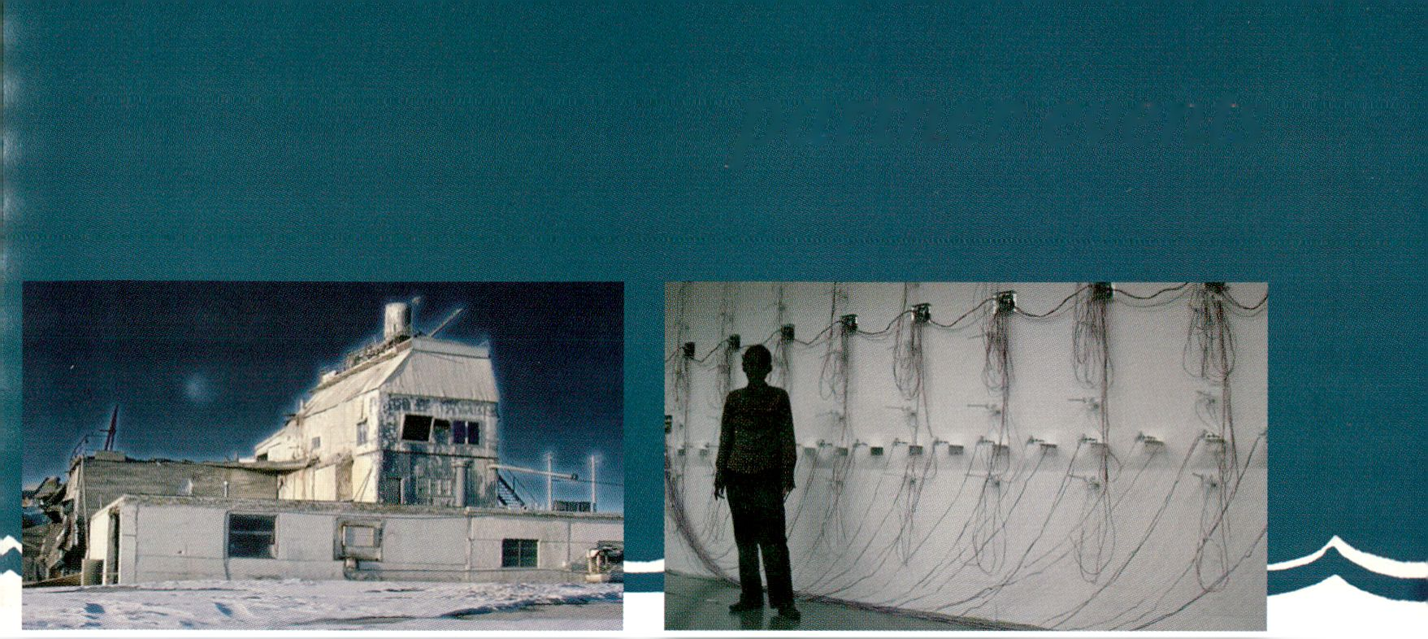TESLA ZUR TRANSMEDIALE
Das Medienkunst-Labor TESLA präsentiert anlässlich
der transmediale.07 ein Programm mit Performances,
Ausstellungen und ‘open studios’ der aktuellen Residenz-
künstler.
On the occasion of transmediale.07, the media art
lab TESLA presents a programme of performances,
exhibitions and 'open studios' by the current artists in
residence.
Chris Salter
SCHWELLE, PARTS 1 & 2, us/de, Performance
THU 1 FEB - SAT 3 FEB, 20.30 H
‘Schwelle’ ist ein Medienkunstprojekt in drei Teilen über
die Grenzbereiche des Bewusstseins an der Schwelle zum
Tod. Die einzelnen Teile des Projekts sind angelehnt an
das Tibetische Totenbuch. TESLA präsentiert die Teile 1
und 2. Teil 1 besteht aus einer stürmischen Meditation,
in der über Bildsprache und Sound Momente bis zum
Tod innerlich durchlebt werden. Im zweiten Teil 2 begibt
sich der Körper auf eine stoffliche Irrfahrt. Die Zuschauer
erleben den Tänzer Michael Schumacher. Sein Körper
wird in eine Halogenlicht-Sphäre getaucht, in der Farbe,
Licht und Sound sich unablässig ändern.
'Schwelle' is a media art project in three parts, exploring
the limits of consciousness on the threshold between life
and death. The three parts of the project reflect the Tibe-
tan Book of the Dead. TESLA presents parts 1 and 2. The
first part is a stormy meditation in which the moments
preceding death can be experienced through images and
sound. In the second part, the material odyssey of the
body is reflected in the dance of Michael Schumacher.
His body is immersed in a bright sphere of light whose
colours and sounds ceaselessly change.
Valentina Vuksic
SEI PERSONAGGI PART 2, ch, Installation
THU 18 JAN - SAT 3 FEB, 18 H - 22 H, OPEN STUDIO 1
Valentina Vuksics 'Sechs Personen’ führen auf einer
fiktiven digitalen Bühne Luigi Pirandellos Theaterkonzept
auf. In den zu einer Rauminstallation aufgeschichteten
Rechnern knackt und knistert es dabei vor elektronischer
Dialoge.
Valentina Vuksics 'Six persons' enact Luigi Pirandello's
theatre concept on a fictitious stage. Inside the compu-
ters, piled up for an installation, crack and cracklein front
of digital dialogues.
sei.personaggi.ch.vu
Seiko Mikami
DESIRE OF CODES, jp, Installation
THU 18 JAN-SAT 3 FEB, 18H-22 H, OPEN STUDIO 2
Seiko Mikami präsentiert die bei TESLA neu entwickelte
Fassung ihrer interaktiven Installation ‘Desire of Codes’.
Eine raumfüllende Matrix von Sensoren, Mini-Lichtspots
und Überwachungskameras folgt dabei den Bewegungen
der Ausstellungsbesucher. Seiko Mikami gastiert bis März
2007 als Fellow der UdK in Berlin.
Developed at TESLA, Seiko Mikami presents a new versi-
on of her interactive installation 'Desire of Codes'. A ma-
trix of sensors, mini lightspots and surveillance cameras
are arranged across the space and followthe movements
of the visitors. Until March 2007, Mikami is in Berlin as
a fellow of UdK.
s-m.org
Michaela Grill, Martin Siewert
MONROC, at, Video, 2005, 29:00
30 JAN - 17 FEB, 18 H - 23 H, FOYER
Die stillgelegte Beton- und Baustofffabrik ’Monroe
Facility’ in Idaho Falls ist der Ausgangspunkt der gleich-
namigen Videoarbeit. Ein Standbild der malerischen
Industrieruine zieht sich refrainartig durch die Kompo-
sition, deren Strophen drei autonom für sich stehende
Abstraktionsstudien bilden.
The abandoned concrete and building-material factory
'Monroe Facility' in Idaho Falls is the starting point for
the video of the same name. A still image of the pictures-
que industrial ruin appears like a refrain throughout the
work, its stanzas comprising of three independent studies
of abstraction.

OPEN STUDIO DAYS
THU 1 FEB - SAT 3 FEB, 18 H - 22 H
Jost Muxfeldt (de), ‘Audio Kinematics’, Probebühne
Jens Brand (de), ‘G-Tunes Online Store’, Studio 142
Sukandar Kartadinata (de), ‘glui’, Studio 142
reboot fm (de), ‘Kulturradio’, Studio 144
Omer Krieger (il), ‘Memale Makom’, Studio 404
Rodrigo Derteano (pe). ‘Recomputing Space’, Studio 408
Geert-Jan Prins & Bas van Koolwijk (nl), ‘synchronator’,
Studio 411
Jeff Mann (ca/de), ‘Equipment for Living’, Studio 412
Michael Schumacher (us), ‘Room Pieces', Studio 414
> TESLA, Podewils'sches Palais, Klosterstr. 68
tesla-berlin.de
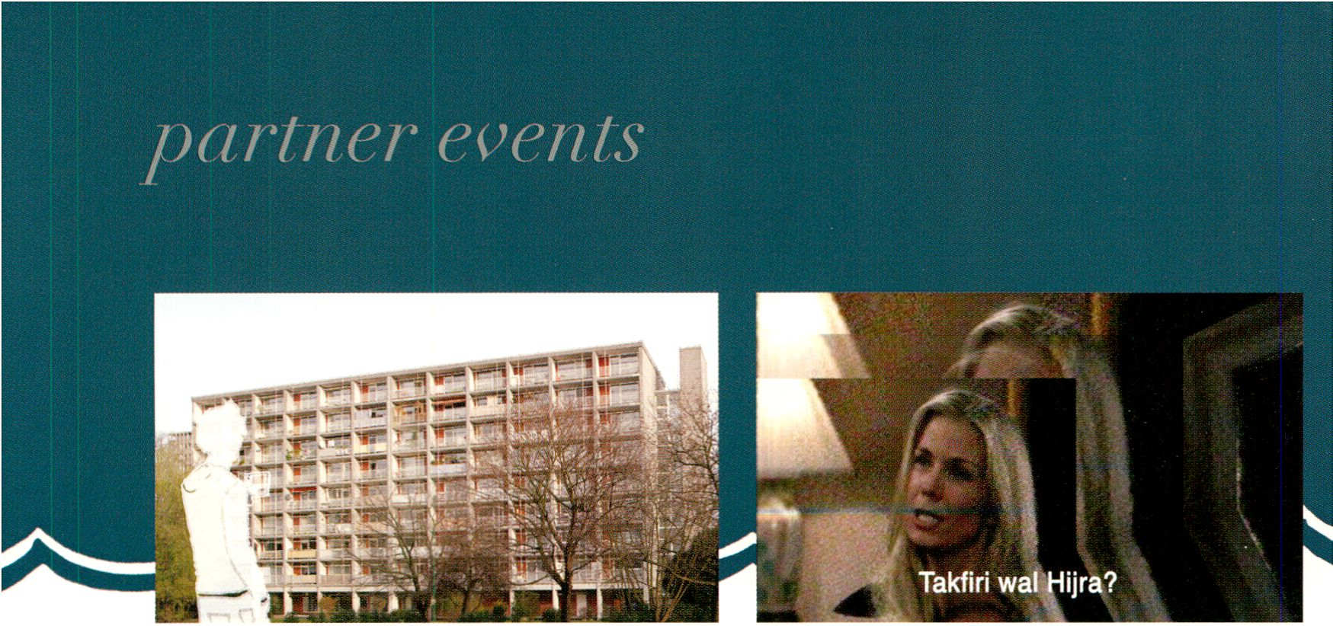
StadtFinden Moderne
Linda Wallace: Back to Berlin

BACK TO BERLIN
VIDEOBAR IM BABYLON
OPENING: FRI 2 FEB, 21 H
Mit einer speziellen Auswahl aus dem aktuellen
Programm der transmediale
With a special selection from the current transmediale
programme
Pünktlich zur transmediale.07 eröffnet in Berlin ein
neuer Ort: die videobar im babylon. Mit den Reihen
Masterpieces, Underground ganz oben, Filmsampling,
VJ Meditationen und 1000 Räume startet die videobar
im babylon den Versuch, die Idee des ‘offenen Kinos’
weiter zu entwickeln, als eine Schnittstelle zwischen
experimentellem Film, Videokunst, Videoinstallation und
VJ-Performance.
On time for transmediale.07 a new place opens: the
videobar im babylon. With the programme series Mas-
terpieces, Underground way above, Filmsampling, VJ
68 Meditations and 1000 Rooms the videobar im babylon
further pursues the idea of the ‘open cinema', as an
interface of experimental film, video art, video installation
and VJ-performance.
- babylon berlimmitte, Rosa-Luxemburg-Str. 30
- film & video programme im babylon berlimmitte
(see page 35)
babylonberlin.de
STADTFINDEN MODERNE
Eine PDA-Führung durch das 50 Jahre alte Hansaviertel. /
A PDA guide for the 50 years old Hansa Viertel.
- Salon, Wed 31 Jan, 16 H (see page 49)
PDA Ausleihe / PDA Lending:
Buchhandlung Fürst in der Akademie der Künste, Hanse-
atenweg 10
Opening hours: Mon 14 H - 20 H / Tue - Sun 11 H - 20 H
Nordische Botschaften, Felleshus / Gemeinschaftshaus,
Rauchstrasse 1
Opening hours: Mon - Fri 10 H - 20 H / Sat - Sun 11 H - 16 H
An exhibition of video works by Linda Wallace
31 JAN - 11 FEB, VERNISSAGE SAT 3 FEB, 17 H
Die Kunst von Linda Wallace lädt uns ein zur Reflexion
unserer televlsuel geprägten Umgebung. Kommerzielles
Fernsehen hält die konventionellen und homogenen Kate-
gorien von Identität, Politik und Geschlecht aufrecht. Als
Antwort darauf fragmentiert, synchronisiert und mischt
Wallace Fernsehbilder und erweitert damit das Bedeu-
tungsspektrum des digitalen Bildschirms. Das heißt nicht,
dass sie versucht, eine Art 'Wahrheit' wieder aufleben
zu lassen. Vielmehr schafft ihr Projekt Verbindungen
zwischen Kulturen, die In einer televisuell geprägten
Landschaft medial verknüpft werden.
The art of Linda Wallace invites us to reflect upon our
televisual environment. Commercial television actively
maintains conventional and homogenous categories
around identity, politics and gender. In response, Wallace
fragments, re-mixes and re-dubs the television image,
introducing a spectrum of meanings back into the digital
screen. This is not to say that she is attempting to
reinstate a kind of ‘truth'. Rather, her project forges links
between cultures as they are mediated in a televisual
landscape.
- NewYorkRioTokyo Gallery, Eberswalder Str. 4
Opening hours: Tue - Sun 12 - 20 h
nyrt.net
machinehunger.oom.au/BacktoBerlin

LABtAU] LIQUID SPACE 05
Workshop
23 JAN - 3 FEB
‘Liquid Space ist eine vom belgischen Medienkunstlabor
LAb[au] entwickelte Workshopreihe zur Gestaltung raum-
bezogener, immerslver und Interaktiver audlo-vlsueller
Performances und Installationen.
'Liquid Space 05’ findet im Ballhaus Naunynstraße
In Berlin-Kreuzberg statt. Der Workshop beinhaltet
öffentliche Präsentationen und Performances sowie eine
Austausch-Session.
‘Liquid Space' is a series of international workshops
dedicated to the creation of immersive and interac-
tive audio-visuals, initiated by the Belgian media arts
laboratory LAbiau], ‘Liquid Space 05' will take place in
the Ballhaus Naunynstrasse in Berlin-Kreuzberg. The
workshop includes public presentations, performances
and an exchange session.
- Ballhaus, Naunystr. 27
lab-au.com
mediaruimte.be
clubtransmediale.de
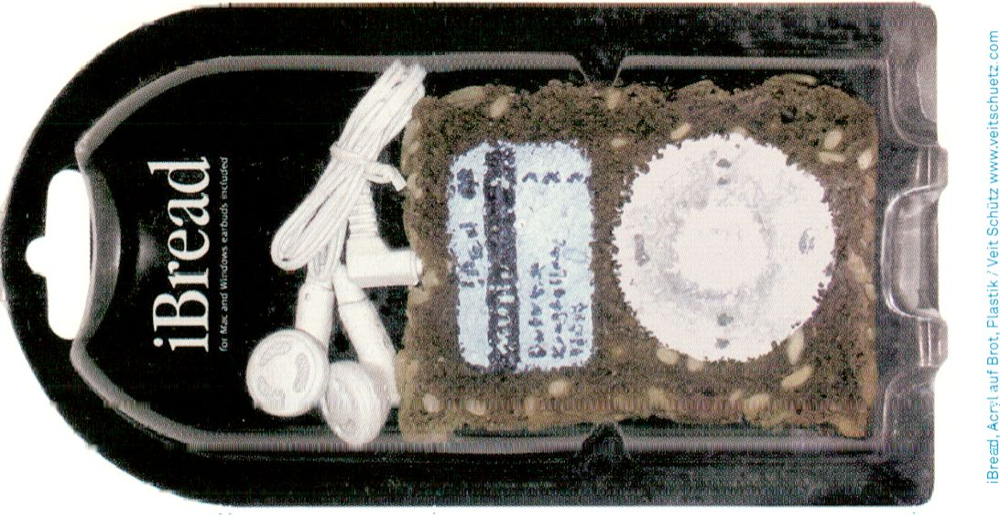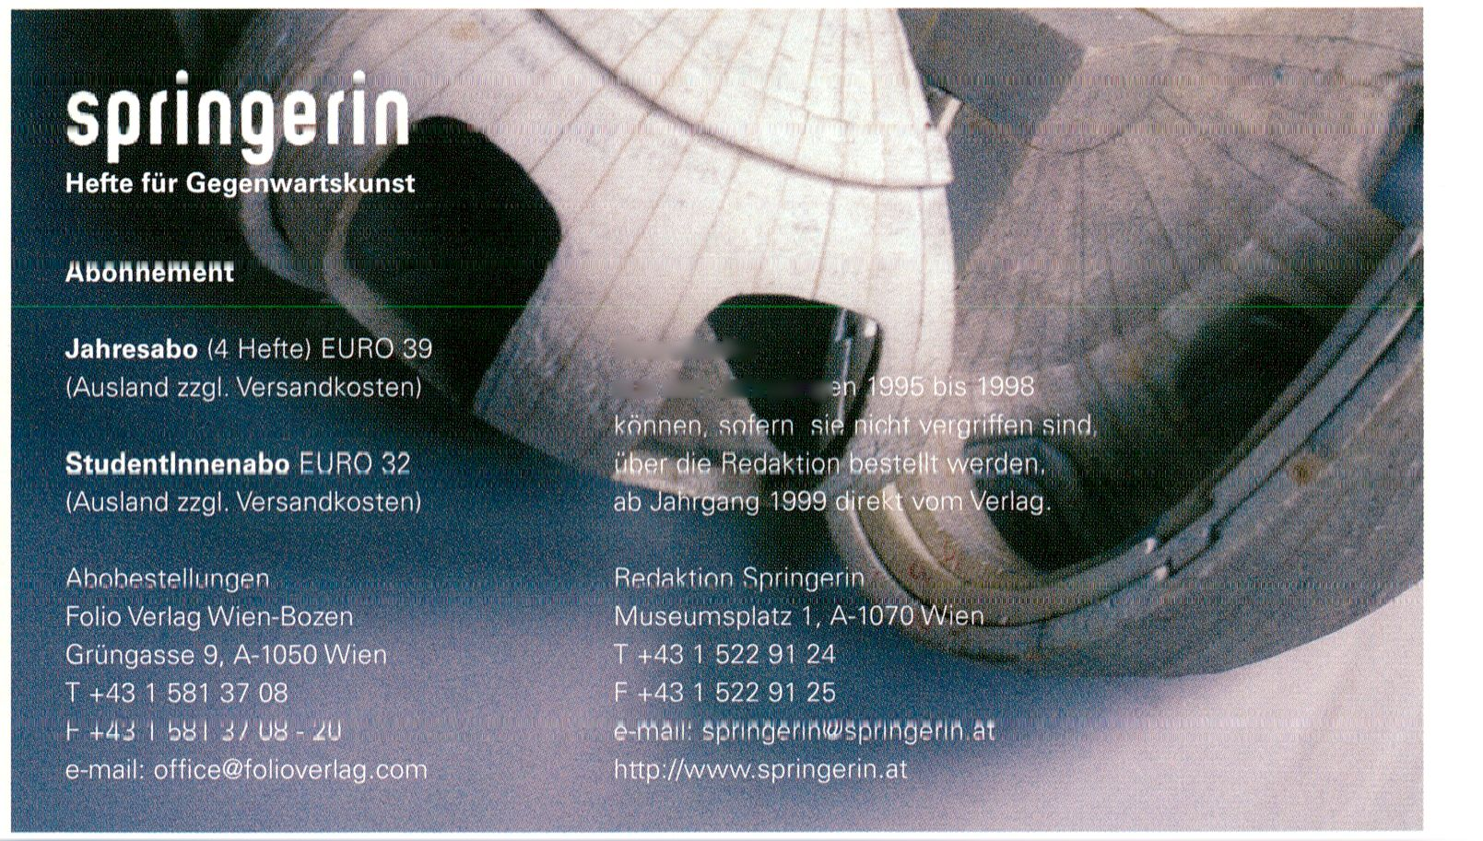
NEWS
BLOGS
PODCAST
REVIEWS
EVENTS
WWW.DE-BUG.DE
ELEKTRONISCHER LEBENSASPEKT:
Bildunterschrift
DE BUG
MAGAZIN FÜR ELEKTRONISCHE LEBENSASPEKTE:
MUSIK, MEDIEN, KULTUR, SELBSTBEHERRSCHUNG.

Einzelhefte
aus äen Jshrgängi
TEXTE ZUR KUNST
www.textezurkunst.de
Was will die Kunst vom Porno? - zwischen Affekt und Abstraktion .
Die besseren Direktheitseffekte - zum Verhältnis von Porno und Pop
»»Why not fuck different?" - zu den Gegenstrategien der Post Pom Politics
Alternative Pom - jenseits der Obszönität?
Noch einmal Ausbeutung - Porno, Arbeit, Internet
Why Porn now? - Eine Umfrage zur Pornografie
Dezember 2006 / Heft 64
entstanden in Zusammenarbeit
mit Diedrich Diederichsen
Editionen; l.'bom i,s Hirschhorn, Mark Leokey
Junge Edition Nr. 5: Michaela Meise
TEXTE ZUR KUNST TORSTRASSE 141 /10119 BERLIN / TEL 030-28047 911 FAX 28047 912 / VERLAG@TEXTEZURKUNST.DE
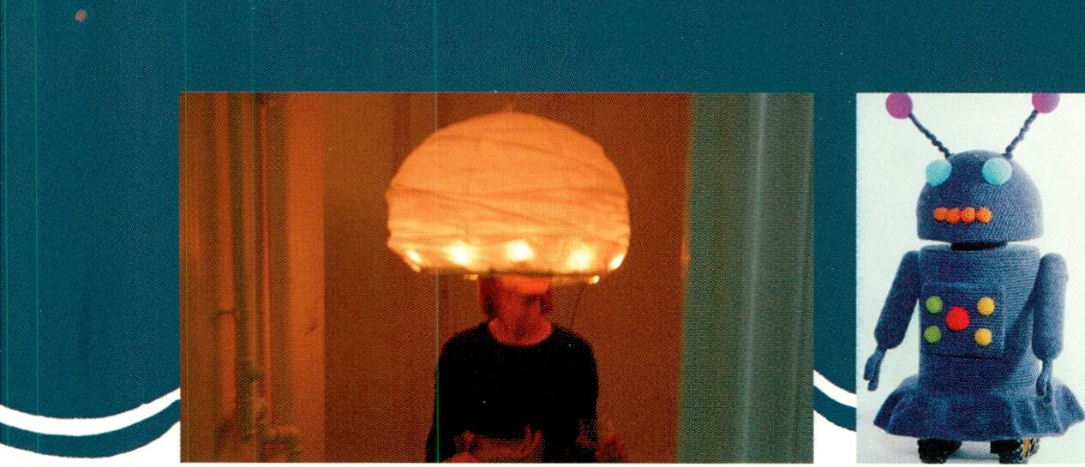
transit lounge
Play with Technology

70

TRANSIT LOUNGE
Ein australisch-deutsches Residenz- und Ausstellungs-
projekt. Seit 2006 bietet die 'transit lounge’ Künstlern
verschiedenster Disziplinen die Möglichkeit, an Projekten
zu arbeiten, die sich auf den Transit im realen und virtu-
ellen Raum beziehen.
An Australian-German residency and exhibition project.
First held in 2006, the transit lounge offers artists from
a variety of disciplines the opportunity to collaborate on
projects related to transit in both real and virtual space.
Teilnehmer /Participants-. Robert Curgenven (au), Vassiliea
Stylianidou (gr)
transit lounge
1 Feb - 6 Jun
Vernissage: 31 Jan, 18 h

TRANSIT LOUNGE OPEN STUDIO
3 Feb - 4 Feb, 13 h - 17 h
- Salon, 31 Jan, 14 h (see page 49)
transitlounge.org

PIRATE CINEMA EXTENSION

SAT 3 FEB, 22 H > THE OIL OF THE 21ST CENTURY - PROJECT
LAUNCH PARTY
Das Projekt ‘Das Öl des 21. Jahrhunderts’ wird sich im
Jahr 2007, in verschiedenen Formen und Formaten mit
der Dekonstruktion von Begriff und Praxis des geistigen
Eigentums befassen.
The project ‘The Oil of the 21st Century' will, in the
course of the year 2007, take various forms and formats
and aims at the deconstruction of the concept and practi-
ce of Intellectual Property.

SUN 4 FEB, 21 H > SCREENING WÖRTERBUCH DES KRIEGES /
DICTIONARY OF WAR
Hundert Begriffe zum Thema Krieg werden in vier Veran-
staltungen in Frankfurt, München, Graz und Berlin von
Wissenschaftlern, Künstlern, Theoretikern und Aktivisten
gebildet. Pirate Cinema zeigt ausgewählte Video-Beiträge
aus den ersten drei Ausgaben.
A hundred concepts on the issue of war will be invented,
arranged and presented by scientists, artists, theorists
and activists at four public, two-day events in Frankfurt,
Munich, Graz and Berlin. - Pirate Cinema screens se-
lected video contributions from the first three editions.
- Pirate Cinema Extension, Tucholskystr. 6
piratecinema.org/extenslon
dlctionaryofwar.org
Holger Mader, Alexander Stublic und Heike Wiermann
INNER CITY WALTZ
de, Installation, 2006-2007
Die Bespielung ’inner city waltz' nimmt die großstädti-
sche Bewegtheit des Platzes auf. 3D-Simulationen und
Strukturen aus der Natur finden in einer kontinuierlichen
Drehbewegung zusammen und verleihen dem Gebäude
Dynamik.
The Installation 'inner city waltz' reflects the urban move-
ment of Potsdamer Platz. Simulations in 3D and natural
structures are combined in a continuous rotation that
adds a dynamic dimension to the building.
- SPOTS Fassade am Potsdamer Platz

SPIEL MIT TECHNIK / PLAY WITH TECHNOLOGY
Ausstellung / Exhibition
Die Ausstellung spürt den Wechselwirkungen zwischen
Spiel und Technik in den vergangenen 250 Jahren in
unterhaltsamer Form nach: Von barocken Automaten über
den technisierten Jahrmarkt bis zu industriellem Technik-
spielzeug und modernen Computerspielen.
The exhibition examines the interaction between play and
technology over the last 250 years covering everything
from baroque slot machines and mechanical fun-fair amu-
sements to industrial toys and modern computer games.
- Deutsches Technikmuseum Berlin, Trebbiner Str. 9
dtmb.de
Opening hours: Tue - Fri 9 H - 17.30 H / Sat, Sun 1
Samstag/Sonntag 10 H - 18 H
Eine Kooperation mit/ In cooperation with Technisches Museum Wien

C-BASE: UNLIMITED

c-base: unlimited
Das c-base reconstruction project (CPRP) erforscht seit
1995 die unterhalb Berlin-Mitte gelegene Raumstation
c-base. Die wissenschaftliche, kulturelle und lebensprak-
tische Erforschung der Raumstation der fernen Zukunft Ist
unbestimmt in Raum und Zeit.
The c-base reconstruction project (CPRP) explores, since
1995, the space station c-base, situated somewhere
under the centre of Berlin. Exploring the c-base of the
future is a scientific, cultural and practical task beyond
space and time.
MON 29 JAN, 20 H > 4th dorkbot.bin meeting ‘Doing
strange things with electricity’, ln Kooperation mit/ to
cooperation with we-make-money-not-art.com
Tickets 5 EUR (free with tm.07 pass)
TUE 30 JAN, 20 H > Cosmic Open Stage Jam sessions
openstage. c-base. info
WED 31 JAN, 20 H > Waveloeten - freifunk.net (in German)
Demokratisierung der Kommunikationsmedien und För-
derung lokaler sozialer Strukturen durch freie Netzwerke.
(Workshop) / How to support local social structures and
democratise the media through the creation of indepen-
dent networks, (workshop)
THU 1 FEB, 22 H > Henriette Fiebig ‘unlimited’
FRI 2 FEB, 20 H > Vernissage ‘Transformationen und Meta-
morphosen des menschlichen Körpers’ (in German)
Die Bildhauerin Anna Gatjal präsentiert bildhauerische
und audiovisuelle Arbeiten. / The sculptress Anna Gatjal
presents characters and other video works.
23 H > Performance and Party with the Joseph Boys
Tickets 5 EUR (free with tm.07 pass)
SAT 3 FEB, 15 H > Anna Gatjal's solo exhibition
22 H > Die Astronauten (The Astronauts). Eine Puppen-
Performance von / A puppet performance by Das Helmi
Tickets 5 EUR (free with tm.07 pass)
SUN 4 FEB, 15 H > Finissage ‘unlimited’
- H > Screening. ‘Characters & Animation’, ausgewählt
von / selected by CinemaZine
> c-base e.V., culture communication carbonite,
Rungestr. 20, 2. HH
c-base.org

M12 I SATELLIT
AIFF.TIFF #11
THU 1 FEB, 22 H
Graphik und Klang prallen bei den monatlichen 'Aiff.
Tiff’-Nächten auf verschiedene Welse aufeinander. Du
wirst Zeuge der Produktion des neuen Flyers für die Show
des kommenden Monats. Unsere Projektion wird Dir jeden
Schritt, den der Designer macht, nahe bringen - sei es
mit Bleistift oder Maus.
Graphics and sound collide at the monthly 'Aiff. Tiff-
Nights in different ways. Here you'll witness the produc-
tion of the new flyer for next month’s show. Our projection
will show you every step the designer takes - whether with
a pencil or a mouse.
Teilnehmer / Participant: Akitoshi Mizutani
REACTABLE
SAT 3 FEB, 22 H
Performance
Der 'reacTable' ist ein elektro-akustisches Musikinstru-
ment für mehrere Spieler. Die Benutzerschnittstelle
funktioniert über eine Tischplatte.
The 'reacTable' is a multi-user electro-acoustic music
instrument with a tabletop, tangible user interface.
Teilnehmer/ Participants
Sergi Jorda, Marcos Alonso, Martin Kaltenbrunner, Günter
Geiger (Interactive Sonic Systems)
> Performance at transmediale.07, Sun 4 Feb 22 H
(see page 20)
M12 I EXHIBITION
PREROMANBRITAIN: ACID REFLUX
26 JAN - 10 FEB
Die 1:1 getreuen Modelle eines Bären und eines Vogels
- beide aus farbigen Schaumblöcken geformt - senden
sich Signale in Form der unnachahmlichen Klänge der
späten 1980er Acid House Dance Music. Als Hintergrund
füllen großformatige Fotos von Londons Vorstädten die
Wände. Die logische Schlussfolgerung: sie befinden sich
in ihrer natürlichen Umgebung.
The 1:1 scale models of a bear and a bird - both sculpted
from coloured foam blocks - call and respond to each
other using the inimitable sounds of late 1980s acid
house dance music. As a backdrop, large photographic
images of suburban London fill the walls: by implication,
this is their natural environment.
>M12, Karl-Liebknecht-Str. 13, 1st floor
M12.visomat.com

ctrn



CTM.07 - BUILDING SPACE
club transmediale - festival for adventurous music and
related visual arts
25 JAN - 3 FEB
club transmediale geht in seine achte Runde: An zehn
Tagen beleuchten Konzerte, Club-Sets, AV-Performances,
Installationen, Screenings und Gespräche Themen zur
aktuellen Musikproduktion aus der brodelnden Konver-
genzzone zwischen schrägem Underground, Leftfield
Music, radikalem Noise, Medienkultur, Improv, Neuer
Musik, Bildender Kunst und Clubsounds. Unter dem
Thema Building Space untersucht CTM.07 die Möglich-
keiten, durch Musik und das Zusammenspiel von Klang
und Bewegtbild, neue Räume zu betreten und zu erfahren
-dabei stehen imaginäre, kulturelle, politische und sozi-
ale Räume und ihre Überlagerungen im Zentrum.
club transmediale enters its eighth round: for ten days
concerts, club-sets, AV-performances, installations,
screenings and debates will throw light on current issues
around music brewed and bubbling in the zones of
convergence between weird underground, left-field music,
radical Noise, media culture, improv, new music, visual
arts and club sounds. Under this year’s motto, Building
Space, the main program of CTM.07 will investigate how
music and the interplay of sound and moving images can
open up room for new experiences and perception - thus
the focus is on imaginary, cultural, political and social
spaces and the ways they overlap.
Aus dem Programm / Hightlights from the programme

CROSSINGS >31 JAN
Begegnung der Soundkulturen und der Zusammenarbeit
von Musikern aus dem Nahem Osten und West-Europa
bzw. den USA.
Encounters and collaboration between musicians from the
Middle East and Western Europe or America.
Mit / With: Nettle tint), Trio A (lb), Staalplaatsoundsys-
tem (nl) & Tarek Atoui (lb)

SUBLIME FREQUENCIES > 31 JAN
Die DIY-Archivare Mark Gergis und Alan Bishop (Sun
City Girls, us) spielen ungehörte Musik-Aufnahmen aus
Nah-Ost und Asien und zeigen ihren neuen Film ‘Sumatra
Folk Cinema’.
DIY-archivists Mark Gergis and Alan Bishop (Sun City
Girls, us) play from their collection of hitherto unheard
music recordings from the Middle East and Asia and show
their new film ‘Sumatra Folk Cinema'.

JUKEBOX BUDDHA > 31 JAN
Ein Abend rund um die ‘Buddha Machine’ von fm3: In
infiniten Sound-Loops begegnen sich östliche Meditation
und westliche Medien.
One night round fm3’s 'Buddha Machine’: encounters
of eastern meditation with western media in the form of
infinite sound-loops.
Mit / With: Robert Henke (de), fm3 (cn), Mapstation &
Adi Wolotzki (de/il).

INFINITE BEATS - 20 YEARS TRANSMEDIALE CELEBRATION
>3 FEB
Raffinierte Dancefloorarchitekturen durch minimale Beats
für maximales Tanzvergnügen / Elaborate dancefloor
architecture through minimal beats for maximum dance
enjoyment.
Mit / With: Uusitalo (fi), Dapayk (de), Onur Özer (tr),
Sleeparchive vs DJ Pete (de)
The Blind Spot - Artist from Hungary at CTM.07
Das Kooperationsprojekt ‘The Blind Spot' zwischen dem
Ultrahang Festival aus Budapest und DISK/ club
transmediale stellt aktuelle elektronische Musik aus
Ungarn vor.
A joint undertaking of the Ultrahang Festival in Budapest
and DISK/ club transmediale, ‘The Blind Spot’ presents
contemporary electronic music from Hungary.
Mit / With: Ludditâk, Attila Csihar, Péter Szabo, Alexandra
Szeleznyeva, Tigrics, Mike Rosoft, DJ Mesterhazy,
Coby Lens.

DISKURS
Zu Beginn eines jeden Abends werden Aspekte des Festi-
valthemas BUILDING SPACE in Screenings, Lectures und
Hörstücken aufgegriffen.
At the start of each evening's screenings, lectures and
audio plays illustrate aspects of the festival theme.

INSTALLATION & DESIGN
Kai Schiemenz I Visomat inc. I Stefan Davix I E-Boy I
Timm Ringewaldt, Hans Otto Richter & Vadim Schäffler
I Cell Phone Disco I Projetdilligence I Stefan Schuster I
Kunstlicht
Das komplette Programm findet sich im CTM.07-Katalog
oder auf der Festival-Webseite / The complete programme
can be found In the CTM.07 catalogue and on the
festival's website.
Unterstützt von /Funded by Hauptstadtkulturfonds, Projekt Bipolar,
Kulturstiftung des Bundes.
> MAO - Maria am Ostbahnhof, An der Schillingbrücke

clubtransmediale.de
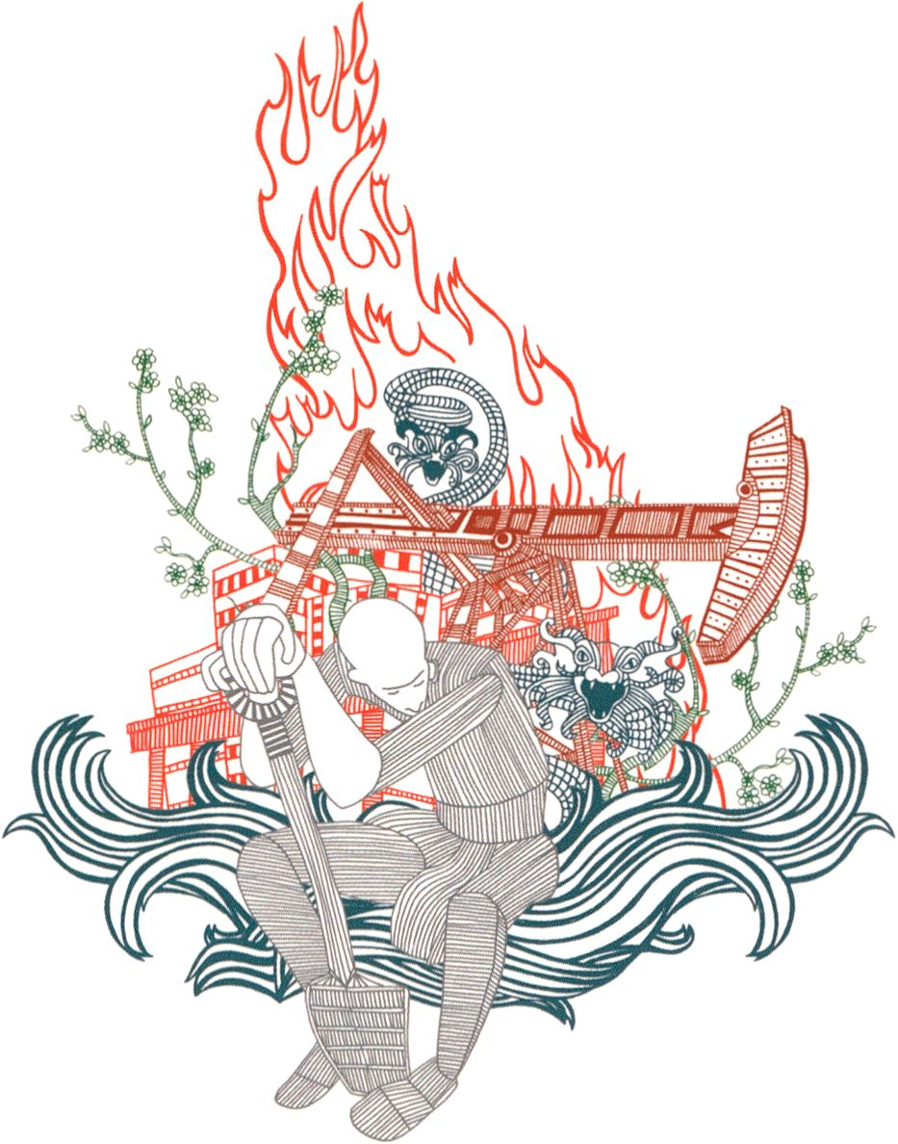< floorplan/map/inf
EXHIBITION HALLS / FIRST FLOOR
EXHIBITION

PROJECT LIBRARY

AKADEMIE DER KÜNSTE (HANSEATENWEG)
STUDIO > PAGE 38
EXHIBITION > PAGE 6
PROJECT LIBRARY > PAGE 55
SALON > PAGE 22


STUDIO II
MAIN FLOOR
BOOKSHOP INFO
GARDEN
C
0
R
R
D
0
R
CAFÉ

map

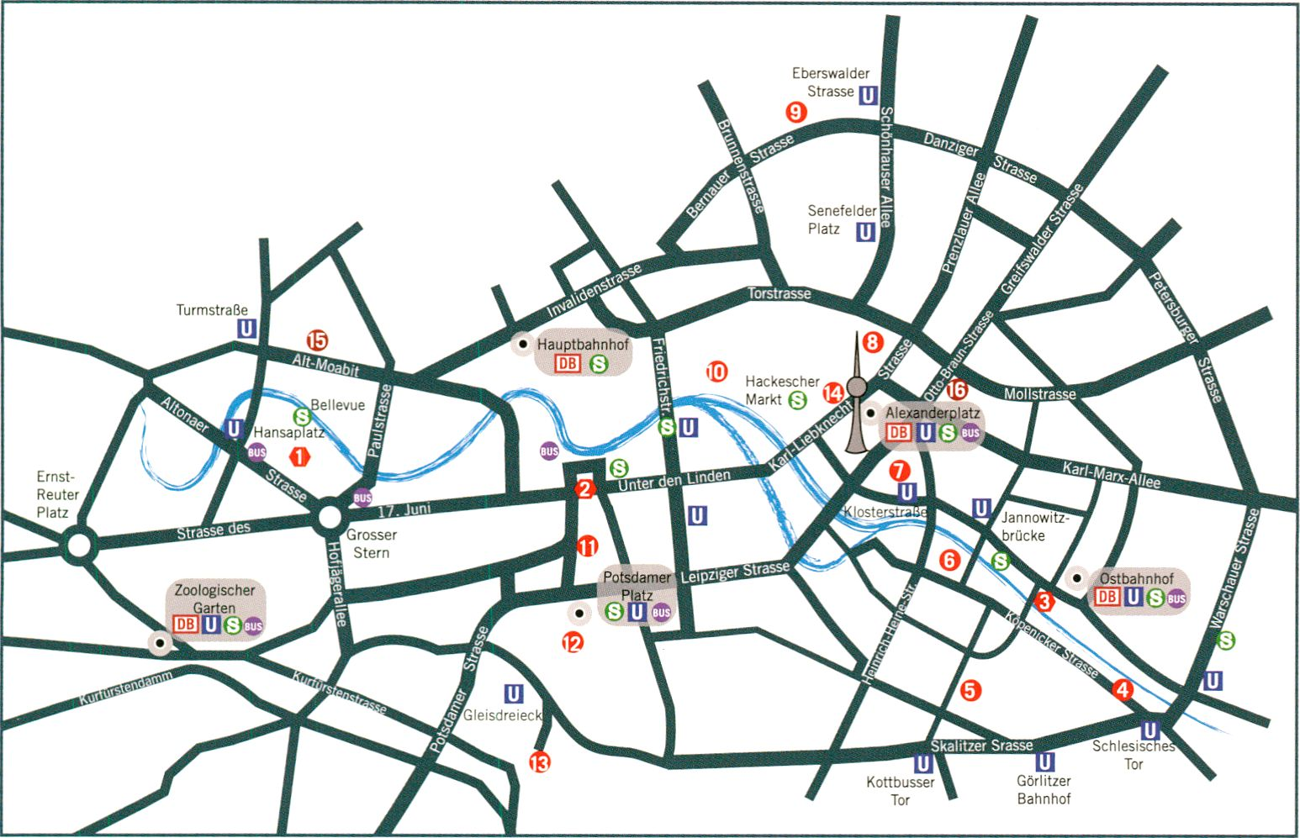

FESTIVALORT / MAIN LOCATION
- Akademie der Künste > Hanseatenweg 10
- Akademie der Künste > Pariser Platz 4
- CTM/Maria am Ostbahnhof > An der Schillingbrücke

ANDERE ORTE / OTHER LOCATIONS
- Galerie Zero > Köpenicker Straße 4
- Ballhaus Naunynstraße > Naunynstraße 27
- C-Base > Rungestraße 20
- TESLA, Podewils'sches Palais > Klosterstraße 68
- babylon berlimmitte > Rosa-Luxemburg-Str. 30
- NewYorkRioTokyo > Eberswalder Straße 4
- Pirate Cinema Extension > Tucholskystraße 6
- Botschaft Kanada > Leipziger Platz 17
- Spots Fassade > Potsdamer Platz
- Deutsches Technikmuseum Berlin > Trebbiner Str. 9
- M12 > Karl-Liebknecht-Straße 13

FESTIVAL HOTELS
- Hotel Spreebogen Berlin > Alt-Moabit 99
- Hotel Agon am Alexanderplatz > Mollstraße 4

ÖFFENTLICHER NAHVERKEHR / PUBLIC TRANSPORT
S - Bahn Bellevue, U - Bahn Hansaplatz,
Bus 106 (187, 100)

ÖFFNUNGSZEITEN/OPENING HOURS
Festival/Exhibition: Jan 31 - Feb 4, 10 - 21 H
Club Transmediale CTM: Jan 26 - Feb 3, 19.30 H - late

EINTRITT/ADMISSION
Conference, Film & Video: 5 EUR / 4 EUR
Exhibition: 3 EUR / 2 EUR
Performance: 7 EUR / 5 EUR
Project Library / Salon: frei / free
Day Ticket: 15 EUR /10 EUR
Festival Ticket: 70 EUR / 30 EUR
Club (Night): 12 - 15 EUR
Club Ticket: 55 EUR
3-Day-Ticket CTM: 30 EUR
Kombi Festival + Club: 80 / 65 EUR

RESERVIERUNGEN / RESERVATIONS
+49 (0) 30 200 572 000
Tue - Sun, 11 - 20 H

RESERVIERUNGEN BABYLON / RESERVATIONS BABYLON
+49 (0) 30 242 5969

PRESSE/PRESS
presse@transmediale.de
+ 49 (0) 30 247 497 65
www.transmediale.de
Die transmediale ist ein Projekt der Kulturprojekte Berlin GmbH
in Kooperation mit der Akademie der Künste.
Die transmediale wird gefördert durch die Kulturstiftung des Bundes.

transmediale is a project of Kulturprojekte Berlin GmbH
in cooperation with Akademie der Künste.
transmediale is funded by German Federal Cultural Foundation.

in cooperation with
a project by
KULTUR
PROJEKTE
BERLIN
AKADEMIE DER KÜNSTE

transmediale is funded by
f Bundeszentrate für
politische Bildung
KULTURSTIFTUNG
DES
BUNDES
SPONSORS
medienboard
BTL
artf»
* dietageszeitung
MEDIA PARTNERS
DEBUG
www.de-bug.de
radioehs
TELEPOLIS
PARTNERS
Auswärtiges Amt
Gahrens + Battermann
SAP
art+com
IN-Berlin
Goethe Institut
Friedrich-Ebert-Stiftung
Botschaft von Kanada
Botschaft von Spanien
Botschaft der USA
Botschaft des Königreichs der Niederlande
Österreichisches Kulturforum in Berlin
Offener Kanal Berlin
SUPPORTERS
Polnisches Institut Medialis Offsetdruck
Big Image ECHOO Konferenz Dolmetschen

